فاجعه مِنا
گزارشي اجمالي از مجموعه آثار

ويرايش سوم

...

محل درج فيپا



فاجعه منا؛ گزارشي اجمالي از مجموعه آثار
به كوشش: ... و همكاران
انتشارات: …
نوبت چاپ: اول - خرداد 1402 ذي‌القعده 1444 ه ق
شمارگان: 3000 نسخه - 145 صفحه
قيمت: 96 هزار تومان
شابك: 9-327-270-600-978 ISBN: 978-123-456-789-7
مركز پخش: قم، …، …، … - تلفن: 02533333333
كليه حقوق براي ناشر محفوظ است

9

تقديم به شهداي عزيز حرم امن الهي
آنان‌كه در طواف عشق
قرباني احرام را جان خويش برگزيدند

فهرست مطالب


پيشگفتار 9
شرح واقعه 13
معرفی منطقه 13
وضعيت مسير در روز حادثه 14
چگونگی رويداد 16
بازتاب‌های رسانه‌ای 19
رسانه‌های داخلی 19
رسانه‌های خارجی 20
موضع‌گيری‌های سياسی و فرهنگی 41
بيانيه‌ها و پيام‌ها 41
ديدگاه مقامات و كارگزاران نظام 51
واكنش هنرمندان 53
روايت شاهدان 63
خاطرات مكتوب 63
گفتگو با حجّاج 75
شهدای مِنا 105
ديدگاه‌ها و تحليل‌ها 115
مصاحبه با كارشناسان 115
نوشته‌های تحليلی 116
مكتوبات علمی و هنری 125
مقالات علمی و پژوهشی 125
پايان‌نامه‌های دانشگاهی 126
اشعار و دل‌نوشته‌ها 127
گزارش تصويری 135
خاتمه 143

پيشگفتار
حج از ديرباز اهميت ويژه‌اي نزد مسلمانان داشته است. هر سال صدهاهزار مسلمان مشتاق از گوشه و كنار جهان با سختي‌هاي فراوان خود را به سرزمين وحي مي‌رسانند تا فريضه حج را به جاي آورند.
اگر چه برخي از اين مشكلات ناشي از بلاياي طبيعي بوده است؛ مانند: سيل سال 349 هـ ق كه بسياري از حاجيان را غرق كرد، يا توفان سياه سال 402 هـ ق، اما پاره‌اي ديگر به دليل كاستي‌ها؛ قصورها يا تقصيرها روي مي‌داده است. براي مثال: عدم اهتمام به تأمين امنيت حجّاج در سال 403 هـ ق فرصتي براي راهزنان پديد آورد كه با آلوده ساختن آب‌ها سبب مرگ پانزده هزار نفر شوند. در سال 405 هـ ق تنها شش هزار نفر از بيست هزار حاجي زنده از سفر حج باز گشتند.
امروزه با پيشرفت‌هاي اقتصادي، اجتماعي، امنيتي و رفاهي هنوز هرساله جمعيت زيادي از حاجيان به دلايل مختلف جان خود را از دست مي‌دهند و متأسفانه با نسبت داده شدن اين حوادث به قضا و قدر بر كوتاهي‌هاي صورت پذيرفته سرپوش گذاشته شده و مسئوليت آن‌ها بر عهده گرفته نشده است.
يكي از تأثربرانگيزترين حادثه‌ها در سال 1394 هـ ش روي داد. بي‌كفايتي دست‌اندركاران برگزاري مناسك سبب شد هزاران حاجي در مسيري محدود متوقف شده و بر اثر فشار جمعيت و گرمي هوا كشته شوند.
خبر اين فاجعه بزرگ كه 464 نفر از حجّاج ايراني نيز در آن كشته شدند، بلافاصله به سراسر جهان مخابره شد و موجي از غم و اندوه ميان مسلمانان، به ويژه خانواده‌هاي حجاج، پديد آورد.
رهبر معظّم انقلاب هم در بيانيه‌اي كه صادر فرمودند و هم در ديدار با خانواده‌هاي شهداي اين حادثه بر ضرورت تبيين عوامل بروز اين حادثه مؤلمه و عدم فراموشي آن تأكيد كردند:
اينكه ما گفتيم حادثه منا فراموش نشود، صرفاً براي از دست دادن عزيزان نيست، حادثه مهم است؛ حادثه از لحاظ سياسي، اجتماعي، اخلاقي و ديني، روشنگر است.
بر اين اساس، بعثه مقام معظم رهبري در سال 1398 پروژه جمع‌آوري اَسناد مرتبط با اين واقعه را آغاز كرد، به هدف جلوگيري از تحريف تاريخ و اطلاع ملت‌هاي مسلمان و غير مسلمان از آن‌چه روي داده است.
«مجموعه آثار فاجعه منا» كه در 18 مجلّد تهيه شده است محصول همين پروژه است؛ آرشيو اَسنادِ يكي از مهمترين رويدادهاي حج كه مي‌تواند ابزاري مهم براي پژوهشگران، هنرمندان و تحليلگران جهت خلق آثار جديد در ارتباط با اين رويداد باشد.
جلد 1: روزشمار اخبار و بيانيه‌ها و پيام‌ها
جلد 2 تا 6: روايت شاهدان عيني
جلد 7: معرفي شهدا؛ 464 شهيد حادثه منا
جلد 8: ديدگاه كارشناسان و تحليل‌گران
جلد 9: يادداشت‌ها، مقالات و گزارشات منتشره
جلد 10 و 11: سخنان مقامات دولتي و غيردولتي
جلد 12: بازتاب فاجعه منا در رسانه‌هاي غيرايراني
جلد 13: مقالات پژوهشي و علمي
جلد 14 تا 16: پايان‌نامه‌هاي دانشگاهي
جلد 17: آثار هنرمندان
جلد 18: گزارش تصويري
كتاب حاضر مشتمل بر گزارش‌هايي تفصيلي از مجلّدات مجموعه آثار فاجعه منا است كه جهت تسهيل در دسترسي تهيه شده است.
شايسته است از مساعدت‌هاي … كه در تدوين و آماده‌سازي اين مجموعه نقش داشتند قدرداني نماييم.
از … به خاطر عنايت ويژه نسبت به تهيه و نشر اين اثر سپاسگزاريم.

مدير پروژه

شرح واقعه

معرفی منطقه
سرزمين منا در درّه‌اي بين كوه‌هاي شرق مكه قرار دارد، با مساحتي حدود هشت كيلومتر مربع كه فقط پنج كيلومتر مربع آن قابل استفاده بوده و مابقي آن را كوه‌هاي صعب العبور به ارتفاع 500 متر تشكيل مي‌دهند.
فاصله منا تا مسجدالحرام هفت كيلومتر است كه البته با استفاده از تونل منا اين مسافت كاهش يافته و به چهار كيلومتر تقليل مي‌يابد.
حاجيان مي‌بايست پس از وقوف شب دهم ذيحجه در مشعرالحرام، صبح روز عيد قربان وارد منا شده، اعمال مربوطه را به انجام رسانند. چادرهاي ايرانيان در دورترين منطقه منا واقع شده است و بايد از خيابان 204 و سوق‌العرب به سمت جمرات بروند.
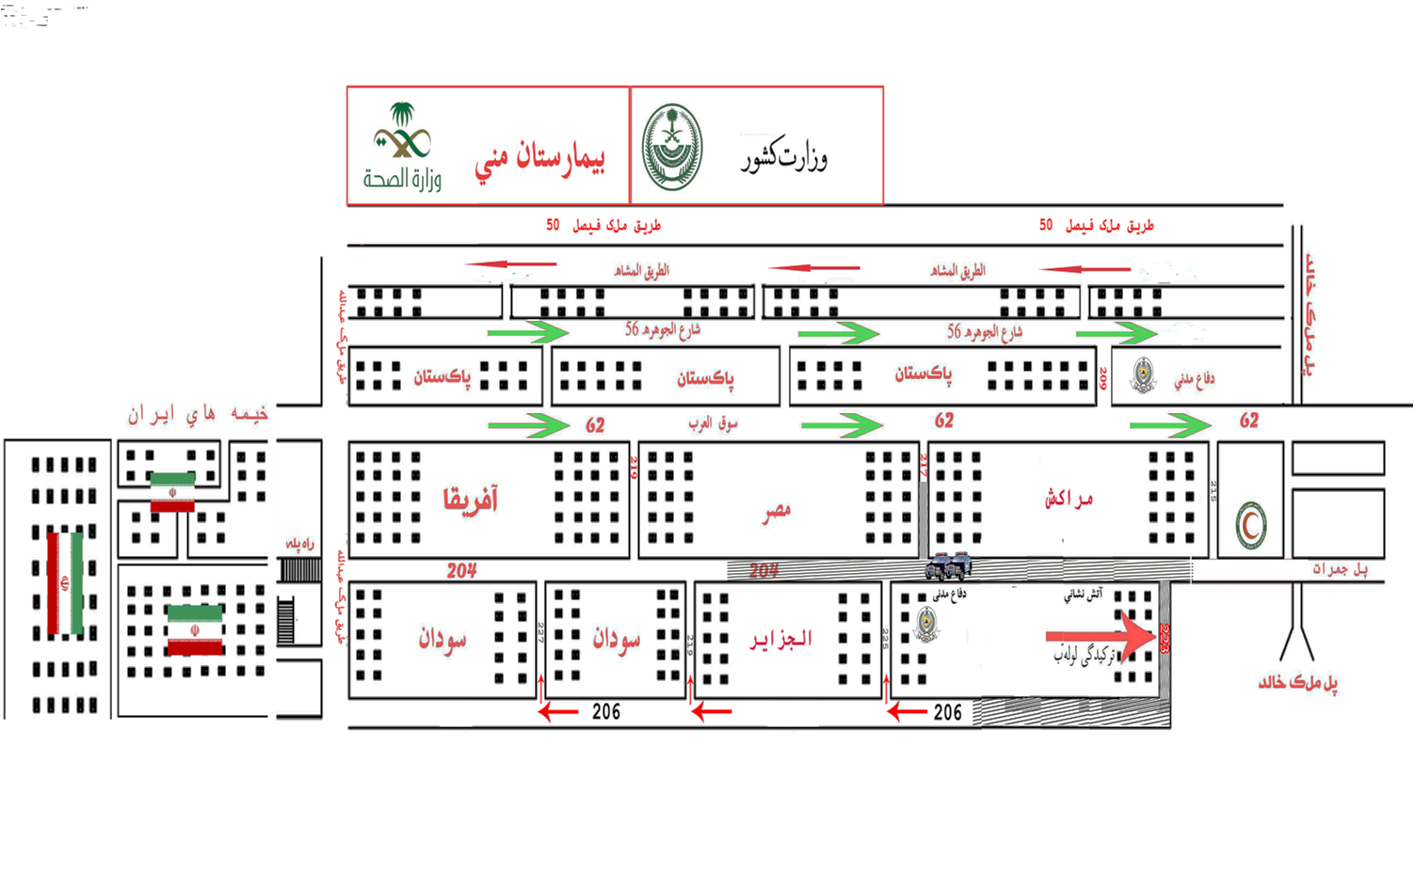

خيابان 204 حدود سه كيلومتر امتداد دارد و عرض آن 15 متر است. دو طرف آن چادرهاي زائران كشورهاي مختلف بوده و با نرده و فنس محصور شده است.

وضعيت مسير در روز حادثه
پليس حجّاج ايراني را مانند هر سال به خيابان 204 هدايت كرد. اما بر خلاف سال‌هاي پيش راه‌هاي فرعي به سمت خيابان سوق‌العرب را مسدود كرد تا جمعيت نتواند در صورت افزايش تراكم و فشار به خيابان‌هاي اطراف انتقال يابد.
از سوي ديگر، انتهاي خيابان 204 را ماشين‌هاي پليس بسته بودند و هر چه جمعيت وارد خيابان مي‌شد بر فشار و تراكم مي‌افزود.
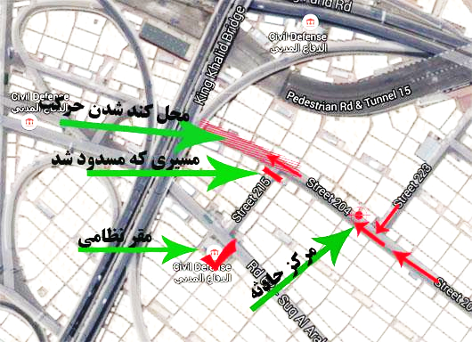

چگونگی رويداد
ساعت هشت صبح روز عيد قربان حجّاج ايراني با هدايت پليس وارد خيابان 204 شدند. نيمساعت بعد با ازدحام جمعيت خيابان قفل شد. پنجاه كاروان ايراني در وسط خيابان گير افتاده، نه راه عبور داشتند و نه راه بازگشت.
همچنان كه حجّاج در ميان تراكم و فشار، دماي 47 درجه مكه را تحمّل مي‌كردند، پليس جمعيت بيشتري را به خيابان وارد مي‌كرد. نه آب‌پاشي مي‌كرد و نه فكري براي كنار رفتن خودروهاي گارد كه خروجي را مسدود كرده بودند، با اين‌كه هليكوپتر پليس پرواز مي‌كرد و وضعيت منطقه را شاهد بود.
جمعيت حجّاج در ساعت نه و نيم در اثر گرما، فشار و تشنگي زياد بي‌هوش شده و مانند برگ درخت بر زمين مي‌ريختند. اما در اين حالت هم پليس و نيروهاي امدادي نه تنها اقدامي براي نجات جان آن‌ها نكردند كه با امنيتي كردن منطقه از ورود پزشكان و امدادگران كشورهاي ديگر نيز جلوگيري كردند.
مأمورين امدادي و انتظامي تا ساعت پنج عصر مجروحين و جانباختگان را به درون كانتينرها انداخته و از منطقه خارج كردند.

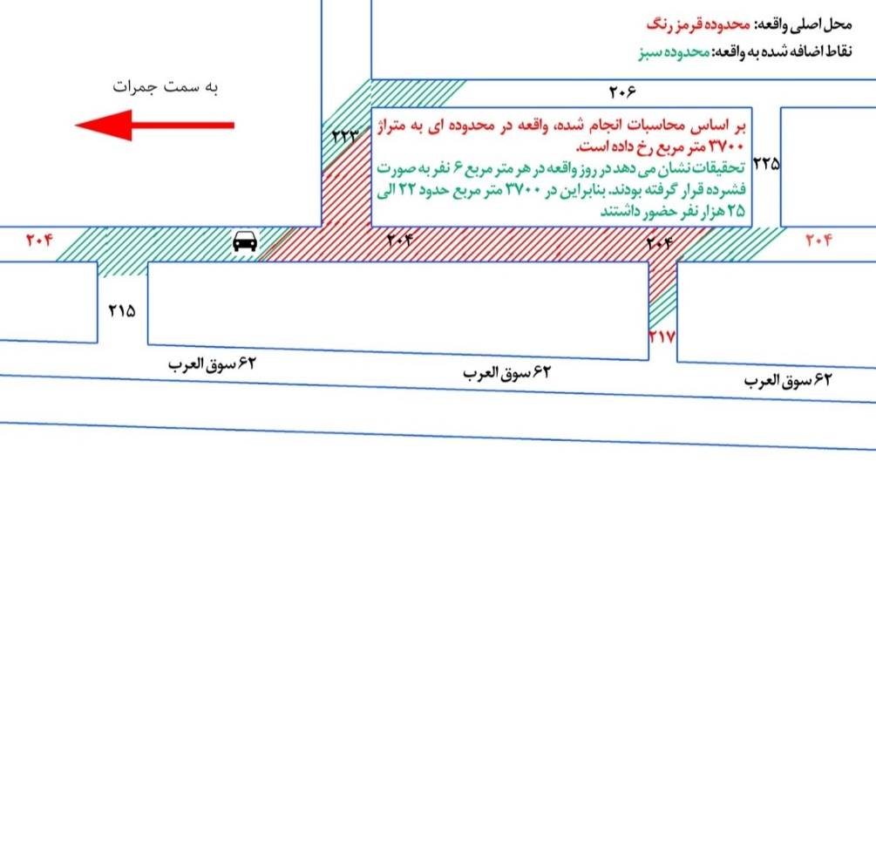

بازتاب‌های رسانه‌ای
از زمان انتشار خبر وقوع «فاجعه منا» شبكه‌هاي اجتماعي و رسانه‌هاي داخلي و خارجي به پوشش خبري و انعكاس آن پرداختند. اخبار، گزارش‌ها، گفتگوها، روايت‌ها، مقالات و متونِ ادبي و حماسي بسياري درباره ابعاد اين رويداد و چگونگي و علل وقوع آن در رسانه‌ها و شبكه‌هاي اجتماعي داخلي و خارجي تا مدت‌ها منتشر مي‌شد.

رسانه‌های داخلی
به جهت اهميت خبرگزاري‌ها توجه ويژه‌اي به اين دسته از منابع خبر شده است و در همين زمينه چهار خبرگزاري مهم و اصلي كشور؛ ايرنا، ايسنا، فارس و مهر به عنوان يكي از اهداف پروژه تعريف شدند.
با توجه به اهميت اخبار و گزارش‌هاي منتشر شده در ساعات و روزهاي اول حادثه براي محققان و پژوهشگران، رصد پوشش خبري ده روز نخست اين واقعه مد نظر قرار گرفت.
تعداد خبرهاي منتشره مرتبط با اين واقعه از 2 تا 11 مهر 1394 در چهار خبرگزاري مذكور 580 عنوان بوده است.
تمامي اخبار منتشره در اين بازه زماني در صفحات 29 تا 658 از جلد نخست مجموعه آثار فاجعه منا به صورت كامل و تمام‌متن درج شده‌اند.

رسانه‌های خارجی
همزمان با وقوع «فاجعه منا» خبر و گزارش آن در اكثر رسانه‌هاي دنيا منتشر شد. اين رسانه‌ها تلاش كردند تا به آخرين اخبار و گزارش‌هاي اين واقعه دست يابند. رسانه‌هاي داخلي نيز علاوه بر توليد اخبارِ دست اول از فاجعه و حواشي آن، بازتاب آن در رسانه‌هاي خارجي را انعكاس دادند.
بازنشر ترجمه‌شده اخبار رسانه‌هاي خارجي در رسانه‌هاي ايران تجميع و در مجموعه آثار فاجعه منا جاي داده شده است. اين محتواها شامل واكنش مقامات، شخصيت‌ها، نهادهاي خارج از كشور و نيز روايت زائران خارجي است كه در حادثه حضور داشته‌اند. اين اخبار بر اساس كشور طبقه‌بندي شده‌اند.

تمامي اخبار خارجي بازنشر شده در رسانه‌هاي داخلي در صفحات 43 تا 626 جلد دوازدهم مجموعه آثار فاجعه منا به صورت كامل و تمام‌متن درج شده‌اند.

نمونه‌‌اي از خبرهاي ايرنا
12 ايراني در حادثه رمي جمرات جان باختند
تهران - ايرنا - رئيس مركز پزشكي حج و زيارت جمعيت هلال احمر جمهوري اسلامي ايران مستقر مكه مكرمه آمار اوليه زائران ايراني كشته شده در حادثه امروز رمي جمرات در مكه مكرمه را 12 نفر و مجروحان شناسايي شده را 24 تن اعلام كرد.
دكتر سيدعلي مرعشي در گفت و گو با خبرنگار اجتماعي ايرنا افزود: همه امكانات حج و زيارت و بعثه مقام معظم رهبري براي امدادرساني هرچه سريع تر به زائران مصدوم و شناسايي حادثه ديدگان بسيج شده است.
رئيس سازمان حج و زيارت دقايقي پيش در آخرين گزارش خود از كشته شدگان رمي جمرات در منا گفت: آمار كشته و زخمي هاي اين حادثه رو به افزايش است و آمار دقيقي از زائران كشته شده ايراني هنوز در دست نيست.
سعيد اوحدي اعلام كرد: تاكنون حادثه رمي جمرات بيش از 150 كشته و هزار و 500 مجروح و مصدوم داشته است.
وي تصريح كرد كه در حال حاضر واحدهاي امدادي در حال كمك رساني به حادثه ديدگان هستند و آمارهاي نهايي متعاقباً اعلام خواهد شد.
رئيس سازمان حج و زيارت علت رخداد اين فاجعه ناگوار را سوء مديريت دستگاه امنيتي عربستان عنوان كرد. و گفت مسولان عربستاني با مسدود كردن دو مسير سبب ازدحادم جمعيت و تراكم زائران شدند.
اوحدي گفت: اين حادثه در ساعت 9 صبح امروز در مسير رمي جمرات رخ داده است.
جمهوري اسلامي ايران در حج امسال بيش از 64هزار زائر دارد و در مجموع حدود يك ميليون و 900 هزار زائر از كشورهاي مختلف در مراسم روحاني حج امسال شركت دارند.
2 مهر 1394، «ايرنا»، ساعت 12:57

نمونه‌اي از خبرهاي ايسنا
تعداد كشته شدگان فاجعه عربستان از 1200 نفر گذشت
رسانه هاي خبري از افزايش تعداد كشته شدگان فاجعه رمي جمرات به 1200 نفر خبر دادند.
به گزارش خبرگزاري دانشجويان ايران (ايسنا)، شبكه اسكاي نيوز عربي اعلام كرد، به دليل ازدحام در رمي جمرات در مناسك حج، تاكنون مرگ 1200 زائر تأييد شده است.
مسئولان بيمارستاني عربستان اعلام كردند كه زخمي هاي اين حادثه به هشت بيمارستان منتقل شده اند و تلاش براي شناسايي هويت كشته شدگان و زخمي ها ادامه دارد.
در ميان كشته شدگان اين حادثه متأسفانه تعدادي زائر ايراني نيز حضور دارند.
اين چندمين اتفاقي است كه طي دو هفته اخير براي زائران در عربستان اتفاق افتاده كه مُهر تأييدي بر ناتواني مسئولين فعلي در تأمين امنيت جان زائران است. پيش از اين سقوط جرثقيل در مسجدالحرام موجب كشته شدن بيش از 117 زائر از جمله 11 ايراني شد.
روز گذشته (چهارشنبه) نيز بيش از 200 نفر از حجاج به دليل خرابي درهاي قطار در مكه مكرمه دچار حالت خفگي و بيهوشي شدند.
همچنين حادثه آتش سوزي هتل حجاج در مكه نيز منجر به زخمي شدن تعدادي از آنها و تخليه 1500 نفر از حاجيان شد.
2 مهر 1394، «ايسنا»، ساعت ۱۱:۵5

نمونه‌اي از خبرهاي فارس
رئيس سازمان حج و زيارت: تمام كشته شدگان ايراني حادثه رمي جمرات مرد هستند
رئيس سازمان حج و زيارت از افزايش آمار كشته شدگان حادثه رمي جمرات به 310 نفر خبرداد و گفت: تمام زائران ايراني كشته شده يا مجروح، مرد هستند.
سعيد اوحدي در گفت وگو با خبرنگار گروه جامعه خبرگزاري فارس، گفت: تعداد زائران كشته شده در منا براساس اعلام رسمي دولت اين كشور به 310نفر افزايش يافته است.
رئيس سازمان حج و زيارت افزود: از آنجا كه تمام حاجيان خانم در شب گذشته به منا آمدند و رمي جمرات را انجام دادند بنابراين تمام زائران ايراني كشته يا مجروح شده در حادثه امروز مرد هستند.
امروز صبح بر اثر ازدحام جمعيت در مسير رمي جمرات، 310حاجي كشته و بيش از 500نفر مجروح شدند.
2 مهر 1394، «فارس»، ساعت 12:58

نمونه‌اي از خبرهاي مهر
سازمان حج و زيارت
بيانيه سازمان حج و زيارت در سومين سالگرد شهداي فاجعه منا
بِسْمِ اللهِ الرَّحْمَنِ الرَّحِيمِ
(وَ مَن يخرُج مِن بَيتِه مُهاجِراً اِلَي اللهِ وَ رَسولِه ثُمَّ يدرِكهُ المَوتُ فَقَد وَقَعَ اَجرُه عَلَي الله)
عيد قربان و دوم مهرماه نه تنها براي خانواده هاي شهداي منا كه براي مسلمانان و ملت بزرگ ايران فصلي فراموش ناشدني و تلخ محسوب مي شود، روزي كه در آن 464 تن از حجاج كشورمان و جمع بسياري از ضيوف الرحمان ديگر كشورها در سال 94 بر اثر فاجعه اي تلخ و تأسف بار، شهد شهادت را نوشيدند.
خانواده هاي معظم شهداي منا همچنان تلخي و غم و اندوه فاجعه عظيم را با خود دارند.
سازمان حج و زيارت نيز به نوبه خود در سومين سالگرد شهداي فاجعه منا، ياد و خاطره اين مهاجران الي الله و تمامي ضيوف الرحماني كه در اين فاجعه، مظلومانه به شهادت رسيدند و عارفانه عروج كردند را گرامي مي دارد.
سازمان حج و زيارت عليرغم قطع بودن روابط دوجانبه ميان دو كشور، تلاش كرده است در فرصت هاي ايجاد شده براي مذاكرات، با پافشاري مستمر بر مطالبات بر حق و جدي در خصوص فاجعه منا و حقوق شهداي منا و مسجدالحرام به وظيفه خود عمل نمايد و همچنان مجدانه پيگير خواهد بود.
خبرگزاري مهر، 3 مهر 1397

نمونه‌اي از خبرهاي خبرگزاري حج
مسئولان حج و زيارت كشور
در سالگرد شهداي فاجعه منا و مسجدالحرام
بِسْمِ اللهِ الرَّحْمَنِ الرَّحِيمِ
(وَ مَن يخرُج مِن بَيتِه مُهاجِراً اِلَي اللهِ وَ رَسولِه ثُمَّ يدرِكهُ المَوتُ فَقَد وَقَعَ اَجرُه عَلَي الله)
ايام حج ابراهيمي مظهر عزت، معنويت، وحدت و شكوه امت اسلامي و عيد قربان فرا رسيد، عيد اضحي كه نه تنها براي خانواده هاي شهداي منا بلكه براي مسلمانان و ملت بزرگ ايران فصلي فراموش ناشدني و با خاطره اي تلخ محسوب مي شود، روزي كه در آن بيش از۴۶۰ تن از حجاج كشورمان و هزاران تن ازضيوف الرحمان از ديگر كشورها در سال ۱۳۹۴ بر اثر فاجعه اي تلخ و تأسف بار، مظلومانه و عارفانه شهد شهادت را در سرزمين وحي نوشيدند.
فاجعه منا و حادثه سقوط جرثقيل در مسجدالحرام با وجودي كه در برابر ديدگان امت اسلامي رخ داد اما سكوت سازمان ها و رسانه هاي بين المللي بر درد خانواده شهداي اين دو مصيبت و فاجعه عظيم افزود و در نهايت نداي مطالبه حقوق شهداي مظلوم آن جز از ايران اسلامي از جايي برنخاست.
بعثه مقام معظم رهبري و سازمان حج و زيارت پس اززوقوع فاجعه منا و حادثه مسجدالحرام عليرغم قطع بودن روابط ديپلماتيك ميان دو كشور، تلاش كرده اند از فرصت تماس ها، ديدارها و مذاكرات با مسئولان اين كشور استفاده و پافشاري كنند تا كشور ميزبان به مسئوليت خود در خصوص مطالبات بر حق و جدي درزخصوص فاجعه منا و حقوق شهداي منا و مسجدالحرام عمل كند.
لزوم پيگيري و روشن شدن ابعاد فاجعه منا از طريق تشكيل كميته حقيقت ياب با حضور نمايندگان كشور هايي كه حجاج خود را در اين حادثه از دست داده اند همواره از اولويت هاي مسئولان حوزه حج و زيارت كشورمان بوده است.
با وجودي كه دولت عربستان بعنوان متولي اصلي برگزاري مراسم حج تا به امروز، گزارش رسمي از چگونگي وقوع اين فاجعه منتشر نكرده و مسئوليت آن را بر عهده نگرفته است و همچنان شاهد كم كاري كميته حقيقت ياب و برخي نهادهاي بين المللي در پيگيري حقوقي اين فاجعه هستيم، بعثه مقام معظم رهبري و سازمان حج و زيارت در پنجمين سالگرد شهداي فاجعه منا، ياد و خاطره اين مهاجران الي الله را گرامي داشته و تأكيد مي كنند كه در راستاي عمل به وظايف و مسئوليت هاي خود تا رسيدن به نتيجه مطلوب مجدانه پيگير حقوق شهداي منا و مسجدالحرام بوده و خواهند بود.
سلام خدا بر شهيدان راست قامتي كه با لباس احرام و بندگي در حرم امن الهي به ضيافت واقعي خداي كريم راه يافتند.
خبرگزاري حج، 10 مرداد 1399

نمونه‌اي از خبرهاي بُرنا
حزب اعتدال و توسعه شاخه استان آذربايجان غربي
(وَمَن يخْرُجْ مِن بَيتِهِ مُهَاجِرًا إِلَي اللهِ وَرَسُولِهِ ثُمَّ يدْرِكهُ الْمَوْتُ فَقَدْ وَقَعَ أَجْرُهُ عَلي اللهِ وَكانَ اللهُ غَفُورًا رَّحِيمًا)
دهم ذيحجه 1436 در تاريخ اسلام به روز فراموش نشدني مبدل گرديد. در اين روز بزرگ صدها نفر از حجاج بيت الله الحرام درحاليكه به جنگ با شيطان رجيم روانه بودند، در اثر سوء مديريت و بي درايتي شهد شهادت را در نبرد اكبر با پليدي ها سر كشيدند و در ميعادگاه عاشقان، به حقيقت پيوستند. آنان درحاليكه جامه گان دنيوي را ازتن كنده و لباس سفيد احرام برتن كرده، و رنگ وبوي خدايي گرفته بودند به دعوت حق لبيك گفتند و مظلومانه قرباني بي درايتي مسئولان گشتند.
حزب اعتدال و توسعه آذربايجان غربي بر اين باور است كه مناسك حج تجلي گاه وحدت، عظمت و شكوه امت اسلام مي باشد و نبايد اجازه دهيم اين ميراث عظيم حضرت ابراهيم با چنين بي تدبيري ها زير سوال رود. در شرايط كنوني جهان كه دشمنان اسلام، با تكيه بر گروه هاي تندروي تكفيري در صدد نشان دادن تصويري ناصحيح از مسلمانان هستند مي بايست امت اسلامي با تكيه بر اصول عقلانيت و تنش زدائي و تعامل به حل و فصل زمينه هاي اختلافات كمك كنند و با همكاري همديگر زمينه هاي مشاركت كليه كشورهاي اسلامي را در اجراي هرچه باشكوه تر اين همايش عظيم جهان اسلام فراهم نمايند.
حزب اعتدال و توسعه آذربايجان غربي بر خود وظيفه مي داند تا ضمن تأكيد بر پيگيري كامل موضوع، از تلاش دلسوزانه و بي وقفه مسئولان ذي ربط در امدادرساني به مجروحين و مصدومين زائران ايراني و غير ايراني و اطلاع رساني واحدهاي خبري جهت تنوير افكار عمومي و كاهش نگراني ها در جامعه تشكر و قدرداني نمايد و براي درگذشتگان اين واقعه تلخ بالاخص زائران عزيز از استان آذربايجان غربي كه در اين حادثه ناگوار جان باخته اند؛ غفران و رحمت الهي و براي بازماندگان صبر و اجر و براي مجروحان شفاي عاجل مسئلت مي دارد.
شوراي موقت حزب اعتدال و توسعه آذربايجان غربي
خبرگزاري برنا، 6 مهر 1394

نمونه‌اي از خبرهاي ايكنا
حسيني شاهرودي، سيدمحمد و ماموستا فايق رستمي
(نمايندگان مردم كردستان در مجلس خبرگان رهبري)
بِسْمِ اللهِ الرَّحْمَنِ الرَّحِيمِ
(وَ مَنْ يخْرُجْ مِنْ بَيتِهِ مُهاجِراً إِلَي اللهِ وَ رَسُولِهِ ثُمَّ يدْرِكهُ الْمَوْتُ فَقَدْ وَقَعَ أَجْرُهُ عَلَي اللهِ وَ كانَ اللهُ غَفُوراً رَحيماً) (نساء آيه۱۰۰)
اولين سالگرد شهداي حادثه منا و استقبال از عيد قربان را درحالي برگزار مي كنيم كه زائران جمهوري اسلامي ايران در مراسم حج بيت الله الحرام حضور ندارند و با خانه ي امن الهي براي همه ناامن شده است.
حادثه دلخراش مسجدالحرام و حادثه منا كه در آن هزاران نفر از مسلمانان در انجام يكي از فرايض واجب ديني با لباني تشنه به دليل قصور، كوتاهي و سوء مديريت در كربلاي منا به شهادت رسيدند و دل هاي همه مسلمانان و آزادگان را در سراسر جهان به درد آوردند و از اين واقعه دلخراش متأثر شدند و حداقل چيزي كه مي توان گفت اين است كه مسئولين فعلي توانايي اداره مناسك حج را ندارند و علما و سياستمداران جهان اسلام در اسرع وقت بايد براي اداره آن چاره اي بينديشند.
اين جانبان ضمن تبريك عيد قربان، عيد اعتصام به حبل الله و گراميداشت ياد و خاطره شهداي مظلوم منا و اداي احترام به مقام شامخ همه شهدا بار ديگر رفتار نادرست مسبّبان اين حادثه را محكوم كرده و خواستار رسيدگي براي احقاق حق خانواده هاي شهداي مظلوم آن حادثه فراموش‌نشدني مي باشيم.
سيد محمد حسيني شاهرودي و ماموستا فايق رستمي
نمايندگان مردم كردستان در مجلس خبرگان رهبري
خبرگزاري ايكنا، 21 شهريور 1395

نمونه‌اي از خبرهاي خبرگزاري حوزه
حوزه علميه خواهران استان اصفهان
فاجعه تلخ و غم انگيز منا كه شهادت انسان هاي مؤمن و معتقدي كه به ديدار خانه دوست رفته بودند را رقم زد، نقاب از چهره دشمنان برداشت. چنانكه مقام معظم رهبري در پيام اخير خود به خوبي به اين موضوع اشاره داشته و فرموده اند: «آنان كه حج را به يك سفر زيارتي سياحتي فروكاسته و دشمني و كينه ي خود با ملّت مؤمن و انقلابي ايران را در زير عنوان «سياسي كردن حج» پنهان ساخته اند، شيطان هايي خُرد و حقيرند كه از به خطر افتادنِ مطامع شيطان بزرگ، آمريكا، به خود ميلرزند».
روز نهم مردادماه 1366 شمسي برابر با ششم ذيحجه سال 1407 هزاران زائر ايراني در مكه معظمه، هنگامي كه در حال انجام فريضه الهي برائت از مشركين بودند به دست ماموران كشور ميزبان مورد تهاجم قرار گرفته و به شهادت رسيدند. پس از آن 20 شهريور ماه 1394 سقوط جرثقيل در مكه باعث مرگ ۱۰۷ نفر و جراحت ۲۳۸ نفر شد. اين حادثه با چهاردهمين سالروز حملات ۱۱ سپتامبر همزمان بود. چند روز بعد در حالي كه 28 سال از حادثه مكه خونين 1366 مي گذشت فاجعه اي ديگر رخ داد كه قلب مسلمانان جهان را به درد آورد و فاجعه منا را رقم زد. حادثه اي كه دوم مهر ماه ۱۳۹۴ همزمان با عيد قربان در مراسم رمي جمرات برگ ننگين ديگري از جنايات بر صفحه تاريخ افزود. كشتار جمعي حاجيان مرگ بار ترين حادثه تاريخ را به ثبت رساند.
صداي جنايات پي در پي رژيم منحوس عربستان آنهايي كه مدعيان مهرباني و عدالت اند برهمه جهانيان آشكار شده و تاريخ،سندي معتبر بر ثبت اين جنايات است.
زمزمه هاي حاجيان با گفتن «لبيك اللهم لبيك» فريادي مي شود بر گوش آنها كه صداي مظلومان را نمي شنوند. فريادي مي شود بر گوش استكبار
اين حادثه تلخ موجب شد تا مسئولين ميزبان ناتواني خود را نشان دهند و جهانيان بدانند كه آنها قادر به مديريت اين مناسك مهم نيستند.
مديريت حوزه علميه خواهران استان اصفهان در آستانه سالروز شهادت مظلومانه آن شهداي معزز، ضمن هم دردي با بازماندگان محترم اين شهيدان معظم و عرض تسليت به آنان و همه ملت شريف ايران، ياد و خاطره مظلوميتشان را ارج مي ‎نهد.
خبرگزاري حوزه، 21 شهريور 1395

نمونه‌اي از خبرهاي ايمنا
شوراي اسلامي شهر اصفهان
قبله مسلمين امروز در دست مسئولين مناسبي نيست. امروز فرياد دادخواهي و آزادي خواهي تمامي مسلمانان را برانگيخته اند و از يمن، سوريه، عراق و امروز از منا اين نوا به گوش مي رسد كه (رَبَّنَا أَخْرِجْنَا مِنْ هَذِهِ الْقَرْيةِ الظَّالِمِ أَهْلُهَا وَاجْعَل لَّنَا مِن لَّدُنك وَلِيا وَاجْعَل لَّنَا مِن لَّدُنك نَصِيرًا) و اينان گوش ها و چشم هاي خود را بسته و خنده مستانه ظفر سر مي دهند.
اين رژيم كمر به نابودي اتحاد و برادري در بين مسلمين بسته است و در اين راه ظالمانه ترين و بي شرمانه ترين اعمال و رفتار نيز ابا ندارد و هيچ مسئوليتي نيز نمي پذيرد و حتي امروز كه به خاطر بي تدبيري و ناتواني آنان هزاران مسلمان بي گناه در منا به خاك و خون كشيده شده اند باز هم بر طبل بي مسئوليتي مي كوبد اما حاشا كه كوس رسوايي اين رژيم جهان اسلام را درنورديده است و امروز انسان روشن ضميري نيست كه «نداي شرمت باد را بر زبان نراند» و از اين رژيم سفاك اعلام انزجار نكند.
فاجعه اي كه در عيد قربان رخ داد نمونه بارزي از بي تدبيري و ناتواني رژيمي است كه ادعاي مديريت جهان اسلام دارد ولي در مديريت حساس ترين و نزديك ترين نقاط به خويش نيز عاجز است و در منجلاب غرور و خودشيفتگي به سر مي برد و از ارباباني خون خوار و جهان خوار دستور مي گيرد.
شوراي اسلامي شهر اصفهان به نمايندگي از مردم شهر شهيدپرور و حق مدار و حق طلب اصفهان، ضمن اعلام تأسف و تسليت خويش از اتفاقات صورت گرفته در قتلگاه منا، انزجار خويش از اقدامات اين رژيم را اعلام مي دارد و از دستگاه ديپلماسي كشورمان و مجامع بين المللي مي خواهد كه حداكثر توان خويش را براي احقاق حق ضايع شده مسلمانان در اين رويداد و تعيين سرنوشت مفقودان اين حادثه به خصوص اهالي نصف جهان به كار گيرد.
خبرگزاري ايمنا، 5 مهر 1394

نمونه‌هاي از خبرهاي ابنا
مركز اسلامي و فرهنگي اهل بيت عليهم السلام سوئيس
بِسْمِ اللهِ الرَّحْمَنِ الرَّحِيمِ
(وَمَن يخْرُ جْ مِن بَيتِهِ مُهَاجِرً ا إِلَي اللَّـهِ وَرَ سُولِهِ ثُمَّ يدْرِ كهُ الْمَوْتُ فَقَدْ وَقَعَ أَجْرُ ه عَلَي الله) نساء آيه
كسي كه در راه خدا هجرت كند، جاهاي امن فراوان و گسترده‌ اي در زمين مي يابد. هر كس به عنوان مهاجرت به سوي خدا و پيامبر او، از خانه خود بيرون رود، سپس مرگش فرا رسد، پاداش او بر خداست؛ و خداوند، آمرزنده و مهربان است.
(إِنَّا لِلهِ وَإِنَّا إِلَيْهِ رَاجِعُونَ)
فاجعه مصيبت بار سرزمين منا، كه منجر به كشته و زخمي شدن بيش از 4000 نفر از حجاج بيت الله الحرام شد بزرگترين عيد مسلمانان را به عزا تبديل و جهان اسلام را عزادار كرد.
مركز اسلامي و فرهنگي اهل بيت عليهم السلام در سوئيس، اين فاجعه را به محضر مقدّس حضرت ولي عصر(عجل الله تعالي فرجه الشريف)، مراجع عاليقدر، علما، عموم مسلمانان جهان و خانواده هاي داغديده تسليت عرض مي كند و از خداوند متعال علوّ درجات براي آن ميهمانان الهي و صبر جميل را براي بازماندگان اين حادثه مسئلت مي نمايد.
همه ساله نزديك به دو ميليون مسلمان از سراسر جهان براي فريضه حج به كشور عربستان عازم مي شوند و اين حضور ميليوني نياز به برنامه ريزي و مديرت جدي دارد كه متأسفانه با توجه به حوادث قبلي به جاي اينكه مسئولين اين كشور در پي كاهش اين حوادث باشند و برنامه ريزي دقيق كنند، اين بار سوء مديريت آنها در اداره حرمين شريفين فاجعه اي با بيش از چهار هزار كشته و زخمي را باعث شد.
سرزمين هاي مقدس مكه و مدينه متعلق به عموم مسلمين جهان است و مديريت كنگره عظيم حج نياز به مشاركت همه گروه هاي اسلامي از سراسر جهان دارد؛ كه متأسفانه كشور عربستان همواره با آن مخالفت مي كند و حتي حاضر به مشاوره نيست.
ما نيز همچون ساير مراكز اسلامي در اقصي نقاط جهان مسئولين حج كشور عربستان را كه باعث مستقيم اين حادثه ناگوار هستند به شدت محكوم مي كنيم و آرزو داريم كه با اعتراضات گسترده مسلمانان و فشار مقامات سياسي كشورهاي اسلامي به دولت عربستان شاهد تغييرات اساسي در اداره حرمين شريفين و محاكمه عاملين بي كفايت و سهل انگار اين حادثه باشيم.
مركز اسلامي و فرهنگي اهل بيت عليهم السلام سوئيس
سوم مهرماه1394
خبرگزاري ابنا، 5 مهر 1394

نمونه‌اي از خبرهاي ميزان
مركز دانشجويي حقوق بشر جمهوري اسلامي ايران(صلح زيبا)
«حكومت پادشاه حجاز و نجد و ملحقات آن متعهد مي گردد كه نسبت به حجاج ايراني از هر حيث مثل ساير حجاجي كه به بيت الله الحرام مي روند معامله و رفتار نموده و اجازه ندهند كه نسبت به حجاج ايراني در اداي مناسك حج و فرائض ديني آنها هيچگونه مشكلاتي ايجاد شود و نيز تعهد مي نمايند كه وسائل امنيت، آسايش و اطمينان آن ها را فراهم نمايند» (ماده 3 عهدنامه مودت منعقده بين دولت ايران وحجاز و نجد وملحقات، سال 1308)
مراسم حج سال 1394 در كنار تصاويري از معنويت، وحدت و يكتاپرستي، تصاوير دردناكي را پيش چشم جهانيان قرار داد و شهادت زائران كعبه دل ها در مكه و منا، جهان اسلام را در غم و اندوهي وصف ناشدني فرو برد.
جنايت بزرگ مكه و منا كه در آن حدود 7477 مسلمان به شهادت رسيدند،صحنه‎اي از سوگ كرامت انساني شد و سكوت سازمان ها و رسانه هاي بين المللي بر درد اين مصيبت افزود.
جنايت مكه و منا كه به شايستگي، وصف فاجعه به خود گرفت، آن قدر وسيع بود كه همدردي با خانواده قربانيان و تقبيح عاملين و مسببين بروز اين فاجعه كم تر كاري است كه به جهت دفاع از حقوق انساني مي توان متصور شد.
متأسفانه اين روزها با فرارسيدن سالگرد اين جنايت بزرگ كه بي ترديد مشمول مرور زمان نمي شود و خاطره تلخ آن فراموش ناشدني است، شاهد عدم پاسخگويي اين كشور در خصوص اين جنايت و كم كاري سازمان ها و نهادهاي داخلي براي پيگيري و اعلام نتيجه به ملت شريف ايران هستيم.
متأسفانه دولت عربستان كه متولي اصلي برگزاري مراسم حج است، تا به امروز، گزارش رسمي از چگونگي وقوع اين فاجعه منتشر نكرده و نه تنها مسئوليت اين جنايت را بر عهده نگرفته بلكه علت بروز آن را به خود قربانيان و كشته شدگان منتسب كرده است.
در يك سال اخير نيز علي رغم توصيه مقام معظم رهبري مبني بر فراموش نشدن جنايت مكه و منا، شاهد كم كاري برخي نهادهاي ذي ربط در پيگيري حقوقي اين فاجعه در بعد بين المللي و عدم پاسخگويي توسط ايجاد كميته حقيقت ياب به مردم و خانواده هاي شهدا بوده ايم.
از بعد حقوقي فاجعه منا از دو منظر حقوق بين الملل و حقوق بشر بين المللي قابل بررسي است و مسئولين اين كشور در هر دو حوزه تعهدات صريح خود را نقض كرده است.
در ماده دوم اعلاميه حقوق بشر اسلامي مصوب 1990 آمده است:حرمت جنازه انسان بايد حفظ شود و بي احترامي به آن جايز نيست و حمايت از اين امر بر عهده دولت است.
همچنين ماده هفتم ميثاق بين المللي حقوق مدني و سياسي مصوب 1966 بيان مي دارد; هيچكس نبايد در معرض شكنجه يا رفتار تحقيرآميز و مجازات غيرانساني و وحشيانه قرار گيرد.
حق بر حيات، حق بر دسترسي به مراقبت هاي پزشكي و آب آشاميدني و حفظ حرمت و حيثيت انساني نيز از جمله حقوقي مي باشند كه نقض آن ها تخطي از قواعد و اصول حقوق بشر را به همراه داشته است.
اسناد موجود و اظهارات شاهدان عيني حاكي از آن است كه نه تنها اقدامات لازم براي پيشگيري حادثه به عمل نيامده بود، بلكه حتي اقداماتي براي كاهش خسارات و آسيب هاي اين فاجعه نيز صورت نگرفته است.
مركز دانشجويي حقوق بشر جمهوري اسلامي ايران(صلح زيبا) و جمعي از فعالان مستقل رسانه اي برخود لازم دانستند با تشكيل كمپين"به_كدامين_گناه " در فضاي مجازي، به جهانيان اعلام كنند كه جنايت منا فراموش شدني نيست و ملت ايران در كنار خانواده هاي شهداي مكه و منا تا روشن شدن موضوع و تشكيل كميته حقيقت ياب بين المللي از پيگيري باز نمي ايستد.
ضمن تشكر از سازمان هاي مردم نهاد كه به صورت هاي مختلف در اين كمپين به ما ياري رسانده اند،ذكر اين نكته را لازم و ضروري مي دانيم كه اهداف اصلي تشكيل كمپين " #به_كدامين_گناه " را به صورت ذيل اعلام داريم.
زنده نگه داشتن ياد و خاطره شهداي مكه و منا، پيگيري اقدامات سازمان ها و نهادهاي ذي ربط و ارائه گزارش به ملت شريف ايران، تشكيل كميته ويژه حقوقي متشكل از دانشگاهيان و وكلا براي بررسي راهكارهاي پيگيري فاجعه مكه و منا در مجامع بين المللي ذيل موسسه صلح
زيبا، طرح موضوع جنايت منا در سازمان هاي مستقل بين المللي به وسيله رايزني با ان جي اوهاي حقوق بشري در ساير كشورهاي جهان براي مطلع نمودن اين سازمان ها از جنايت مكه و منا و همكاري جهت ارجاع به سازمان هاي بين المللي حقوق بشري.
در پايان، مركز دانشجويي حقوق بشر جمهوري اسلامي ايران(صلح زيبا)، از تمام گروه ها، تشكل ها و اشخاص حقيقي و حقوقي دعوت مي نمايد تا با پيوستن كمپين ملي " #به_كدامين_گناه " حمايت خود را از خانواده هاي شهداي مكه و منا اعلام دارند تا بار ديگر با اتحاد بتوانيم مسئولين اين كشور را مجبور به قبول مسئوليت و پاسخگويي در مقابل چشمان جهانيان كنيم.
مركز دانشجويي حقوق بشر جمهوري اسلامي ايران(صلح زيبا)
خبرگزاري ميزان، 13 شهريور 1395

موضع‌گيری‌های سياسی و فرهنگی
از نخستين ساعات انتشار خبر «فاجعه منا»، واكنش‌هاي گسترده‌اي از سوي شخصيت‌هاي مختلف صورت گرفت. بخشي از آن در قالب بيانيه و پيام بود، از سوي مقامات نظام، نهادها، سازمان‌هاي دولتي و غير دولتي، انجمن‌ها، اصناف، احزاب و جريانات سياسي، فرهنگي، هنري و ورزشي.

بيانيه‌ها و پيام‌ها
با بررسي جامعي كه صورت گرفت 270 بيانيه و پيام از رسانه‌هاي مكتوب و مجازي شناسايي و گردآوري شد.
رهبر معظم انقلاب از نخستين مقامات كشور بودند كه در همان شامگاه دوم مهر ماه پيامي صادر كردند و ضمن ابراز همدردي با مصيبت‌ديدگان اين حادثه و تسليت به بازماندگان تأكيد كردند:
دولت سعودي موظّف است مسئوليت سنگين خود را در اين حادثه‌ي تلخ پذيرفته و به لوازم آن به‌قاعده‌ي حق و انصاف عمل كند… مديريت غلط و اقدامات ناشايسته‌اي كه عامل اين فاجعه بوده است نيز نبايد از نظر دور بماند.

همچنين رئيس جمهور دكتر حسن روحاني كه جهت شركت در مجمع عمومي سازمان ملل در نيويورك به سر مي‌برد، طيّ پيامي ضمن تسليت، دستورات ويژه‌اي براي پيگيري اين حادثه به معاون اول خود صادر كرد. در بخشي از پيام رئيس جمهور آمده بود:
وزارت امورخارجه و سفير ايران در عربستان موظف هستند ضمن بررسي چگونگي رخ دادن اين فاجعه، تمامي اقدامات لازم جهت احقاق حقوق درگذشتگان وحادثه‌ديدگان را به عمل آورده و از دولت عربستان نيز مي‌خواهم ضمن به عهده گرفتن مسئوليت اين فاجعه، به وظايف قانوني واسلامي خود در اين زمينه عمل نمايند.
رؤساي قواي مقننه و قضائيه، مجمع تشخيص مصلحت نظام، مجلس خبرگان رهبري، مراجع معظم تقليد، همچنين وزرا و مديران سازمان‌هاي دولتي و نهادهاي انقلابي، نهادها و سازمان‌هاي لشكري و كشوري از ديگر صادر كنندگان بيانيه و پيام در ارتباط با فاجعه مصيب‌بار منا بودند.
در اكثر اين پيام‌ها ضمن تسليت به ملت شريف ايران و مسلمانان جهان و نيز خانواده‌هاي جانباختگان، بر مسئوليت دولت ميزبان در قبال اين حادثه تأكيد و بر ضرورت پيگيري علل وقوع آن تا احقاق حقوق شهدا و بازماندگان اين حادثه تأكيد شده بود.
مراجع عظام تقليد نيز با صدور پيام‌هايي ضمن اعلام تأسف و تأثر از كشته شدن حجاج، بر چاره‌انديشي براي جلوگيري از تكرار چنين حوادثي تأكيد كردند.
بيانيه‌ها و پيام‌هاي مسئولين دولتي و غيردولتي در صفحات 657 تا 881 جلد اول مجموعه آثار فاجعه منا به صورت كامل و تمام‌متن درج شده‌اند.

متن پيام رهبر معظّم انقلاب اسلامي
بسم‌الله‌الرّحمن‌الرّحيم‌
اِنّا ِلله وَ اِنّا اِلَيهِ راجِعون
فاجعه‌ي مصيبت‌بار امروز در منا که در آن جمع کثيري از ضيوف‌الرّحمان و مؤمنانِ مهاجر الي‌الله از کشورهاي گوناگون جان باختند، اندوهي بزرگ در جهان اسلام پديد آورده و عيد آنان را عزا کرده است. در ميهن عزيز ما نيز ده‌ها خانواده که مشتاقانه در انتظار عزيزان حج‌گزار خود بودند، اکنون به عزاي آنان نشسته‌اند. اينجانب با قلبي سرشار از غم و همدردي با مصيبت‌ديدگان، اين حادثه‌ي اندوه‌بار را به روح مطهّر حضرت رسول اعظم (صلّي‌الله‌عليه‌وآله) و به ساحت مقدّس ولیّ‌الله‌الاعظم حضرت صاحب‌الزّمان (ارواحنا فداه) که صاحب‌عزاي اصلي است و به همه‌ي بازماندگان و عزاداران در سراسر جهان اسلام بويژه در ايران عزيز تسليت عرض ميکنم و رحمت خاصّه‌ي خداوند غفور و رحيم و شکور را براي اين ميهمانان گرامي‌اش و شفاي عاجل آسيب‌ديدگان و مجروحان را از درگاه عطوفتش مسئلت مينمايم و يادآور مي‌شوم:
۱. مسئولان نمايندگي اينجانب و سازمان حج، تلاش طاقت‌فرساي خود در شناسايي جان‌باختگان و معالجه‌ي مجروحان و اعزام به کشور و خبررساني سريع را که سراسر امروز بدان مشغول بودند، همچنان ادامه دهند و همه‌ي کساني که توانايي دارند به آنان کمک کنند.
۲. هر گونه کمک ممکن را به حجّاج ديگر کشورها نيز تعميم دهند و حقّ برادري اسلامي را به انجام رسانند.
۳. دولت سعودي موظّف است مسئوليت سنگين خود را در اين حادثه‌ي تلخ پذيرفته و به لوازم آن به‌قاعده‌ي حق و انصاف عمل کند. مديريت غلط و اقدامات ناشايسته که عامل اين فاجعه بوده، نبايد از نظر دور بماند.
۴. جان‌باختگان اين حادثه ان‌شاءالله مشمول اين کلام نوراني قرآنند که: وَ مَن يخرُج مِن بَيتِه‌ مُهاجِراً اِلَي اللهِ وَ رَسولِه‌ ثُمَّ يُدرِکهُ المَوتُ فَقَد وَقَعَ اَجرُه‌ُ عَلَي الله؛ اين براي بازماندگان، تسلّاي بزرگي است. آنان پس از طواف و سعي و پس از ساعات پُربرکت عرفات و مشعر و در حال انجام مناسک حج به ديدار معبود شتافته‌اند و ان‌شاءالله مورد لطف و رحمت ويژه‌ي احديّتند.
اينجانب با تسليت دوباره به عزاداران، سه روز عزاي عمومي در کشور اعلام مي‌کنم.
والسّلام علي عباد الله الصّالحين‌
سيّدعلي خامنه‌اي‌

متن پيام رئيس جمهور
بسم الله الرحمن الرحيم
انا لله وانا اليه راجعون
خبر تاسف بار و تاثربرانگيز فاجعه مولمه کشته ومجروح شدن بيش از دويست نفر ازحجاج ايراني بيت الله الحرام درآستانه ورود به نيويورک غمي سنگين براينجانب وهيئت همراه مستولي نمود. درگذشت حجاج عزيزمان در کنار متمسکين به حبل الله از امت اسلامي ومجروح شدن ضيوف الرحمان درلباس احرام در سرزمين وحي ودرآرزوي وصال حق تعالي مصداق روشن من يخرج من بيته مهاجرا الي الله است، که فقد وقع اجره علي الله. بي شک اعلام سه روز عزاي عمومي درکشور نيز که مبين عمق اين فاجعه است، حداقل همدردي دولت وملت شريف ايران با بازماندگان اين فاجعه خواهد بود.
اينجانب با تسليت فاجعه دردناک منا، به محضرحضرت ولي عصر (عج)، بازماندگان معزز، مقام معظم رهبري وملت شريف ايران، ازجناب آقاي جهانگيري معاون اول محترم مي خواهم تا دراسرع وقت با تشکيل ستاد ويژه رسيدگي به اين فاجعه وتجميع امکانات لازم، ضمن اطلاع رساني به ملت شريف ايران، اقدامات زير را انجام داده و مستمرا به اينجانب گزارش دهد:
١- با اعزام تيم هاي امداد درصورت لزوم و ارسال هواپيما به کشورعربستان، رسيدگي به امور حجاج بيت الله الحرام، مجروحين فاجعه، وانتقال درگذشتگان به کشورمان را دراولويت اقدامات ستاد قرار دهند؛ لازم است حجاج عزيز احساس نمايند مي توانند ساير مناسک باقيمانده خود را درآرامش وامنيت انجام داده و وفق برنامه به کشور خود باز گردند.
٢- از استانداران محترم خواسته شود با حضور درمنازل درگذشتگان ومجروحين فاجعه ضمن ابلاغ پيام تسليت اينجانب، کمک هاي لازم و تسهيلات مکفي براي انجام امور مربوطه را دراسرع وقت ارائه نمايند.
٣- وزارت امورخارجه وسفيرايران در عربستان موظف اند ضمن بررسي چگونگي رخ دادن اين فاجعه تمامي اقدامات لازم جهت احقاق حقوق درگذشتگان وحادثه ديدگان را به عمل آورده و از دولت عربستان نيز مي خواهم ضمن به عهده گرفتن مسئوليت اين فاجعه، به وظائف قانوني واسلامي خود دراين زمينه عمل نمايند.
ضمن همدردي مجدد با خانواده‌هاي آسيب‌ديدگان، از درگاه خداوند متعال طلب مغفرت براي جان باختگان، آرزوي شفاي عاجل براي مجروحان، و حج مقبول و سعي مشکور براي حجاج عزيز کشورمان توأم با امنيت کافي وسلامت مسألت دارم.
حسن روحاني
رييس جمهوري اسلامي ايران

متن پيام رئيس مجلس شوراي اسلامي
بسم‌الله‌الرحمن‌الرحيم
بار ديگر در موسم مناسک حج ابراهيمي، شاهد حادثه‌اي ناگوار بوديم که باعث جان باختن و مصدوميت جمع کثيري از زائرين بيت‌الله‌الحرام شد.
اين حادثه غمبار و دردناک، در يوم‌الله قربان، عيد اکبر مسلمين و حين انجام مناسک حجاج درمنطقه منا به وقوع پيوست و روز رحمت الهي را به واقعه‌اي حزن‌انگيز و فراموش ناشدني براي مسلمانان مبدل ساخت.

در اين شرايط ضرورت دارد امت اسلامي با تدبير به بررسي علل ناتواني متوليان برگزاري اين مراسم در انجام وظايف خود و قصور صورت گرفته بپردازد تا شاهد وقوع مجدد اينگونه حوادث دردناک نباشيم.
لازم است چگونگي مديريت اين مراسم عظيم الهي از سوي تمامي کشورهاي مسلمان، سازمان کنفرانس اسلامي و بين‌المجالس اسلامي مورد ارزيابي و بررسي قرار گرفته و تمهيدات لازم براي برگزاري مراسم مطلوب حج انديشيده شود.
آنچه همه ملت‌هاي مسلمان انتظار دارند آن است که دولت سعودي به وظايف خود با تدبير و تعهد عمل نموده، ضمن برخورد با مجرمين و خاطيان توضيحات قانع‌کننده‌اي در مورد آنچه بر ميهمانان ضيافت الهي رفته است به امت اسلامي و جهانيان ارائه دهد.
همچنين ضمن تشکر و قدرداني از نماينده محترم مقام معظم رهبري و سرپرست حجاج ايراني حضرت حجت‌الاسلام و المسلمين قاضي‌عسگر و رئيس محترم سازمان حج و زيارت جناب آقاي اوحدي و همه دست‌اندرکاران که زحمات طاقت‌فرسايي براي رسيدگي به وضع درگذشتگان و مصدومين متحمل شده‌اند، انشاءالله تا به پايان رساندن رسيدگي به امور جان باختگان و مجروحان به بهترين طريق ممکن از پا ننشينند و پيگري‌هاي لازم را انجام دهند.
اينجانب ضمن عرض تسليت اين حادثه تلخ به پيشگاه حضرت بقيه‌الله‌الاعظم ارواحنا لتراب مقدمه الفداء، مقام معظم رهبري، امت بزرگ اسلامي، ملت شريف ايران و خانواده‌هاي داغدار، شفاي عاجل حادثه‌ديدگان و آمرزش درگذشتگان را از درگاه خداوند متعال مسئلت مي‌کنم.
علي لاريجاني

متن پيام رئيس قوّه قضائيه
بسم الله الرحمن الرحيم
انا لله و انا اليه راجعون
اندوه مصيبت منا که موجب جان باختن بسياري از مومنان و ضيوف الرحمن در سرزمين وحي شد موجب تاسف و تاثر گرديد.
اينجانب اين فاجعه بزرگ را به محضر حضرت بقية الله الاعظم(عج)، مقام معظم رهبري مدظله العالي و خانواده‌هاي اين عزيزان تسليت عرض نموده و ضمن همدردي از مسئولان مربوطه مي‌خواهم تا با ادامه پيگيري‌ها و اقدامات خود در شناسايي و انتقال پيکرها و همچنين رسيدگي به امور مجروحان اقدام شايسته معمول دارند.
دولت سعودي بايد مسئوليت مديريت غلط خود را که موجب بروز اين فاجعه شد را بپذيرد و پاسخگوي آن باشد.
بار ديگر ضمن تسليت اين فاجعه مصيبت بار، از درگاه احديت براي درگذشتگان آرزوي لطف و مرحمت داشته و شفاي عاجل مجروحان و مصدومان را نيز مسئلت دارم.
صادق آملي لاريجاني

متن پيام رئيس مجمع تشخيص مصلحت نظام
بسم الله الرحمن الرحيم
تکرار مصيبت جانگداز حج امسال در عربستان و اين بار در منا و رمي جمرات و کشته و مجروح شدن جمع زيادي از حجاج مظلوم بيت‌الله الحرام، به‌ويژه هم‌ميهنان عزيزمان، دل همه مسلمانان و مردم غيور کشورمان را به درد آورد و جهان اسلام را به عزا نشاند.
اگرچه مرگ مظلومانه حجاج خانه خدا در احرام، آن هم قبل از اتمام اعمال حج و در منا به مصداق آيه «و من يخرج من بيته مهاجرا الي الله و رسوله ثم يدرکه الموت فقد وقع اجره علي الله» اجر عظيمي در بارگاه الهي دارد، اما از تقصير و سوء مديريت مسئولان نظم اين مراسم عظيم در دولت عربستان کم نمي‌شود ودرقبال آن مسؤولند و بايد براي دنياي اسلام توضيح دهند.
اينجانب با نهايت تأسف و تأثر، ضمن همدردي، اين فاجعه غمبار را به همه مسلمانان، مردم عزيز ايران و به‌ويژه خانواده‌هايي که عزيزانشان را از دست داده‌اند، صميمانه تسليت مي‌گويم و براي مجروحان و مصدومان اين حادثه از درگاه خداوند آرزوي سلامت و بهبودي کامل دارم.
انتظار مي‌رود مسئولان ذي‌ربط در دولت و همه سازمان‌ها و ارگان‌هاي درماني، امدادي و پشتيباني در اسرع وقت، اقدامات لازم و فوري را براي کاستن از ابعاد اين فاجعه وکاهش آلام داغديدگان و مجروحان به عمل آورند.
اكبر هاشمي رفسنجاني

متن پيام رئيس مجلس خبرگان رهبري
بسم الله الرحمن الرحيم
انالله و انا اليه راجعون
﴿أَنَّا جَعَلْنَا حَرَمًا آمِنًا وَيُتَخَطَّفُ النَّاسُ مِنْ حَوْلِهِمْ﴾ عنکبوت/۶۷
در مراسم حج امسال شاهد حوادث ناگواري هستيم که امنيت حجاج بيت الله الحرام را تهديد مي کند. در تازه ترين فاجعه که در سرزمين منا رخ داد حاجيان زيادي از کشورهاي اسلامي از جمله کشورمان يا جان خود را از دست دادند و يا زخمي و مجروح شدند.
بروز حوادث روزهاي گذشته در سرزمين وحي، حکايت از بي کفايتي و بي تدبيري مسؤولان عربستان سعودي در اداره و مديريت برگزاري حج ابراهيمي دارد.
ضرورت پيگيري جدي موضوع و پذيرش مسئوليت سهل‌انگاري و سوء مديريت کساني که خود را خادم الحرمين مي نامند، اما به جاي تأمين امنيت مسلمين در موسم حج با دخالت هاي نابجا در امور ساير کشورهاي اسلامي به ويژه يمن مظلوم و حمايت از گروه هاي تندرو و افراطي چهره اسلام را مشوه کرده و مسلمانان را در بحرين، عراق و سوريه به خاک و خون کشيده و بذر عداوت، دشمني و ناامني را در منطقه مي کارند بر کسي پوشيده نيست.
اينجانب ضمن عرض تسليت و همدردي با تمام خانواده ها و بازماندگان اين فجايع و طلب غفران الهي براي جان باختگان و آرزوي شفاء و بهبودي براي مجروحان اين حادثه دردناک؛ به ويژه خانواده‌ها و آسيب‌ديدگان کشورمان، از سران کشورهاي اسلامي به ويژه سازمان کنفرانس اسلامي مي خواهم علاوه بر محکوميت رژيم آل سعود، با توجه جايگاه و عظمت حرمين شريفين براي اداره صحيح و کارآمد آن تدبيري شايسته بينديشند.
محمد يزدي
رئيس مجلس خبرگان رهبري
دهم ذي‌الحجه ۱۴۳۶

ديدگاه مقامات و كارگزاران نظام
واكنش مسئولين نظام نسبت به فاجعه منا بيشتر در قالب مصاحبه و گفت‌وگو با رسانه‌ها، يا سخنراني در برنامه‌هاي مختلفي كه در همين راستا برپا مي‌شد صورت گرفته است. در مجموعه آثار فاجعه منا اين موارد گردآوري شده است.

مقام معظّم رهبري درس خارج فقه آن سال را با اين مقدمه آغاز كردند:
بعد از تعطيلي طولاني امروز مباحثه خودمان را شروع مي‌كنيم، لكن دل‌هاي ما پر از اندوه و پر از غم است. به خاطر اين حادثه تلخي كه در منا اتفاق افتاد و به معناي واقعي كلمه عيد را عزا كرد.
هر سال در موسم حج مثل اين روزهايي كه اعمال حج و مناسك حج تمام شده است، كشور در يك شادي عمومي قرار دارد. حاجي‌ها بر مي‌گردند، خانواده‌ها خوشحالند، پدرانشان، فرزندانشان، همسرانشان مي‌آيند. خانواده‌ها خوشحالي مي‌كنند كه حاجيانشان آمدند، حج گذاشتند، موفق شدند … امسال اين اوقات شادي تبديل شده به اوقات غم.
در سخنراني خود حين سفر به شهرستان نوشهر فرمودند:
در مورد حوادث اخير منا هم يك جمله‌اي عرض بكنيم. اين حادثه براي ما از دو جهت عزا بود، مصيبت بود؛ يكي از جهت چندصدنفر حاجيان عزيز خودمان كه مظلومانه … از دنيا رفتند … دوم براي دنياي اسلام، آن طور كه به ما گزارش دادند بيش از پنج هزار كشته از دنياي اسلام و از كشورهاي مختلف وجود داشته است.
و در ديدار با مسئولان برگزاري حج تذكر دادند:
اين مسأله نبايد به سكوت و فراموش بگذرد و بايد تا سال‌ها در مجامع جهاني مطرح شود و نقطه آماج اين حركت نيز بايد دولت‌هاي غربي و سازمان‌هاي مدعي حقوق بشر باشند.
اسامي مراجع تقليدي كه ديدگاه آن‏ها منتشر شده است:
- آيت الله العظمي جوادي آملي
- آيت الله العظمي سبحاني
- آيت الله العظمي صافي گلپايگاني
- آيت الله العظمي مكارم شيرازي
- آيت الله العظمي مظاهري
- آيت الله العظمي نوري همداني
- آيت الله العظمي وحيد خراساني
- آيت الله العظمي موسوي اردبيلي
- آيت الله العظمي مدرّسي
ديدگاه كارگزاران نظام در صفحات 21 تا 716 جلد دهم و صفحات 23 تا 781 جلد يازدهم مجموعه آثار فاجعه منا به صورت كامل و تمام‌متن درج شده است.

واكنش هنرمندان
هنرمندان غيور كشور نيز پس از وقوع اين حادثه ناگوار ساكت نماندند و تأسف خود را ابراز كردند. اخبار و گزارش‌هاي زيادي از واكنش چهره‌هاي هنري در قالب گفت‌وگو و مصاحبه و يا برگزاري تجمع‌هاي اعتراضي و توليد آثار هنري درباره اين فاجعه در رسانه‌هاي مكتوب و مجازي منتشر شده است.
به عنوان نمونه، محمدرضا شريفي‌نيا كه براي گفتگو درباره بازيگري به يكي از برنامه‌هاي تلويزيوني شبكه خبر دعوت شده بود، با ابراز تأسف از وقوع اين فاجعه، حاضر به بحث درباره موضوع مورد نظر نشد، تا شبكه خبر بتواند اطلاع‌رساني خود را ادامه دهد:
واقعاً الآن حوصله‌اي براي بحث‌هاي سينمايي نيست و بهتر است شبكه خبر به خاطر اين برنامه اخبارش را قطع نكند.
جمال شورجه، كارگردان مطرح دفاع مقدّس نيز در گفتگو با يكي از خبرگزاري‌ها اين طور اظهار نظر كرد:
سال‌هاست كه دنيا شاهد اين دست جنايات است و مي‌بينيم كه اين كشور اقداماتي مانند فاجعه يمن را انجام مي‌دهد. همچنين داعش مولود ناميمون اين كشور است، الآن مدتي است به جان اين مسلمانان افتاده است. مسلمانان، اعمّ از شيعه و سني و مسيحيان از دست اين قوم در امان نيستند. همه دنيا هم دليل رخ دادن اين اتفاق را مي‌دانند و ديدند كه اين فاجعه به دليل حركت وليعهد عربستان در آن مسير و بسته شدن راه زائران بود، ولي آن‏ها سر خود را زير برف كرده‌اند و مسئوليت كار خود را نمي‌پذيرند.
يكي از اساتيد نقاشي و مجسمه‌سازي، قديريان، تابلويي با موضوع فاجعه منا ترسيم كرد و درباره آن گفت:
اين تابلو براي همدردي با شهداي منا كشيده شد. مي‌خواستم در اين نقاشي فضايي را ايجاد كنم كه آرامش‌بخش دل‌هاي داغدار خانواده قربانيان منا باشد… بيننده با ديدن اين تابلو ابعاد آسماني كعبه را به ياد مي‏آورد، ناظر و شاهد بودن خداوند را باور مي‌كند و به اين نتيجه مي‌رسد كه ارزش دارد تا انسان پاي دينش قرباني شود.

نمونه‌اي از آثار توليدي
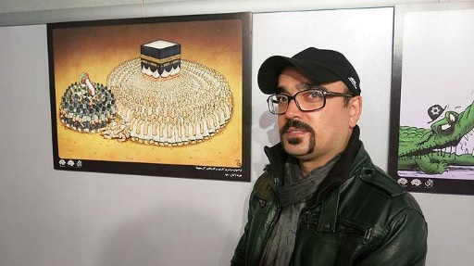

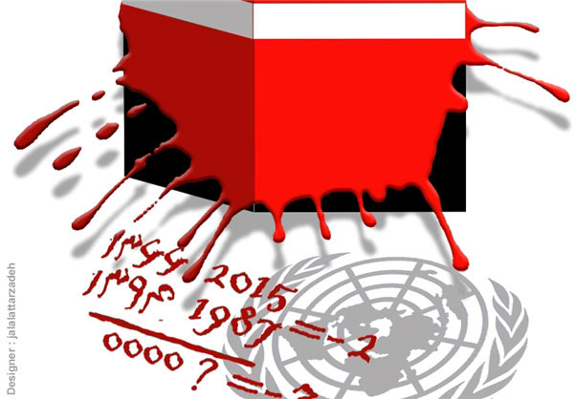

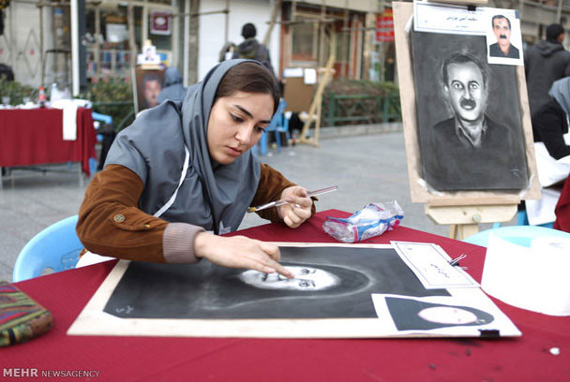

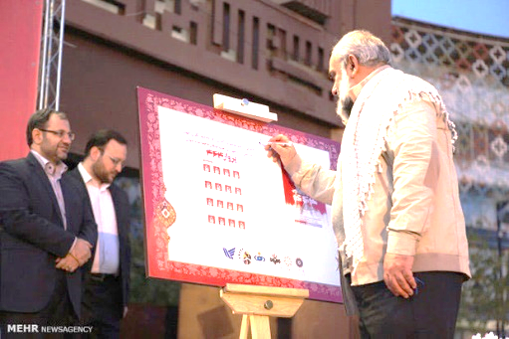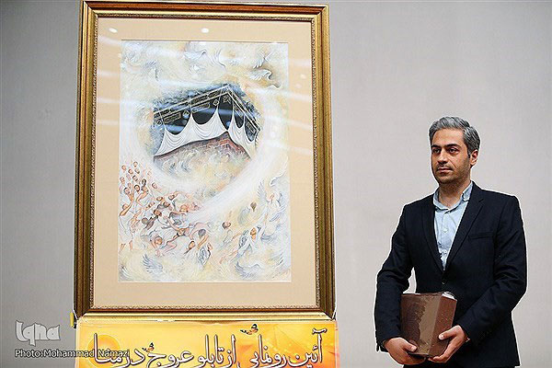

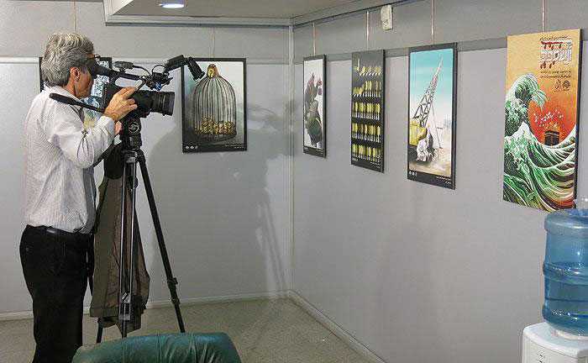

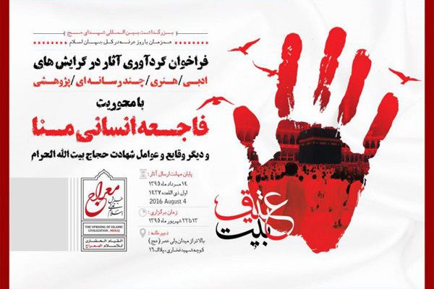

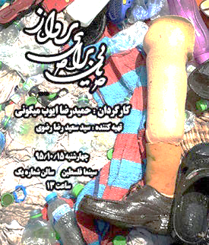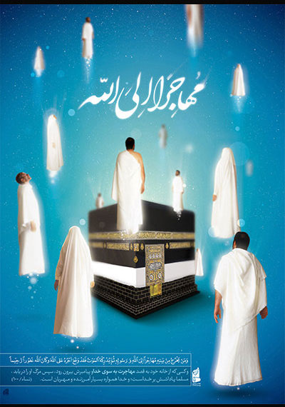

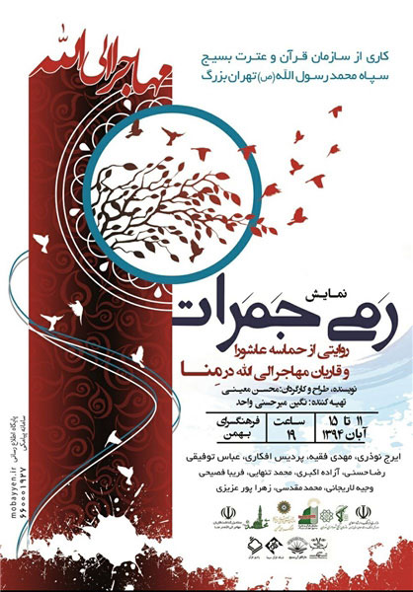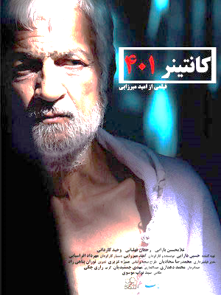

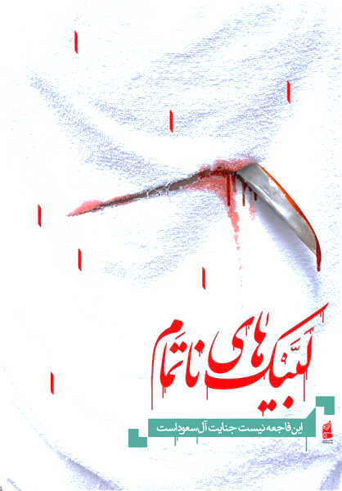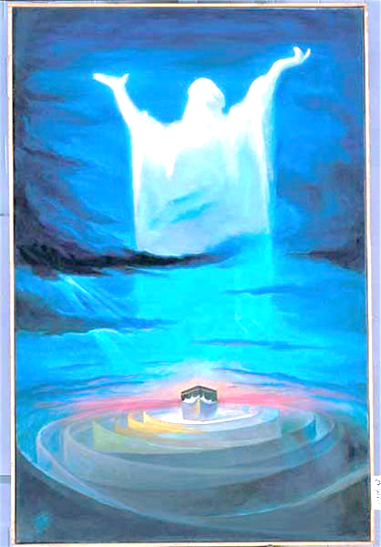

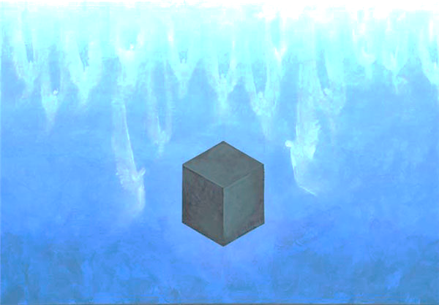

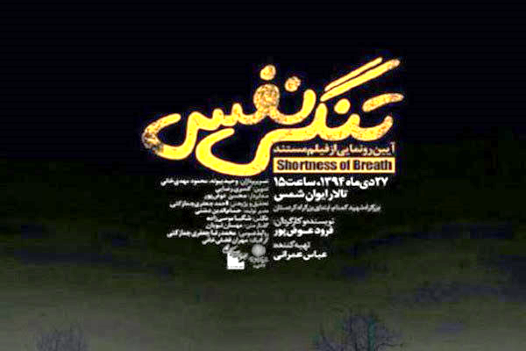

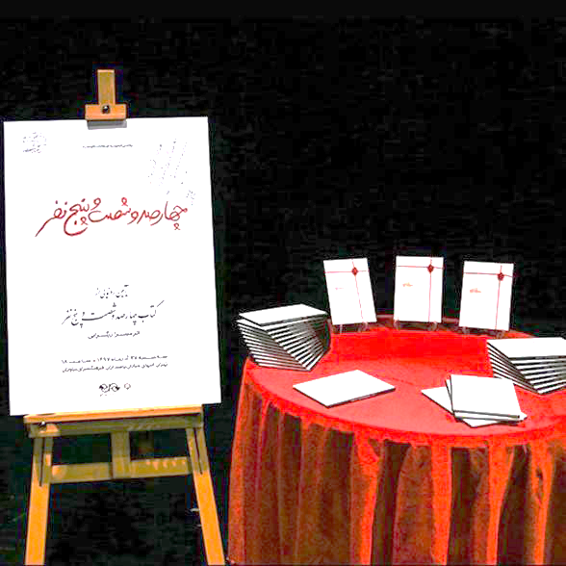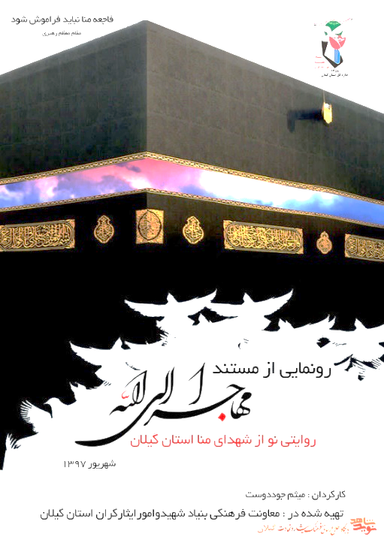

واكنش هنرمندان در صفحات 349 تا 641 جلد هفدهم مجموعه آثار فاجعه منا به صورت كامل و همراه با گزارش تصويري درج شده است.

روايت شاهدان
بيشترين محتواهاي منتشر شده در ارتباط با «فاجعه منا» خاطرات و گزارش‌هاي شاهدان عيني اين واقعه است. هم رسانه‌ها و هم برخي نهادهاي مسئول با حجّاج و افراد حاضر در خيابان 204 مصاحبه و گفتگو كردند.
روايت‌هاي 770 نفر از حجاج و زائران بيت الله الحرام در ارتباط با اين واقعه جمع‌آوري شده است.

خاطرات مكتوب
برخي خاطرات و روايت‌ها نيز به صورت مكتوب از اين واقعه منتشر شده است، در كتب، نشريات و فضاي مجازي، توسط افرادي كه از نزديك شاهد ماجرا بوده‌اند. در اين زمينه نيز 110 روايت شناسايي، گردآوري و تدوين شده است.
اين افراد عموماً از كارگزاران حج، چهره‌هاي فرهنگي هنري و مسئولين نهادهاي دولتي و غير دولتي هستند.
روايت‌هاي منتشر شده از شاهدان عيني در صفحات 19 تا 434 جلد دوم مجموعه آثار فاجعه منا به صورت كامل و تمام‌متن درج شده است.

نمونه‌هايي از روايت‌هاي جمع‌آوري شده از فضاي مجازي
وقتي ما از مشعرالحرام به منا رسيديم، در چادرهاي خودمان مستقر شديم، عرف بر اين است زماني که حاجيان به منا مي‌‎رسند، صبحانه‌‎اي مي‌‎خورند و بعد از برداشتن سنگ‌ها و اندکي آب براي رمي به سمت جمرات حرکت مي‌‎کنند.
اين نکته را مدنظر داشته باشيد که دورترين چادرهاي زائرين به جمرات، چادرهاي ايرانيان است؛ يعني در ابتداي منا و انتهاي مشعر -جايي که مشعر تمام و منا شروع مي‌شود- از همان ابتدا چادرهاي ايراني‌‎ها است، يعني دورترين نقطه ممکن به جمرات نصيب ايرانيان شده است؛ که قطعاً اين هم از سياست مسئولين اين كشور است که زائران ايراني هم به‌ زحمت بيشتري بيافتند و هم نتوانند با مسلمانان ديگر نقاط جهان ارتباط بگيرند.
از سوي ديگر، همسايه‌‎هاي ايرانيان در صحراي منا، آفريقايي‌‎هاي غير عرب‌ زبان هستند که ارتباط‌گيري با اينها نيز نسبت به عرب‌‎زبانان، براي مردم ما سخت‌‎تر است؛ بنابراين اين‌ يک نکته که چادرهاي ما با جمرات فاصله بسيار زيادي دارد و زائري که از عرفات آمده و شب عرفه در صحراي عرفات بوده و به عبادت پرداخته و در روز عرفه هم فعاليت زيادي در داشته است به صورت طبيعي خيلي خسته شده است (ضمن اينکه دعاي عرفه امسال خيلي زودتر از موعد تعيين شده تمام شد چراکه گرماي هوا فوق‌‎العاده زياد بود و برخي زائران ما در عرفات و هنگام دعاي عرفه به دليل اوج گرما و تعريق زياد از حال‌ رفته و بي‌‎هوش شدند) بعد از عرفات هم خودش را به مشعرالحرام رسانده و با پاي پياده تا منا رفته است. بعد از آن هم بايد براي رساندن خود از منا به جمرات فاصله طولاني را طي کند، بنابراين حجاج نيازمند نيرو توان زيادي براي رمي جمرات هستند و طبيعي است که نيروي جسماني زائرين در اينجا تحليل رفته است.
از ديگر سو، ميزان جمعيت حجاج نسبت به سال‌هاي گذشته به‌ طور تقريبي نصف بود، بر اساس آمار عربستان امسال دو ميليون حاجي براي حج آمدند. حقير سال 91 را نيز درک کردم که حج اکبر بود و اگر اشتباه نکنم جمعيت حدود 4 ميليون بود. وقتي عيد قربان روز جمعه باشد اصطلاحاً حج اکبر نام دارد و خيلي از مسئولين اين كشور هم در موسم حج شرکت مي‌کنند. غرض من از طرح اين نکته اين است که قطعاً مديريت دو ميليون زائر مشقتي ندارد و جز مسئولين اين كشور هيچ‌کس در اين اتفاق تلخ مقصر نيست.
بنده به همراه دوستان حدود ساعت 7:30 از چادر بيرون آمديم، از پله‌‎ها پايين رفتيم ولي پليس مسئولين اين كشور و نيروهاي امنيتي اجازه ندادند از خيابانهاي ديگر به سمت جمرات حرکت کنيم و با نيروهاي پرتعداد خويش ما را به خيابان محل حادثه (خيابان 204) هدايت کردند و به‌هيچ‌ وجه اجازه ندادند که ما از ساير خيابانهاي موازي با خيابان 204 به جمرات برويم. شما اگر نقشه منا را نگاه کنيد، خيابانهاي موازي به سمت جمرات وجود دارد ولي مابقي خيابانها بسته بود؛ نه‌ تنها اجازه ندادند وارد خيابانهاي ديگر شويم حتي شما نمي‌‎توانستيد از داخل خيابان 204 به داخل کوچه‌‎ها يا معبرهاي متصل به خيابان‌هاي موازي ديگر برويد تا وارد خيابانهاي ديگر شويد.
اين خيابان از همان ابتدا وضع غيرعادي داشت، ازدحام زياد زوار ايراني، آفريقايي، هندي و پاکستاني و... مشهود بود، از يک‌ طرف راه به خيابانهاي موازي بسته‌ شده بود و از سوي ديگر، جمعيت کثيري از حجاج بر اساس راهنمايي مأموران به سمت اين خيابان سرازير مي‌‎شدند. بنده به همراه چندين نفر از عزيزان از جمله «آقا مرتضي طاهري» مداح اهل‌‎بيت (ع) و چهار نفر ديگر از دوستان بعثه مقام معظم رهبري شروع به پيمودن راه کرديم. ازدحام جمعيت بسيار بالا بود و به‌کندي پيش مي‌‎رفت و شايد بهترين تعبير اين باشد که از همان ابتداي خيابان تقريباً به‌صورت مورچه‌‎اي قدم برمي‌‎داشتيم.
ما مسير را با اين سختي شروع کرديم هنگامي‌ که به نيمه‌ راه رسيديم، کم‌‎کم همه بي‌‎حال و کلافه شديم، با اينکه اوايل صبح بود ولي دماي هوا فوق‌‎العاده بالابود و طبيعتاً آبي که به همراه خود آورده بوديم تمام شد؛ به‌ جايي رسيديم که جمعيت مي‌‎ايستاد و حرکت نمي‌‎کرد، آن‌قدر حالمان بد شد که يکي از دوستان پيشنهاد داد به سمت چپ برويم، به‌ سختي جمعيت را شکافته و با اينکه تمام راه‌‎هاي خروجي سمت چپ را بسته بودند ما يک روزنه خروجي پيدا کرديم و خلاص شديم، وارد خيابان موازي خيابان 204 شديم، به حدي اين خيابان خلوت بود که بدون هيچ مزاحمت و ازدحامي توقف کرديم و حتي يکي از دوستان همان جا نذر امام جواد(ع) کردند و براي بقيه دوستان آبميوه خريدند، توان از دست‌ رفته را به دست آورديم و از اين خيابان راحت و به‌ سرعت و بدون هيچگونه مزاحمتي به سمت جمرات حرکت کرديم، رفتيم و رمي شيطان کرده و برگشتيم، در واقع اين وضعيت قبل از حادثه است، جمعيتي متراکم در خياباني که انتهايش تنگ بود و به‌ صورت مداوم جمعيت به آن تزريق مي‌‎شد و مأموران هيچ تدبيري براي بستن خيابان از ابتدا و يا باز کردن انتهاي مسير نداشتند، تا اينجا شرايطي بود که ما با اينکه اتفاق اصلي را درک نکرديم از وضعيت آنجا ديديم.
محور بعدي که مي‌‎خواهم در مورد آن صحبت کنم، در واقع برخي نکاتي است که دوستاني که در بطن حادثه بودند، براي ما نقل کردند، يکي از دوستان موضوع بسيار عجيبي را تعريف مي‌‎کرد، ايشان مي‌گفت: وقتي انتهاي خيابان 204 بودم (جايي که محل اصلي حادثه بوده)، مسئولين اين كشور ماشيني در خروجي جمرات قرار داده بودند تا حجاج نتوانند به‌ راحتي از خيابان به سمت جمرات، خارج شوند؛ يعني بسته بودن غيرطبيعي راه کاملاً براي افرادي که در آن وضعيت گرفتار شده بودند مشهود بود، اين دوست ما درباره اقدام پليس در قبال بي‎حال شدن و روي هم افتادن حجاج مي‌‎گفت: وقتي‌که مردم بي‌‎حال شدند و آرام‌ آرام مي‌افتادند، پليس به صورت دسته‌ جمعي جلو مي‌‎آمد و به‌ جاي اينکه مردم را راهنمايي کند و از اين معرکه خلاص کند و مصدومين را از زير دست‌ و پا نجات دهد، فرياد مي‌‎زد: «وراء»‌،‌ «وراء»‌ يعني برويد عقب؛ اين بدان معنا است که پليسهاي زيادي آمده‌‎اند که مردم را به سمت عقب برانند و اين خودش ماجرا را تشديد کرده است، از ابتداي خيابان هم جمعيت در حال اضافه شدن است و از اين‌ طرف پليس مي‌‎گويد به عقب برويد، پر واضح است که بسياري از اين جمعيت در اين حالت پرس شده است، بخشي بر اثر بي‌‎حالي و گرما روي زمين افتادند و بخشي بر اثر فشار و اقدام نا به جاي پليس از بين رفته‌‎اند، شما يک قيف را تصور کنيد، اين جمعيت اينطور کشيده شده پايين و اينها همين‌طور روي يکديگر قرار گرفتند.
اين مسئله را هم بگويم که همين الآن مسئولين اين كشور در تلويزيونهايشان ادعا مي‌کنند که يک گروهي از روبرو مي‌‎آمدند و به دليل حرکت در خلاف جهت اين اتفاق پيش‌ آمده است که اين حرف قطعاً نادرست است، اين را هم بدانيد که اين چند روز مسئولين اين كشور با فرافکني به‌ شدت عليه جمهوري اسلامي ايران در حال تبليغات هستند و به‌ شدت ايران را در رسانه‌هايشان متهم و تخريب مي‌‎کنند، البته اين رويه هميشگي آنها بوده ولي بعد از حادثه منا به‌ شدت اوج گرفته است.
برخي ديگر از دوستاني که در وسط حادثه بودند و همکار ما در بعثه مقام معظم رهبري هستند تعريف مي‌‎کردند که بارها بالگردها از بالاي سر حجاج زخمي و بي‌‎رمق عبور کردند و مردم به يکديگر اميدواري مي‌‎دادند که بالگردها براي کمک برمي‌‎گردند اما ساعتها هيچ اقدامي انجام نشده است و از سوي ديگر،دوربينهاي مداربسته مدام در حال ضبط حوادث بودند و حتي بالاي چادرهاي اطراف خيابان 204، تصويربرداران با اينکه مي‌‎ديدند مردم در حال جان دادن هستند در حال فيلمبرداري از اين حادثه دل‌خراش بودند. اين يعني همه نظاره‌‎گر بودند و هيچ‌کس نيامده به اين وضعيت ساماني بدهد.
هيچ‌کس در آن شرايط براي حجاج بي‌‎حال اقدامي انجام نداده است و يکي از دردناک‌‎ترين مسائل مربوط به اين اتفاق اين است که دو طرف اين خيابان چادرهاي برخي کشورهاست. قطعاً کشورهايي که چادرهايشان نزديک محل حادثه بوده است، جز معدودي از آنها ديگران به وظيفه انساني و اسلامي خود عمل نکرده‌‎اند. اگر درهاي چادرهاي خود را باز مي‌‎کردند اين جمعيت مي‌‎توانست از راه‌‎ها فرعي خود را به خيابانهاي موازي برساند؛ اما از ترس اينکه اين جمعيت به چادرشان هجوم نياورد درب مجموعه‌‎هاي خود را بسته بودند.
اين حجاج بي‌‎رمق، وحشت‌‎زده، گرمازده و تشنه، تقاضاي آب مي‌‎کردند ولي مسئولين اين كشور از آب هم مضايقه کردند؛ اين را بدانيد که خيلي از حجاج و عزيزان قرباني، از تشنگي جان خود را از دست دادند. حرارت بسيار بالا، آن‌هم زائري که عرض شد از عرفات و مشعر آمده و انرژي زيادي از او گرفته شده است.
گفتني‌‎هاي مربوط به اين حادثه مثنوي هفتاد من کاغذ است و به نظر حقير هر چه سريع‌‎تر بايد مستند شود تا براي قضاوت آيندگان در تاريخ بماند. من شخصاً از منابع موثق در بعثه شنيدم که يکي از مجروحين که خود پزشک بوده تعريف کرده که پليس هنگامي‌ که متوجه شده اين مجروح ايراني است، پايش را با پوتين روي خرخره اين عزيز گذاشته است تا اين بنده خدا از نفس بيافتد و بميرد.
يک روحاني از کاروان اهل سنت در مجروحين هست که گفته من نيمه‌جان بودم، اما من را گذاشتند داخل اين کاورهاي نگهداري حمل ميت و زيپش را کشيدند، يکي از اينها گفت که اين زنده است اما ديگري گفته که اين شخص ايراني است رهايش کن تا بميرد. تا بالاخره خدا کمک کرده و نجات پيدا کرده است.
شک نکنيد که بخش زيادي از مجروحين به دليل تشنگي و به دليل کم‌‎تواني از دنيا رفتند و اگر به‌ موقع به حجاج امدادرساني مي‌‎شد، خيلي از اين افراد زنده مي‌‎ماندند. به نيروهاي ايراني هم به‌ هيچ‌ وجه اجازه امدادرساني داده نمي‌‎شد که بعداً اشاره خواهم کرد.
اين حاجيان مظلوم ساعتها در کش‌ و قوس و کشتي گرفتن بودند؛ يک کشتي‌‎گير وقتي سه دقيقه کشتي مي‌‎گيرد، چه حالي پيدا مي‌‎کند؟ حالا شما فرض کنيد مثلاً دو ساعت طرف دارد به‌ طور مداوم مي‌‎جنگند، هلش مي‌‎دهند و جمعيت در آن گرما و کم‌‎رمقي عقب و جلو مي‌‎شود آن‌هم در شرايط نبودن آب. بعد اينها روي‌هم افتاده‌اند و اگر کسي در اين شرايط بي‌‎حال بشود و بيافتد کار تمام است. به‌ هر حال در تقصيرکاري مسئولين اين كشور و بي‌‎کفايتي آنها در اينکه نتوانستند يک خيابان را مديريت کنند، شکي نيست. حال دليل اصلي اين اقدام ظالمانه از سوي آنان چه بوده من اظهارنظري نمي‌‎کنم چون شايعات زيادي اينجا مطرح است.
بخش بعدي عرايض من، درباره مشاهداتي است که خودم بعد از حادثه داشته‌‎ام. وقتي ما بعد از رمي جمرات به چادر خودمان برگشتيم قرباني را انجام داديم و بعد از حلق يا تقصير از احرام بيرون آمديم آرام‌‎آرام خبرهايي آمد که چند نفر در راه کشته شدند و فضا ملتهب شد، بعد از نماز عصر در بعثه مقام معظم رهبري رفته‌رفته ستادهاي امداد تشکيل شد و گروه‌‎گروه از عزيزان بعثه مقام معظم رهبري و سازمان حج و زيارت، تجهيز مي‌‎شدند با يک کاور و کلاه به‌ عنوان امدادگر اعزام مي‌‎شدند به محل حادثه و ما بعد از حادثه دو مرحله با تعدادي از دوستان بعثه مقام معظم رهبري با لباس امداد به محل حادثه اعزام شديم.
اين نکته را خوب دقت داشته باشيد: ما با گروه‌‎هاي متعددي رفتيم داخل خيابان 204، صف پليس که دستها را به هم حلقه کرده بودند، به‌ هيچ‌ وجه نمي‌‎گذاشتند ما داخل بشويم؛ هر کدام از دوستان ساير گروه‌‎ها ما را مي‌ديدند مي‌‎گفتند برگرديد به‌ هيچ‌ وجه اجازه ورود نمي‌‎دهند. ما تا جايي رفتيم که فقط چهارتا جنازه کنار خيابان بود، سه جنازه مربوط به حجاج ايراني بود که دوستان از کارت زائر شهيد و چهره،‌ عکس گرفتند و برگشتيم، اگر اجازه داشتيم برويم داخل چه‌بسا عده‌‎اي هنوز زنده بودند و اگر دوستاني که قبل از ما اعزام شدند اجازه ورود مي‌‎داشتند قطعاً از تعداد شهدا کاسته مي‌‎شد.
مرحله بعدي ما دوباره اعزام شديم به محل حادثه که اينجا خيلي اتفاقات عجيبي افتاد، مسئولين اين كشور مجدداً اجازه ندادند که برويم، حالا اينجا ساعت 6 بعد از ظهر است و حجم بسيار زيادي جنازه روي زمين. سرعت امدادرساني بسيار کند و فشل؛ ما با يک ترفندي از داخل خيمه مصري‌‎ها، خودمان را انداختيم وسط جايي که جنازه‌‎ها روي زمين بود.
صحنه خيلي غمناکي بود، حجم وسعي از جنازه‌‎ها روي يکديگر قرارگرفته بود، يک عده از جنازه‌‎ها حوله‌هاي احرامشان را رويشان کشيده بودند. دسته بعدي از جنازه‌‎ها هنوز درهم بودند و از هم جدا نشده بودند، من نمي‌‎توانم بگويم چقدر جنازه ديدم، به بدترين شکل ممکن اجساد اين مهاجران الي‎الله روي هم انباشته‌ شده بود.
اولاً به کسي اجازه نمي‌‎داند که از هيچ صحنه‌‎اي عکس بگيرد؛ يعني اگر شما مي‌‎خواستيد عکس بگيريد، دوربين و تلفن همراه را بلافاصله مي‌‎گرفتند که همين اتفاق براي برخي از دوستان افتاد و تلفن همراه‌‎شان را ضبط کردند.
نکته دردناک ديگر که من شاهد بودم اين بود که اگر اغراق نکنم به ازاي هر جنازه روي زمين شايد سه نيرو آنجا ايستاده بود. مي‌‎خنديدند، با هم راه مي‌‎رفتند، شوخي مي‌‎کردند و سيگار مي‌‎کشيدند و انگار که اين بدنهاي روي زمين افتاده انسان نيستند، دريغ از يک‌ لحظه کمک، فقط يک سري کارگرهاي با لباسهاي قرمز رنگ مشغول کار بودند. البته کار بسيار کند پيش مي‌‎رفت. ما و دوستان در اين شرايط در چادرهاي اطراف محل حادثه دنبال مجروحين بوديم؛ يعني احتمال مي‌‎داديم که افرادي زنده باشند و درون اين چادرها رفته باشند. چون بدنهايي که روي زمين بودند همه به شهادت رسيده بودند و ديگرکسي زنده نبود. تخليه جنازه‌‎ها با کندي صورت مي‌‎گرفت و تريلرهاي انباشته از جنازه صحنه را ترک مي‌‎کردند.
يک نکته وجود دارد که بايد عزيزان به آن توجه کنند و آن اين است که مسئولين اين كشور در اين سرزمين مقدس که محل نزول وحي و قدمگاه انبياء و رسول خدا و معصومين (عليهم‌السلام) است، قدرت مديريت نظافت شهري را هم ندارند؛ يعني مشاعر مقدسه عرفات، مشعر و منا، به يک زباله‌دان بزرگ تبديل مي‌َ‎شود. شما اگر اين روزها به شهر مکه بياييد، کنار خيابانها پر از زباله است که منشأ بسياري از بيماري‌‎هاست. از دولتي که خودش را خادم حرمين شريفين مي‌داند اما مديريت زباله‌‎هاي شهري را نمي‌‎تواند انجام بدهد، شما انتظار داريد جنازه‌‎ها و اجساد مطهر شهدا را زود جمع‌‎آوري کنند يا به حال محرومان رسيدگي‌ کنند؟
من عذرخواهي مي‌‎کنم از طرح اين نکته که اين بدنهاي مطهر با زباله‌‎ها با هم بودند. اين اجساد مطهر در کنار حجم انبوهي از زباله‌‎هاي متعفن روي زمين افتاده بودند. اين شهداي مظلوم همه براي خود ستارگاني بودند؛ اما در بين اينها تک‌‎ستارگاني فروزان داشتيم که در اين نظام اسلامي بالنده شده بودند و به ثمر نشسته بودند، افراد صديق و خدومي که ثلمه از دست دادن آنان به اين راحتي‌‎ها پر نخواهد شد و خدمات آنان به اسلام و انقلاب هيچ‌گاه از ذاکره ملت رشيد ما پاک نمي‌‎شود. ملت ايران بعدها اين عزيزان را بيشتر خواهد شناخت.

خداوند توفيق داد سال 94 حج تمتع را به همراه خانواده انجام داديم که آن سال اتفاق‌هاي تلخ بسياري براي حاجيان اعزام شده رخ داد.
يکي از اتفاق ها سقوط جرثقيل پشت سعي صفا و مروه بود که به دليل شيب زمين از ساختمان هاي بلند اطراف کعبه عبور کرد و در نزديکي خانه خدا سقوط کرد که عامل شهادت تعدادي از حاجيان شد.
اتفاقات ديگري در مجموعه مسجدالحرام رخ داد که آن ها نيز باعث ايجاد رعب و وحشت بسياري ميان حاجيان شد مثل پارگي لوله انتقال فشار گاز در زمان نماز مغرب بود که براي حجاج رعب و وحشت شديدي ايجاد کرد.
در اتفاقي ديگر موانع پلاستيکي در معبرهاي ساختمان هاي صفا و مروه بود که سنگين هم بودند که از ارتفاع سقوط کردند که به علت صداي زياد احساس انفجاري رخ داد که جمعيت زيادي به سمت بيرون فرار کردند و شرايط نامناسبي رخ داد.
عده زيادي از حجاج به صحراي عرفه براي اداي مناسک رفته بودند در زمان بازگشت که به سمت منا مي آمديم همه حجاج به نوعي از عرفات حرکت کرده بودند و به منا رسيده بودند جمعي زودتر رفته بودند و مجموعه عظيمي نيز در حال رفتن به رمي جمرات بودند.
پلي در بزرگراه مسير عرفات که به مکه وصل مي شود در آن منطقه وجود دارد که آن روز و در آن ساعت ها براي عبور شاهزادگان پل را بسته بودند به همين جهت جمعيت به سمت خيابان ضلع جنوبي هدايت شدند.
وقتي جمعيت از بزرگراه به خيابان کوچکي هدايت شدند ازدحام شديد جمعيت ايجاد شد جمعيتي اصرار به رفتن به سمت رمي جمرات داشتند و جمعيت زيادي نيز اصرار داشتند به سمت منا و چادرهاي خود بروند که اين ازدحام باعث شد حجاج به صورت مرداب روي يک ديگر ريختند.
ما نيز که در آن نقطه قرارداشتيم به کناره پل که سکو مانند بود ايستاديم و نرده ها را گرفتيم که فشار فرار حجاج نيز زياد بود در اين حين نيز نرده ها کنده شد زير پل چادرهاي گروهي بود پرت شديم به زير پل و خود را کشانديم دو کوچه پايين تر تا زير دست و پا نمانيم.
در آن جا حال من بد شد به يکي از چادرها رفتم تا آب بريزند بعد از چند ساعت که حالم بهتر شد به سمت چادرهاي منا خود رفتيم بعد از چند ساعت از حادثه شرطه ها بودند اما کمکي نمي کردند و از طرفي شرطه ها براي ايراني ها هم اگر کاري مي خواستند انجام دهند مزاحمت ايجاد کردند.
هيچ اهتمامي براي کمک و نجات وجود نداشت اگر از روي همان پل آب مي پاشيدند خيلي ها شهيد نمي شدند يا پيشگيري مي کردند از ورود جمعيت هاي جديد به هيچ وجه اين فاجعه رخ نمي داد.
اگر اين حادثه در ايران بود مديران رده چندم به راحتي بحران را مديريت مي کردند بعد از حادثه نيز به ايراني ها براي يافتن افراد مفقودي اجازه ورود به منطقه يا بيمارستان ها را نمي دادند که شرايط نگران کننده اي را ايجاد کرده بود تا اينکه رهبري عربستان را تهديد کرد و عربستان به فکر همکاري با ايرانيان افتاد.
عربستان در سهل انگاري در عدم توجه به مانيتورينگ عرفات تا مکه عامدانه انجام رفتار کرد چرا که کوچک ترين رفتارها را رصد مي کردند وقتي چنين قدرت نظارتي وجود داشت نبايد اين حادثه عظيم رخ مي داد يا اينکه بعد از دو ساعت به فکر چاره انديشي باشند.

گفتگو با حجّاج
متن 660 مصاحبه با زائران اعزامي از شهرهاي مختلف كشور با دقّت و به صورت كامل پياده و تدوين شده است. اين افراد در زمان وقوع حادثه در ميان كاروان‌‌هاي گذركننده از خيابان 204 بوده‌اند كه شاهدان عيني فاجعه هستند.
بعثه مقام معظم رهبري از همان نخستين روزهاي پس از حادثه تا بازگشت كاروان‌هاي زيارتي به ايران اين گفت‌وگوها را ترتيب داده و با اعزام تيم‌هاي خبري به استان‌هاي مختلف ثبت و ضبط كرده است. متن اين گفت‌وگوها براي نخستين بار در مجموعه آثار فاجعه منا منتشر شده.
اين روايت‌ها مي‌تواند به عنوان منبعي مهم و اصيل مورد استفاده و بهره‌برداري حقوقدانان، پژوهشگران، فيلمسازان و تمامي علاقمندان به پژوهش قرار گيرد.
شيوه طبقه‌بندي روايت‌ها بر اساس نام خانوادگي راويان بوده است.
گفتگوهاي بعثه با حجّاج در مجلّدات سوم، چهارم، پنجم و ششم مجموعه آثار فاجعه منا به صورت كامل و تمام‌متن درج شده است.

گفتگوهاي بعثه با حجّاج استان‌هاي فوق در صفحات 25 تا 819 جلد سوم مجموعه آثار فاجعه منا به صورت كامل و تمام‌متن درج شده است.

گفتگوهاي بعثه با حجّاج استان‌هاي فوق در صفحات 23 تا 768 جلد چهارم و صفحات 21 تا 793 جلد پنجم مجموعه آثار فاجعه منا به صورت كامل و تمام‌متن درج شده است.

گفتگوهاي بعثه با حجّاج استان‌هاي فوق در صفحات 21 تا 729 جلد ششم مجموعه آثار فاجعه منا به صورت كامل و تمام‌متن درج شده است.

نمونه‌هايي از مصاحبه با حجّاج
اول صبح بود، حركت كرديم، بيست دقيقه بعد از طلوع آفتاب، به سمت جمرات. قبل از هفت صبح به راه افتاده بوديم.
شما كه حركت كرديد به سمت رمي جمره ظاهراً وارد خيابان 204 شديد، حالا اين خيابان204 را خودتان بر حسب اختيار خودتان انتخاب كرديد، يعني كاروان رفت و وارد شد يا نه، رفتيد خيابان ديگري ولي هدايتتان كردند آنجا؟
اولين بار منطقه را مي‌رفتيم. اينكه از اين طرف برويم يا از آن طرف، جزيياتش را مطلع نيستم. ما وارد خيابان ۲۰۴ كه شديم، اولش خيلي عادي بود، خيلي راحت ميرفتيم، خيلي راحت. پرچم هم دست من بود. جلو كه رفتيم كم‌كم با شلوغي و ازدحام جمعيت مواجه شديم. تقريباً آخر سر با توقف كامل كاروان مواجه شديم.
پرچم كه دست شما بود، پس جلو كاروان بوديد ديگر؟
بله. مجموعا سي و چهار نفربوديم. ايراني هم در مسير نبود، ازكشورهاي خارجي بودند. توقف كامل كرديم. اكثر زائرها سياه پوست بودند. بعد از چند دقيقه فشار جمعيت بيشتر شد. فشار جوري شد كه كاملاً حالت خفگي دست داد. مثل اينكه سه، چهار نفر روي سينه‌ات نشسته‌اند و نمي‌تواني نفس بكشي، اصلاً امكان نفس كشيدن نبود. معذرت ميخواهم، بوي عرق، بوي بخاري كه از بدن‌ها ساطع مي شد امكان نفس كشيدن را گرفته بود.
متوجه شديد چه علتي باعث شد مسير مسدود بشود؟
من چيزي نديدم. تو جمعيت بوديم، بعد از تراكم رسيديم. مثل اينكه موج جمعيت ما را مي‌زد، نمي‌توانستيم سرپا بايستيم. موج اين ور آن ور ميكرد. من خيلي فشار آوردم كه نيفتم. البته دست خودم نبود بيافتم يا نيافتم، بعد ديدم تقريباً دومتري جلو من يك فضاي تقريباً باز هست، فكر كردم چند نفري آنجا هستند كه آنهايي كه حالشان خراب شده را كمك مي كنند، يا آب مي دهند.
موج جمعيت كه آمد دوباره مرا هُل داد، رفتم بالاي اين حوله‌هايي كه افتاده بود. ۲۰، ۳۰ سانتي متر ارتفاع گرفتم، يك هوايي خورد، نفس كشيدن يك كم راحت تر شد. ديدم آنها افتاده اند دارند جان مي دهند، چند نفري مُرده‌اند، يا توي آن حالت هستند.
به زور خودم را سعي كردم بيرون بكشم از جمعيت، مثل اينكه با دست يك آجر از ديوار در بياوري. فكر نكنم بشود توصيف كرد، غير قابل توصيف است، اصلاً امكان ندارد با آن فشار چند قدم راه بروي. موج من را رساند، دست خودم نبود.
فكر مي كنم، تقريباً كل ماجرا، از آن موقع كه راه بيفتيم تا از آن مخمصه خلاص بشويم، احتمالاً نيم ساعت طول كشيد.
به خاطر تشنگي، ضربان قلب، اصلاً من حال ايستادن نداشتم. يعني خدا به ما يك لطفي كرد، اگر يك دقيقه بيشتر فشار و گرما را تحمل نمي كرديم، شايد ما هم مي افتاديم. دريغ از يك قطره آب. من تقريبا ۱۵۰ متر جلوتر رفتم، گفتم: مي رويم سايه. رفتيم آنجا نشستيم، سه نفر بوديم، به زور رفتم.
پاكستاني ها يك ساختماني داشتند، جلو، پشت نرده ها كلمن گذاشته بودند، يك ظرف آب خالي از يك ايراني گرفتم، آن پشت، چند نفر ايستاده بودند، اين ظرف آب را پر كردم. حالا ما كه تو اين حادثه بوديم، مردمي كه اين حادثه را ديده بودند ازكشورهاي مختلف، تشنه تر از ما بودند. به ما التماس مي كردند كه از آن آب يك قطره به ما بدهيد. خلاصه چند قطره از آن آب خودم خوردم، چند قطره زدم سر و صورت آقاي قلي زاده، ايشان هم حال آمد. يك آمبولانس آنجا سر سه راهي ايستاده بود، ماجرا را هم كه هيچ كس خبر نداشت چه شده است.
زماني كه توي تجمع قرار داشتيد متوجه شديد كه پليس يا نيروي امنيتي يا امدادگري هست كه ملت را راهنمايي كند؟
نه، اصلاً هيچ چيز نديديم. هيچ پليسي آنجا ديده نشد آمبولانسي كه آنجا بود، نه اينكه براي حادثه آمده بود، براي تدارك كلي بود. اصلاً واسه حادثه متوجه نبودند كه بيايند كمك.
گفتيد: وقتي كه داشتيد برمي گشتيد، خيابان ها را بسته بودند، آن موقع متوجه شديد كه تو خيابان اتفاق غير طبيعي افتاده است؟ ماشينها زياد شدند، نيروهاي امدادي بيشتر شدند، آمبولانس زياد آمده يا آتش نشاني. اينها مثلاً احساس نكرديد؟
صداي آمبولانس مي آمد، ولي چيز خاصي نبود. درست است صداي آمبولانس مي آمد، ولي آن خيابان ها هم بسته بودند، كه احتمالاً بغل همان مسير اصلي بود.
شما كه از مهلكه خارج شديد حدوداً ساعت چند بود؟
اگه ساعت ۷ ما آنجا باشيم، قبل از هشت، نزديك ساعت هشت. البته ساعت نداشتيم كه حساب كنيم، اما حدوداً از طلوع آفتاب كه ما وارد منا شديم، نيم ساعتي بيشتر، شايد يك ساعت طول كشيد تا برويم چادرها و برگرديم. ساعت هشت مي شد.
نظر خود شما در مورد اين فاجعه چيست؟ چه عواملي دست به دست هم دادند كه اين اتفاق افتاد؟
شايد خيابان‌ها را بستند. ما شنيديم. هرچه هست، اصلاً تدبير بايد جوري باشد كه مو لاي درزش نرود. بايد با تدبير بود. هفت، هشت هزار نفر افتادند. هفت، هشت هزار نفر، تقريباً دو برابر، سه برابر آن نيروي امدادي مي خواهد كه دست اينها را بگيرد. مثلاً تو آمبولانس بگذارد. اگر هم شانزده، پانزده هزار نفر هم بيايند اصلاً جا نبود.
آنقدر بايد كار سنجيده، آنقدر بايد كار با نظم و ترتيب باشد. بايد امور پيش بيني شده باشد. اگر به ترتيب ما را از مشعر، ما كه اصلاً اطلاع نداشتيم. حتماً بايد پيشگيري مي كردند. يا بعد ازحادثه، ديگر فكر نكنم اصلاً بفهمند. بفهمند كه آنجا هفت هزار نفرافتادند. تواين همه جمعيت يك نفر مي خواد چكاركند. آن بيست و دو نفر دوستانمان كه همه دچار حادثه شدند، چون اول جمعيت بودند، پنجاه متر، صد متر تا امدادگرها فاصله داشتند، از تشنگي و از بي حالي همه آنها فوت شدند. آدمها همين جور مي افتادند. عدم همكاري.آنهايي كه تو چادرها بودند، شايد مي ترسيدند. بعضي كمك نكردند، آب ندادند، بعضي هايشان سخت گرفتند. انشالله كه براي برنامه هاي سال هاي آينده، حتما تدبير و برنامه ريزي و طوري باشد كه اين اتفاق ها نيفتد.
كسي بود كه هدايتتان كردند به آن سمت؟ پليس بود؟
آره بودند. چون اگر اشتباه نكنم قبل از اين، سمت راست هم پله داشت، سمت چپ هم راه داشت، كه مي آمدند وارد اين خيابان مي شدند. يعني آنها كه برمي گشتند مي خواستند بيايند خيابان اصلي از آن پله مي آمدند بالا، وصل مي شدند به اين خيابان اصلي، ولي موقعي كه ما ميرفتيم، الان يادم آمد كه سمت چپ و راست سرباز بودند، نمي گذاشتند از سمت راست و چپ برويد به راه هاي فرعي، دقيقاً هدايت مي كردند به خيابان 204. ما از زير پل رد شديم، پله ها را رد كرديم، خيلي آرام مي رفتيم. تا اينجا كه بوديم خيلي نرمال بود، عادي راه مي رفتيم.
شما عوامل سعودي هم توي اين مسير ميديديد؟
مي‌ديديم ولي خيلي كم، نه اينكه هر ده متري. گفتم كه: هر هفتاد الي صد متر يك سرباز خيلي كم سن و سال بودند كه خيلي بي تجربه بودند. شايد نشود گفت كم تجربه، خيلي بي تجربه بودند. خوب تو مسير كه ميرفتيم تا اينجا روال عادي بود تا 219، از اينجا به بعد سرعت زائران خيلي محسوس كم شد، خيلي محسوس. يعني رفته رفته سرعت ما كمتر شد تا جايي كه اينجا رسيديم، اين قسمت. تو اين قسمت ديگر ما يك جا ايستاديم.
اوج فاجعه را شما كجا ديديد؟
دقيقاً همين جا بود (اشاره به نقشه). اين قسمت ها دقيقاً ما وسط بوديم. اگر اشتباه نكنم حول وحوش ساعت هشت و نيم، هشت الي نه. دقيقاً زمان دستم نيست، ولي حدود ساعت هشت. چون ما صبح، بعد از نماز پياده روي كرديم، چهار پنج كيلومتر از مشعر تا منا آمديم.
خود شما از كدام مسير خارج شديد؟
تقريبا همان قطعه دوازده كه اينجا نشان مي دهيد، همان قطعه دوازده. من موقع رفتن سمت راست بودم، يك وقت چشم باز كردم ديدم سمت چپ خيابانم. از موج جمعيت آدم ناخواسته جابجا مي شد. ده، پانزده نفري سمت چپ من افتادند زمين، ديگر نتوانستند بلند بشوند، نشستند دستشان را گذاشتند روي سرشان. من خيلي سريع از روي سر آنها حركت كردم. يعني هر كسي به فكر نجات خودش بود. از روي سر آنها من حركت كردم دستم را انداختم ميله هاي ديوار را گرفتم، خودم را از جمع كشيدم بيرون، بعد از بالاي نرده خودم را انداختم آن ور. يعني در مجموعه اي كه از كشورهاي ديگر بود. از آن قسمت كه آمديم بيرون، از جاده هاي فرعي ديگر آمديم دور زديم، چون نمي شد از همان خيابان برگشت، دور زديم از پشت سر آمديم خيابون 219. از آن خيابان تازه ميديديم، من خودم ديدم كه يكي از آمبولانس ها آن لحظه ميان سربازها آمدند جاده را بستند.
چه ساعتي حدوداً بود؟
حدودا دو و نيم الي سه ساعت بعد از شروع ازدحام.
از چه مسيري آمبولانس ها وارد شدند؟
از مسير اصلي بود، همان 204 بود. توي اينكه من خودم ميديدم، همان 204 بود، از همان خيابان صداي آمبولانس مي آمد، چهار پنج تا پشت سر هم آمدند. بعد همان لحظه، چهار پنج تا ماشين سرباز آمد تو خيابون 219. جلوي راه را بسته بودند.
ديديد كه چه جور اجساد را جمع‌آوري و امداد رساني مي كنند؟
بعداز ظهر كه رفتيم چادر، دو باره برگشتيم، آن موقع رفتيم ديديم. وقتي كه برمي گشتيم اصلاً تصور نمي كرديم كه تا اين حد باشد. فكر مي كرديم، شايد پيرمردها و پيرزن ها كه مريض هستند آنها را مي برند، ولي ديديم، باور كنيد صحنه وحشتناكي بود. اصلاً قابل تصور نبود. اين همه مُرده، آدم واقعاً به چشم نديده، خوب هفت هزار مُرده همين جور تلنبار بشوند، خيلي صحنه وحشتناكي بود. من خودم بعد از آن لحظه ديگر آن روز نرفتم رمي جمرات كنم، برگشتم چادر، هيچ كاري نكردم. بعد از اينكه برگشتم مكه، هشت روز افسردگي گرفته بودم. متأسفانه در اتاق كه چهار نفر بوديم، دو نفر از هم اتاقي من هم كشته شدند.
چه ساعتي شما امداد گرفتيد؟ بعدازظهر بود؟
بله، بعد از ظهر، فكر كنم ساعت يك و نيم بود.
صبح نبودند؟
صبح نبودند. ما چند نفر بوديم آنجا، همه هم ناراحت شديم. همان لحظه چنان داد مي زدند: ايراني ها! بفرماييد از دست راست. 50 متر كه ميرفتي دو باره يكي داد مي زد: ايراني ها: بفرماييد از اين سمت. آب هم خودشان به ما مي‌دادند، ولي آن لحظه اينجا نبودند. اگر آنجا بودند فكر كنم صد نفر هم تلفات نمي داديم. ما را راهنمايي مي كردند، مي‌گفتند نرويد. بعداً آمدند با ما بحث كردند. گفتم: والله، بالله شما صبح اينجا نبوديد.
اگر بودند مشخص مي شدند؟
آره، چون لباس مخصوص دارند، اگر بودند مشخص مي شدند. ما صبح اصلاً هيچ كدام اينها را نديديم.

وارد چادرهاي منا كه شديم برابر تصميمات مدير كاروان گفتند ما زودتر برويم رمي جمرات را انجام بدهيم برگرديم بهتر است چون شلوغ مي‌شود هوا هم گرم ميشود و براي ما سخت مي شود. بنابراين تصميم گرفتند و سريع به سمت جمرات راه افتاديم.
حدوداً چه موقع به سمت جمرات حركت كرديد؟
شايد مثلاً ده دقيقه اي داخل چادر بوديم بعد فوراً به سمت جمرات حركت كرديم. حتي ما گفتيم صبحانه چطور است. صبحانه نمي دهيد كه بخوريم گرسنه هستيم. گفتند كه اگر زودتر برويم اين كار را انجام بدهيم بياييم بهتر است تا هوا گرم نشده است.
بعد حركت كرديد و داخل زيرگذر رفتيد. از پله ها پايين رفتيد؟
ما حركت كه كرديم از آن كوچه ها رد شديم آمديم وارد يك خيابان بزرگي شديم بعد آمديم رسيديم حالت يك سه راهي بود. اين چارت هاي عربستان ايستاده بودند راه ها را بسته بودند و ما را به آن راه سمت چپ هدايت مي كردند. حتي مدير كاروان ما يك مقدار تعجب كرد كه چرا اين راه ها را بسته‌اند. از آن راه مي‌رفتيم بهتر بود. ديگر گفتند اشكالي ندارد ديگر راهي ندارد. از همان راهي كه ما را به سمت چپ هدايت كردند رفتيم و يك سري پله خورد و از زير زيرگذري رد شديم و به يك خيابان ديگري رسيديم.
شماره خيابان اسم خيابان يادتون هست؟
خيابان را آن موقع نمي دانستيم بعداً گفتند خيابان 204 است.
وارد خيابان 204 كه شديد مسير حركت عادي بود؟
آنجا عادي بود و ما مي دانيم كه همه به حساب كاروان ها را به اين خيابان مي فرستند. هدايت مي كنند كه از اين، يعني جاهاي ديگر را بسته بودند و ما را به خيابان 204 هدايت كردند. اوايل خيابان خيلي مثلاً خوب بود عادي بود. كم كم تراكم جمعيت زياد شد.
چه كسي به سمت اين خيابان هدايت مي كرد؟
مامورين عربستان، يعني مأمورين خودمان هم ما چيزي نديديم كه مثلاً به زبان فارسي به ما بگويند كه خوش آمديد، از اين جهت بفرماييد. همه شان عربي بودند.
داخل خيابان رفتيد و مسير را طي كرديد؟
بله.
به كجا رسيديد؟ مثلاً يك آدرسي كه من مي خواهم بدهم اين است كه سمت راست شما يك آتشنشاني بود. آتشنشاني را به ياد داريد؟
من آتشنشاني داخل آن خيابان نديدم. حالا شايد تراكم جمعيت باعث شد كه من نبينم.
تابلوي كاروانتان يادتان است؟
بله تابلوي كاروان يادم است. نزديك تابلو بودم، پشت سر آنها بوديم.
چقدر فاصله داشتيد؟
شايد با نفر اول چهار پنج نفر با آن فاصله داشتيم.
اين حالت دارد فشرده تر مي شود؟
بله فشرده تر مي شد.
چقدر راه طي كرديد؟
شايد ما حدود دويست سيصد متري رفته بوديم. دويست متري رفته بوديم. به وسط هاي خيابان رسيديم. ما از روي چادرها رد شديم.
از روي چادرها رد شديد؟
وقتي ما به يك جايي رسيديم كه تراكم زياد شد بعد يكي از دوستانمان همين دوستمان حاج آقاي مرادي ايشان مجروح جنگي بودند به من گفتند فلاني آب داري. گفتم نه. من حقيقتش شيشه نيم ليتري آب آورده بودم تمام شده بود. گفتم اجازه بده، شما آرام آرام مي آييد من مي روم براي شما آب مي آورم. رفتم چند جا كه جايگاه هايي كه آب بود، آب وجود نداشت. شير آب نداشت. حتي من يك حالتي سبقت گرفتم جلوتر رفتم حدود پنجاه متري صد متري از اينها جدا شدم جلو رفتم ديدم يك جايي مثلاً دارد از شيرها آب مي آيد، آب دارد. يك آب ضعيفي بود و خيلي هم شلوغ بود. همه جمعيت ريخته بودند. من با مكافات يك مقداري چون اجازه هم نميدادند هي دست هايشان را مي آوردند يك مقداري از اين شيشه را آب كردم برگشتم پيش اينها كه به حساب به اين آقا بدهم. چون ديدم كه اينها ديگر نمي آيند. يك حالتي كه مثلاً دارد بسته مي شود. سرعتشان خيلي كم شده است. من برگشتم پيش اينها آمدم، يكي از آن مسئولان كه پرچم را داشت علامت كاروان را داشت.
چه كسي بود؟
آقاي جعفري بود. من آمدم پيش آقاي جعفري گفتم چه جوري است. آقاي مرادي كجا رفت. گفت رفته است آب بخورد. من همين طوري يك مقداري دنبال آنها گشتم آنها را نديدم. ديدم تراكم جمعيت بيش از حد شده است. نگاه كردم ديدم كه سمت چپ من، سمت چپ خيابان يك حالت فرو رفتگي مثل باغچه مانند است آنجا اين مسئول كاروان كه پرچم دستش بود به تعداد سه چهار تا از كارواني هايمان آنجا رفته بود.
آنجا بودند؟
بله. من هم اين وسط گير كرده بودم يعني طوري بود كه نمي شد تكان بخوري. با يك مكافاتي خودم را به سمت اينها كشاندم. رفتم پيش آنها گفتم، دوستان خودمان يكي آقاي عرب بود، حاج آقاي عرب، گفتم بايد چه كار بكنيم. اينجا خيلي شلوغ شده است، اصلاً تكان نمي خورد. گفتند مثل اينكه تا آنجا ترافيك است. يعني برداشت اينها اين بود كه تا جمرات همين طور اين جمعيت وجود دارد.
جلوي خودتان را نمي‌ديديد؟
نخير جلوي ما ديده نمي شد. خيلي شلوغ بود. آنها گفتند كه ما بايد برويم وسط آرام آرام برويم. گفتم آقا من آن وسط بودم. آن وسط خبري نيست. جمعيت اصلاً تكان نمي خورد و خيلي هم ناجور است. گفتند نه مثل اينكه راهي نمانده است و ما بايد اين كار را بكنيم و برويم. اين مسئول كاروان آقاي جعفري كه پرچم دستش بود و اين دو سه تا از دوستان راه افتادند. من گفتم من با شما نمي آيم. اينها رفتند داخل، ما همين جا ايستاده بوديم ديدم جمعيت به قدري زياد شده است كه اينجا هم ما را آرام نمي گذارند. يعني مرتب هل مي دهند و به سمت ما مي آيند و ما را به جدول و نرده ها فشار مي دهند. گفتيم خب چه كار بكنيم. داشتيم فكر مي كرديم ديديم يك عده اي اين نرده ها را مي گيرند و به بالا روي چادر مي روند. خب ما خانم ها با ما نبودند شب قبلش برده بودند.
ما هم به تبعيت از آنها ما هم تصميم گرفتيم اين كار را بكنيم. آمديم بالا برويم يك سياه پوستي جلوي ما بود، خانم و دو تا بچه بالا فرستاد خودش هم رفت وسط اين نرده ها گير كرد. ديديم نمي تواند برود ما هم دستمان را زير پاي ايشان حائل كرديم و ايشان بالا رفت. بالا رفت نوبت ما شد. ما رفتيم فاصله اين نرده ها هم زياد بود، لباس احرام هم كه داشيم يك مقدار دست و پاگير بود هر كاري كرديم ديديم ما هم مثل آن سياه پوست نمي توانيم برويم. دستمان را به لبه چادر مي اندازيم صاف است.
كسي هم نبود كه زير پاي شما را بگيرد؟
كسي هم نبود. يك دفعه ديديم آن سياه پوست از آن بالا خم شده است مي گويد دستت را بده. دست ما را گرفت و ما را به بالا كشيد. بالا رفتيم آن چادرها را هم كه نمي شناختيم مثلاً چادرها به چه صورت است. فقط مي‌ديديم اين وسط يك حالت زير چادر يك آهن است ستون است بقيه اش پارچه است چادر است. روي همان ستون رديف ايستاده بوديم آنها بودن و ما بوديم.
كم كم پشت سر ما اين جمعيت زياد شدند. در همين حين گاه گاهي هم به پايين نگاه مي كرديم ديديم كه اين علامت كاروان ما كه دست آقاي جعفري بود هي مي افتد اين طرف دوباره بلند مي‌شود مي افتد آن طرف، گفتم خدايا آن پايين چه خبر است.
خيابان هم گاه گاهي جمعيت هل ميدادند. صداي يك سري خانم ها مي آمد، صداي خيلي وحشتناكي. گفتم خدا عاقبت ما را بخير كند. اينها دارند اين پايين چه كار مي كنند. براي چي اين طوري شده است. در همين حين چون جمعيت زياد شد بالاجبار از آن طرف پايين مي رفتند ما هم داخل كوچه رفتيم.
كوچه هايي كه بين چادرها هست؟
احسنت. كوچه هايي كه بين چادرها هست. رفتيم آنجا ديديم آقاي مرادي كه دنبال او مي گشتيم آنجا است. نشسته و سرش را گرفته است. گفتم آقاي مرادي چه شده است. بلند شويد برويم. گفت نه من نمي توانم بيايم، سرگيجه عجيبي دارم و نمي توانم راه بروم. گفتيم كه خب چه كار كنيم. خلاصه يك مقداري از آن آبي كه همراه ما بود به او داديم و يك مقدار او را باد زديم و يك مقدار او را احياء اش كرديم. بهتر كه شد بلند شد چند قدم آمد گفت من حالت تهوع دارم نمي توانم. گرمازده شده بود. خلاصه او را به كاروان سوداني ها برديم. آنجا با التماس قبول كردند يك مقدار به او رسيدند.
ديديم كه خب اين راهش نيست، بلند بشو برويم دكتر، يك بيمارستاني چيزي آمبولانسي. بالاجبار به خيابان پشتي رفتيم چون آنجا كه ديگر راه نبود. به خيابان پشتي رفته بوديم. درها را هم بسته بودند ولي خب با هر مكافاتي كه شد رفتيم. رفتيم ديديم خيابان خلوت است. كاروان ها دارند گروه گروه مي آيند و آنچنان شلوغي اي ندارد يعني كاروان ها همه مجزا تكبيرگويان دارند مي روند. بعد يك آمبولانسي آنجا بود. اين آقا را برديم. آقاي مرادي را تحويل آمبولانس داديم گفتند بايد شما را به بيمارستان ببريم.
آمبولانس عرب بود؟
بله آمبولانس عرب بود. براي عربستان بود. دو تا جوان نوجوان مسئول آمبولانس بودند كه فارسي كه اصلاً بلد نبودند، انگليسي هم چيزي نمي فهميدند. هر چه مي گفتيم آقا فشار ايشان را بگيريد، يك كاري بكنيد. خلاصه با يك مشكلاتي متوجه شان كرديم و اين كار را انجام دادند و به نتيجه رسيدند كه بايد ايشان به بيمارستان برود. بعد گفتيم كه آقاي مرادي ظاهراً كه تكليف شما معلوم شد، جمرات به اينجا نزديك است من بروم سنگ بزنم و برگردم. گفتم مي خواهيد به نيابت شما براي شما هم بزنم. گفت اشكالي ندارد، براي من هم زحمت بكش و بزن. گفتم باشد. ما رفتيم سنگ را زديم و برگشتيم.
وقتي به جمرات رفتيد فكر مي كنيد ساعت چند بود؟
وقتي به جمرات رفتم فكر كنم حدوداً ساعت ده، ده و نيم بود. فكر كنم اين حدودها بود. ده بود.
رفتيد جمرات سنگتان را زديد و به چادر برگشتيد؟
بله برگشتيم.
به چادر خودتان برگشتيد؟
بله منتهي ما مسير را بلد نبوديم، ديديم كاروان ها چون به ما هم گفته بودند كه اگر يك موقع مثلاً جايي گم شديد با كاروان هاي ايراني كه بياييد تقريباً همه ما يك جا هستيم. ما هم به تبعيت از كاروان هاي ايراني آمديم و يك سري از آنها به جاهاي ديگر مي رفتند تا خلاصه مسير را پيدا كرديم و به چادر خودمان رفتيم.
وقتي به چادر رفتيد آقاي اماني آمده بود؟
بله آمده بود. چهار پنج نفر بودند. گفتند آقا چطوري. گفتم حال من بد نيست. گفتند از دوستان كسي را. گفتم آقاي مرادي با من بود كه ايشان را به بيمارستان بردند. بعد ديدم كه احرام ايشان گلي هست و ناراحت هستند و وقتي صحبت مي كنند گريه مي كنند. خلاصه يك مقداري پذيرايي شد و حال يك سري از دوستان به هم خورده بود.

شما چه زماني وارد چادرهاي منا شديد؟
ما حدود ساعت 5/7 حالا 5 دقيقه كم و زياد وارد چادر شديم روحاني خيلي خوب و خيلي احساس مسئوليت مي‌كرد برايمان و جا دارد ا ز مديريت كاروان تشكر كنيم كه واقعاً مدير بودند با سابقه اي كه من داشتم و بار سومم بود و اينها گفتند كه زودتر برويم براي سنگ زدن چون نزديك ظهر هوا گرم مي‌شود وسياه ها مي آيند و شلوغ مي‌شود و حركت كرديم به سمت مسيري كه مشخص كرده بودند از قبل مديريت كاروان.
چه كساني بودند از كاروان؟
همه بودند جز چند نفر كه معذورين بودند همه بودند.
آقاي اماني بودند؟
آقاي اماني بود معاون آقاي صداقتي بودند كه رفته بودند براي قربانگاه و آقاي جعفري بود كه تابلو دست آقاي جعفري بود بعد وقتي ما آمديم كه از پله ها برويم پايين مأمورها از ورود ما ممانعت كردند و ما را به جاي ديگري هدايت كردند كه ما برگشتيم دوباره داخل كوچه هاي داخل چادرها رفتيم به يك خيابان ديگر از زيرگذر رفتيم پايين به همين خيابان 204 ما را راهنمايي كردند.
يعني اول قرار بود كه يك مسير ديگري را برويد؟
بله مسير جايي ديگر بود منتهي مسير را بسته بودند و نگذاشتند كه ما برويم و ما را برگرداندند.
آمديد رفتيد زير گذر؟
بله رفتيم زير گذر و وقتي كه ما رفتيم از روبه روي ما باز سياه ها مي آمدند و دريك تقاطع به هم برخورد كرديم كه خيابان 204 بود كه همه با آرامش و متانت باز هم صداي تكبير گفتن سياه ها درگوشم هست كه خيلي قشنگ با اين بلندگوهاي كوچك تكبير مي‌گفتند و مي‌رفتيم چون علامت زده بودند يك دو «كم» يه «كم» و 600 كه رسيديم بسته شد.
پس يه كيلومتر و600 كه رسيديد؟
بله بسته شد بسته شد كه من ديگر از كاروان جدا شدم ما سه نفر بوديم كه از كاروان جلوتر حركت مي كرديم و تابلو جلوتر از ما بود و تا يك و دويست يعني چهارصد تا دويست تاي ديگر آمديم.
آنجا ديگر ما افتاديم درآن تلاطم جمعيت و مي‌ديدم كه مردم خودشان را از نرده‌ها بالا مي كشند و من وسط جمعيت قرار گرفته بودم و خودم را به سمت راست كشاندم كه موفق نشدم يعني از سمت راست تا سمت چپ كه من خودم را كشيدم حدود يك ساعت طول كشيد بعد چند بار افتادم و بلند شدم و نمي‌دانم چطوري داخل چادري قرار گرفتم.
خودتان نمي دانيد چطوري؟
نمي دانم چطوري فهميدم تا پاي چادر آمدم مي خواستم خودم را نجات دهم دو بطري آب دستم بود كه با يكي از اين سياه ها سر يكيش در گير شدم و آب را آخر دادم به آن بنده خدا البته اين را هم بگويم كه با رضايت ندادم و گفتم كه اينجاست كه آدم بايد امتحان پس بدهد و من خوب پس ندادم خودم را سرزنش كردم ولي خوب بالاخره آب دادم به سياه داخل چادر كه بوديم فقط مي‌گفتن «ماي» چون به عربي آب يعني «ماي».
يعني از داخل چادر كه آمديد شما با خودتان آب برداشتيد؟
بله من دو بطري آب با خودم برداشتم كه توصيه كاروان بود كه آقا آب حتماً با خودتان برداريد تا حدود 5/11 داخل آن چادر بودم حدود 10 نفر آنجا افتاده بودند سياه و بقيه سرپا واسياده بودند ومن هم بي حال افتاده بودم كه دونفر مأمور وارد چادر شدند كه پاي يكيشان را گرفتم به التماس با دست گفتم من را مستشفي ايراني برسانيد من دارم مي‌ميرم التماس كردم و اينها توجه نكردند و رفتند.
شايد متوجه نشدند چون فارسي گفتيد؟
بلاخره مستشفي كه عربي است و فارسي نيست فارسي ميشود درمانگاه، بيمارستان.
اينها رفتند بيرون كه از آنجا ما بلند شديم بعضي وقت‌ها آمدم صحنه هايي را در فيلم ها مي بيند هم اتاقي خود من دم در چادر افتاده بود كه اصلاً باعقل جور در نمي آيد كه با چقدر فاصله بيايد و دم در آنجا قرار بگيرد او را كه ديدم جان گرفتم و بلند شديم و رفتيم بيرون يك مقداري آب آورديم و به داخل چادر داديم.
يعني اين امكان فراهم شده بود كه برويد و آب بياوريد آب بود؟
بله آب بيرون بود.
اب از همين بطري ها بود يا آبسردكن بود؟
نه عرض كنم خدمت شما اول براي من كه من خودم كه حركت نمي كردم آب داخل همان كلمن هايي كه يخ در آن مي ريزند بود به ما دادند همان كلمن هايي كه يخ در آن مي ريزند و بطري ها را داخل آن مي گذارند به ما از همان آب كلمن ها دادند ما يك ذره بلاخره جان گرفتيم
كي به شما آب داد؟
يك آقايي بود كه محمد صدايش مي كردند از اين زائرها بود و عربستاني نبود سياه پوست بود عرب بود اما عربستاني نبود قطعاً و يقينا عربستاني نبود چون از اول از همين خياباني كه ما مي آمديم از اول همين سه راهي كه خيابان 204 شروع مي‌شود من يك سرباز عربستاني نديدم يا يك راهنما يا ايراني نديدم اصلاً نبود نمي‌دانم در فيلم ديديد كه يك در باز مي‌شود، من در 150 متري آن در بودم و معلوم بود جلو بسته است خيابان بسته بود تابلوي ما نزديك آن در آهني نرده بود.
يعني شما جلو را ميديد؟
من مي‌يديم تا آنجا جمعيت هست و جمعيت هيچ حركتي انجام نمي‌دهد.
يعني شما ميديد كه نرده بوده راه را بسته بوده؟
بله يك چيزي بود كه سد شده اول من نمي‌ديدم الان كه فيلمش هست مي بينم
با تابلو چقدر فاصله داشتيد؟
با تابلو حدود 100 متر فاصله داشتيم
تابلو را مي‌ديدي؟
بله چون مي رفتم كه به تابلو برسم موفق نمي شدم. كه ساعت 12 بلند شديم با همان هم اتاقي در مسير راهرو هاي چادرها جسد هايي افتاده بود كه اصلاً كسي به آنها توجه نمي كرد
تو راهرو هاي چادرها؟
تو همين راهرو هاي چادرها
تو راهروي چادرها سوداني و غير سوداني؟
بله اينها آمده بودند مثل من كه رفته بودم داخل اين چادرها آمده بودند و مرده بودند
حدود ساعت 5/11 شما در آمديد؟
بله حدود 5/11 كه صداي اذان مي آمد اذان اشهد ان عليا ولي الله مي گفت ما خوشحال شديم گفتيم اين ايراني است ولي ايراني نمي تواند اينجا باشد لبناني ها بودند كه رفتيم از آنها دمپايي بگيريم كه ندادند
يعني در همان خيابان 204 برگشتيد؟
بله البته من در چادر كه بودم و يك آبي خوردم و سر پا وايسادم ديدم رفت و آمد خيلي آرامي در خيابان دارد انجام مي‌شود وقتي نگاه كردم ديدم جمعيت همه مرده‌اند يك عده نشسته بودند يك عده خوابيده بودند جان داده بودند خدا كند براي برگ درخت هم اتفاق نيفتاد شما مجسم كنيد توي صد متر در آفتاب داغ اين همه جسد افتاده خودم از تشنگي مردم من آنجا فهميدم صحراي كربلا چقدر عطش داشتند اهل بيت امام حسين (ع).
من يك سئوال دارم از شما اين اتاق شما چقدر گنجايش دارد؟ 50 نفر سر پا نگهداري گنجايش دارد ميشود 200 نفر بياوري در اتاق نگهداري و بي تفاوت باشي . چه جوري مي شود اين را توصيف كرد؟
ما مي گوييم توصيفش، خيلي ببخشيد، اين‌ها دستشويي هم كه مي‌رفتيم دوربين داشتند خب ما مي گوييم آقا اصلاً دوربين نبود داخل اين خيابان اين خيابان در حيطه كاري اينها نبود هيچ زائري رفت و آمد نمي كند ايراد ندارد باشد آيا هلي كوپتر كه بالا بود سه تا هلي كوپتر به طور شبانه روز بالاي سرما مانور مي‌دادند. آقا هلي كوپتر ترتيب اثر نمي دهد. به خدا روز بعد كه ما برگشتيم رمي جمرات روز يازدهم وحشت كردم من از اين همه نيرو كه رمي جمرات پياده كرده بودند آقا نمي شد روز قبل 100 تا از اينها را بگذاري آنجا واقعاً اگر احساس مسئوليت بكني؟!
شما كه قبلاً رفته بوديد از اين خيابان جلوتر عبور نكرديد؟
من سال 72 كه رفته بوديم باز با خيانت اينها من روبه رو شده بودم چون من آنجا انتظامات بعثه بودم اينها را مي شناختم از همان سالي كه وارد ايران هم شدم در بحث ها و جلساتي مي گفتم بخدا بحث سياسي ما با عربستان فقط بحث شيعه و سني بودن است. اينها عقده شيعه بودن ما را دارند هم اتاقي من افتاده زير دست و پا فيلمش هست بنام آقاي عسگري اين بنده خدا را كشيده بودند بيرون اين بنده خدا را كشيده بودند بيرون با آمبولانس برده بودند بيمارستان مكه پاي اين را باند پيچي كردند.
با چند تا قرص و يك حوله احرام مي گويند آقا پاشو برو مي گويد آقا من زير دست و پا بوده ام نمي توانم حركت كنم او را بيرون كرده بودند از بيمارستان مكه.
كه خودش غروب آمد به چادر و افتاد بي حال و اينها و مجروح جنگي هم هست آدم مريض حالي است. يا يك آقايي كه بعداً به كاروان ما پيوست بنام آقاي مجيدي كه فرداي آن روز به كاروان ما آمد قسم خورد گفت من آن قدر در آفتاب ماندم كه بدنش سوخته بود گفت وقتي من را به بيمارستان بردن در راهرو نگه داشتند و 15- 10 تا سياه پوست را بردند داخل و اينها را معاينه كردند و رسيدگي كردند يك نفر به اين نگفته بود آقا حالت چطور هست چون ايراني بود. من يك سئوال دارم آيا ارزش يك ايراني اندازه يك بطري آب نيست كه بهش يك بطري آب بدهند؟!
سوال مي كردند كه ايراني هستيد يا نه؟
هشتاد درصد از روي قيافه مشخص است. چون سياه پوست كه نبوديم و لبناني و سوري و مصري كه نبوديم قد بلندي داشسته باشيم. ايراني قد متوسطي دارد قطعاً و يقيناً 80% مي شناسند كه ايراني هستيم.
خب برگشتيد و آمديد به چادر اخرش تنها آمديد؟
نه با هم اتاقيم آقاي حسن آهنگري كه وقتي دم در اين چادر وايسادم و ديدم من جان گرفتم وبغلش كردم و نگاهش كردم و اين آقا اصلاً حالت عادي نيست چقدر گريه كرديم و بعد اين آقا فهميد كه هم اتاقيش هستم گفتم تو اينجا چكار مي كني گفت نميدانم همين طوري دارم مي گردم نميدانم بايد كجا بروم و چكار كنم آب گرفتيم و آورديم داديم به يك بنده خدا ايراني كه سكته كرده بود و نمي توانست بخورد كه ما رهايش كرديم و آمديم بيرون داخل خياباني گفت بيا از داخل خيابان برويم شايد من 200 متر از چادري كه آمده بوديم بيرون به سمت چادرهاي ايراني ها جنازه داخل خيابان بود كه آمبولانس داشت از جلو پاكسازي مي كردند جمع مي كردند عمق فاجعه خيلي بيشتر از اينها بودكه گفتن.
از همين 204 برگشتيد؟
بله دوباره برگشتيم دمپايي گير ما نيامد من كارتن به پام بستم با كش احرام كه داشتم با آنها آمديم داخل چادر.
به چادر كه رسيديد مدير كاروان بود؟
مدير كاروان بود خدا خير شان بدهد.
چه موقع رسيديد به چادر؟
حدود ساعت 5/4- 4 رسيديم چادر
يعني راهي را كه حدود يك ساعت باشد؟
بله چون توانايي راه رفتن نداشتيم و يك مقدار از راه را دمپايي نداشتيم و بعد من يادم آمد كه كش دارم در حميانم و برداشتم و كارتن بستم به پام. سرم وصل كردن به من و يك كم حالم خوب شد
يعني بردنتان به درمانگاه؟
بله
چقدر درمانگاه بوديد درمانگاه خودمان بود؟
بله درمانگاه خودمان بود حدود يك ساعت برايم سرم وصل كردند و آمپول زدند يك خرده حالم بهتر شد.
از كاروان ما حدود 22 نفر نبودند كه از اين 22 نفر 11 نفر برگشت كه 2 نفرشان ما بوديم 11 نفرمان كه شهيد شدند كه 2 نفرشان سرنوشتشان معلوم نيست كه جز كدام دسته هستند مفقودين هستند يا شهيد.
پرسش و پاسخ بود من آنجا عرض كردم كه اگر اشتباه نكنم حاج آقا گلشني بود گفتم الان حج عمره چند ماهه نميارند طوري شده گفت نه گفتم آقا حج واجب وقتي زائر ايراني ارزش يك بطري آب را ندارند نيارند تا اين روابط بهبود پيدا كند چرا بايد زائر ايراني بيايد اينجا و زير دست و پا له شود چرا بايد به خاطر يك بطري آب حرمتش شكسته بشود و توجه بهش نكنند همه مخلوقات مي آيند اينجا همه زائرند اينها همه ميهمان خدا هستند سياه و سفيد ندارند چرا بايد همين سياه را بياوذند 15- 10 نفر از او را معاينات پزشكي كنند ولي زائر ايراني توي راهرو بايستد تا جان بدهد.
فقط ايراني كشته شده بود همين جا يا نه؟
از همه كشورها بود ما آمار ايراني را داريم از همه كشورها بود من كه رفتم ديديم يه سه راهي بود كه همش جسد بود خدا را شكر كه همه كفن هايشان همراهشان بود همه حوله هايشان رويشان بود شما در تلويزيون مي بينيد اما ما خودمان ديديم اصلاً من كار ندارم شيعه و سني به كنار هيچي اصلاً آن بابا آنجا مملكتش است آنجا مملكتش هست صاحب اين مملكت هست يا نيست خود را خادم حرمين نمي داند خادم يعني چه؟ خادم يعني چه يعني خادم تمام زائرايي كه از سرتاسر دنيا به آنجا مي آيند.
مي گويند راهها بسته بود همه؟ يعني توي خيابا ن 204 كه افتاده بوديد بسته بود همه؟
بين چادرها دوتا چادر كه ته‌شان به هم ميخورد يك كوچه دارد من خودم به چندتا از اينها مي گفتم بگذاريد مردم بيايند داخل اين چادرها ميگفتن لا لا.
يعني آدم داخل چادرها بود؟
پر بودن. آنها پاكستاني بودن نميدانيم لبناني بود مصري بود سوداني يعني اگر اجازه ميدادند هر چادر 10 نفر پر ميكرد راه كمي باز مي شد وايساده بوديم حركت نمي توانستيم بكنيم آقا نيا 10 نفر اينجا افتاده 10 نفر سپر مي كردند براي آن‌ها مي آمدند و روي آنها مي افتادند 10 نفر بعدي بعدي همينوري يك ميدان وسيعي از آدم كشته.
من سال 82 هم بودم شاهد بودم كه يك خودرويي از روي پل رمي جمرات مي خواست عبور بكند 240 تا سياه پوست از روي پل ريخت پايين در سال 82 هم ديدم اين برنامه را ولي آن قدر با اينها درست برخورد كنند كه نتوانند عرض اندامي انجام دهند آقا اگر نمي توانند نكنند بگويند اين خيابان در اختيار خود ايراني ها مگر نمي گويند ايراني ها بي نظمند بي نظمي‌مان را بدهند به خودمان بگويند اين خيابان در اختيار شما برويد و بياييد.

چه ساعتي حركت كرديد به سمت رمي جمرات؟
نزديكايي كه آفتاب بزند از پل رد شديم و رفتيم. ساعت هشت، آنجا نزديك بوديم كه برسيم سنگ بزنيم.
عوامل كاروان هم با شما بودند؟
همه با هم بوديم، يك موقع انگار زلزله آمد و همه (را) از هم جدا كرد.
شما خودتان به ميل خودتان وارد خيابان 204 شديد يا با هدايت مأمورها؟
اولش كه مسير باز بود و خودمان داشتيم مي‌رفتيم و بعد وسط‌ها، راه را بستند و ما گير كرديم و نگذاشتند كه برويم. گفتند كه: وليعهد با رؤساش آمده، و هرجا ميرفتيم (راه) بسته بود.
علت بسته شدن را حضور وليعهد مي‌دانيد، شما ديديد يا اينكه شنيديد؟
ما ديديم خودمان. رسيده بوديم ما، نزديك بود كه بپيچيم و سنگ بزنيم، راه را بستند و نگذاشتند. فقط سه نفر را گذاشتند بروند. آن جماعت را كه جمع شده بود، همه مي خواستند بروند، و همه آب احتياج داشتند، (ولي) آب ندادند. (آن) بالا يك سرباز بود كه من از او آب خواستم، (من را) انداخت بيرون و گفت كه: ما به شما آب نمي دهيم.
شما وارد خيابان كه شديد و رفتيد داخل، مسدود شد و جمعيت متراكم شد، براي ما توضيح دهيد كه چه شد؟
جمعيت فشار ميدادند به همديگر، كه راه باز شود و بروند. و از آن طرف (مسير را) باز كردند (تا) آنهايي كه سنگ زده بودند بروند به سمت چادرهاي خودشان، و ما را هم كه راه را بسته بودند.
يك سري از روبه رو مي آمدند؟
بله، سه تا راه بود كه دو تا را بسته بودند و يك راه بود كه جلوتر كه ميرفتيم جاده كم عرض تر مي شد و فشار بيشتر مي شد.
پليس ها شما را به خيابان هاي اطراف راهنمايي نمي كردند؟
راهنمايي نمي كردند، اگر راهنمايي مي كردند كه يك چنين اتفاقي نمي افتاد.
شما در آن فشار، افتادن زائرها را ديديد؟
بله، من خودم هم افتادم و بعد به هوش آمدم.
شما آن فشار را كه حس كرديد در آن وسط خيابان، مي توانيد براي ما بگوييد كه به چه صورت بود؟
من كه داشتم مي رفتم و وسط را رد كرده بودم، ديدم يواش يواش نفسم تنگ ميشود و نمي توانم بروم، خودم را كشيدم كنار تا اينكه رسيدم به كناري و به دو نفر گفتم كه من را بكشيد بيرون، كه من دارم مي‌ميرم. خدا خيرشان دهد كه، آن دو نفر نمي‌دانم كه بودند، من را كشيدند بيرون و ديگر نفهميدم كه چه شد. بعد از هشت ساعت كه به هوش آمدم، ديدم كه در درمانگاه هستم.
در آن فضا شما چيز ديگري نديد كه ملت سر و كول هم بالا بروند و اين‌ها؟
چرا، همه تلاش مي كردند كه بروند، و همديگر را فشار ميدادند تا راه باز شود، و از خستگي و بي آبي و گرسنگي، و راهم كه باز نبود، جماعت روي هم رفته (انباشته مي شد). من سه تا جنازه را رد كردم كه آمدم بيرون، و از بالاي سر آنها كه جلوي من بودند رد شدم و رفتم بالا (تا از آن) طرف من را بكشند بيرون.
مرحوم عمويت را مي‌ديدي؟
تقريبا با هم بوديم و تا جمعيت فشار آوردند، آنها جلوتر از من رفتند و ديگر نفهميدم كه آنها كجا رفتند و ديگر (آنها را) نديدم.
شما فرموديد كه: دو، سه نفر شما را كه ايستاده بوديد كشيدند بيرون؛ از كدام سمت كشيدند؟
از سمت چپ كشيدند بيرون.
سمت چب نرده نبود؟
چادر بود آن سمت و دو نفر ايستاده بودند. وقتي دستم را دراز كردم، من را كشيدند بيرون، و بعدش چيزي نفهميدم. ساعت 12 (كه) به هوش آمدم، بيمارستان بودم.
پس شما (حدود) دو ساعت بيهوش بوديد؟
بله.
شما كه به هوش آمدي، درمانگاه سعودي ها بوديد يا ايراني ها؟
ايراني ها بودم. در همان منا بود تقريباً، نزديك هاي پلي بود كه آمديم بيرون.
قبل از اينكه بي هوش بشويد، امداد يا پليسي ديديد؟
اصلاً امدادي نبود، دو تا پليس بود كه آن بالا، اين سمت و آن سمت مي رفتند و اصلاً اشاره هم نمي كردند. فقط جلو را بسته بودند و همه سربازها آنجا بودند. رفيق هاي من مي‌گفتند كه: وقتي رسيديم و نرده‌ها را گرفتيم و آمديم بالا و رفتيم آن سمت، ديگر هيچ كس نبود و تنها بوديم آن سمت. و امدادگرهاي ايراني بودند كه كمك كردند و آمديم بيرون.
شما را تجهيز كردند و رسيدگي كردند در بيمارستان؟
بله، روي من يخ گذاشته بودند و استراحت كردم و به زور آمدم. نمي گذاشتند، مي‌گفتند كه: اول خوب شو و بعد برو. منم كه راه مي رفتم مي افتادم، تا اينكه يك نفر ايراني، اردبيلي بود با تهران آمده بود حج، آن مرا آورد به چادرمان و من خودم راه را بلد نبودم.
در فضايي كه بوديد، ديديد كه مأموران تبعيض قائل بشوند و تحقير بكنند و موردي باشد و چيزي بخواهيد به شما ندهند و بي اعتنايي كنند؟
اصلاً اهميت نمي‌دادند، آب دستش بود و من زماني كه تحت فشار بودم و بين جمعيت بودم اشاره كردم كه: آب را به من بده كه من تحت فشار هستم، ولي مأمور به من نداد و گفت: آب نمي دهم و آب را در جيبش قرار داد. اگر آنجا آب بود كسي نمي مرد، هلي كوپتر هي (مرتب) مي رفت و مي آمد و مثل اينكه مانور مي داد.
آدم هايي كه افتاده بودند زمين، شما چند تا ديديد؟
من زياد ديدم كه سه تا بغل من بودند، و من از روي آنها رد شدم. نمي شد جايي پا گذاشت كه مرده نباشد. من راه كه مي‌رفتم جلوي خود را نمي‌ديدم و هي بالا و پايين مي‌شدم، نگو كه اينها همه جنازه هستند و ما بر روي آنها راه مي‌رفتيم. بعد كه بيهوش شدم و رفتم درمانگاه، بعدش كه برگشتم ديدم كسي نبود و همه را با تريلي برده بودند.
شما بعد از اينكه به هوش آمديد و به شما كمك كردند كه به بيمارستان برويد، حدوداً چند متر آمديد و چه مقدار جنازه روي زمين بود؟
من تقريباً پنجاه متر روي جنازه ها مي رفتم بالا و پايين و روي آنها رد مي‌شدم. همه مي رفتند و براي نجات خود اين كار را مي كردند. اگر كسي بود و جلو را باز مي كرد، يهو (ناگهاني) ريختند، همه مردم ريختند زمين.
شما علت اصلي اين قصه كه خيلي ها كشته شدند و از بين رفتند را در چه مي دانيد؟
علتش، جلوي راه را بسته بودند و راه را نشان نمي‌دادند. وليعهدشان آمده بود و ساده در ماشين نشسته بود و سنگ مي زد. من خودم با چشم خودم ديدم كه راه را بسته بودند و آن وليعهد را ديدم. رسيده بوديم ما. فرداي آن روز كه من رفتم از آنها پرسيدم كه: ديروز اينجا چه بود؟ آنها گفتند: خودتان ديديد ديگر. و اينكه به ما آب ندادند و همه مردم را كشتند. به ما مي‌گفتند و فقط جواب ما اين بود كه رو رو رو...
هلي كوپتر هم در آسمان بود؟ شما باد پره ها را مي فهميديد؟
بله، در آسمان بود. در مسير بود. مي رفت و مي آمد، ولي در بالا بود و بادش به ما نمي خورد كه نفس راحت بكشيم.
در مورد اين قضايا كسي با شما مصاحبه كرد؟
نه، از آنها كسي از ما چيزي نپرسيد.
از (زماني) كه به هوش آمديد و خودتان را مي كشيديد تا بيمارستان، نيروي نظامي ديديد؟
نه، اصلاً نيروي عربستاني آنجا نبود. آن بالا بودند و راحت مي آمدند و مي‌رفتند، انگار نه انگار كه اتفاقي افتاده است.
آيا به غير از آن دو نفري كه به شما كمك كردند، كسان ديگري بودند كه به ديگر زائران كمك كنند؟
ايراني ها فقط يك خورده به هم كمك مي كردند. جمعيت خيلي زياد بود و جاي پا گذاشتن نبود. من شانسي آمدم بيرون از آنجا. اگر امدادگر بود كه مردم خفه نمي شدند.

شهدای مِنا
در آغازين ساعات روز پنجشنبه 4 مهر 1394 مصادف با عيد قربان، تعداد زيادي از حجاج حاضر در منطقه مناي عربستان براي فريضه رمي جمرات در حركت بودند كه در تقاطع خيابان‌هاي 204 و 223 به دليل ازدحام جمعيت هزارن نفر از آنان جان باخته، به درجه رفيع شهادت نائل آمدند. تعداد جانباختگان ايراني در اين حادثه تأسف‌بار 464 نفر اعلام شد.
بخشي از «مجموعه آثار فاجعه منا» به معرفي شهداي اين فاجعه عظيم اختصاص دارد. از هر شهيد زندگينامه مختصري فراهم شده است به ضميمه تصويري از او.
منبع جمع‌آوري اين زندگينامه‌ها كتابي است كه بنياد شهيد انقلاب اسلامي منتشر كرده است و مصاحبه‌هايي كه‌ با برخي از خانواده‌ها و دوستان شهدا نشر يافته است.
ترتيب اسامي شهدا بر اساس نام استان و سپس نام خانوادگي هر شهيد است.
زندگينامه شهداي مِنا در صفحات 35 تا 914 جلد هفتم مجموعه آثار فاجعه منا به صورت كامل و تمام‌متن درج شده است.

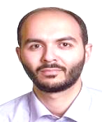
نمونه‌اي از زندگينامه شهدا
ميرانصاري، عمار
بيست و هشتم مهر 1359 مصادف با عيد سعيد قربان، در شهرستان تهران به دنيا آمد. او فرزند ارشد سردار محسن انصاري، قائم مقام سازمان بنياد شهيد و امور ايثارگران و جانباز دفاع مقدس بود و مادرش اخترسادات، سابقه تدريس و دبيري در آموزش و پرورش را داشت. وي با اينكه فرزند يك مسئول رده بالاي كشوري بود، در جامعه به صورت يك فرد معمولي و با بضاعت اندك مادي زندگي مي كرد. تحت هيچ شرايطي از نام پدر براي خودش استفاده نكرد. علاقه اي به شغل دولتي نداشت.
مهندس معدن و كارشناس ارشد مديريت MBA بود. علي رغم تحصيلات عالي، خودش كار مي كرد و به دنبال رزق حلال بود. فردي بي ادعا، سخت كوش، ساده زيست و ولايت مدار بود. همواره تلاش مي كرد با خلاقيت و كارآفريني به مردم خدمت كند.
در دو مورد معمولاً از پدرش كمك مي گرفت و به قول امروزي ها لابي مي كرد: يكي براي برپايي يادواره هاي شهدا و ديگري كمك به جانبازاني كه از طريقي به ايشان معرفي مي شدند. بي دريغ از درآمد اندك خود به آنها كمك مي كرد. همواره وقت خود را صرف رسيدگي به اين امور مي كرد. گره گشا بود و نامي از خود برجاي نمي گذاشت. اين شخصيت و روحيه ايثار ادامه داشت تا لحظه شهادتش در قربانگاه منا كه در حين كمك به مجروحان رخ مي دهد. در كارهاي گروهي ايده هايي نو ارائه مي داد. طرح هايي كه او 10ـ12 سال قبل ارائه داده بود، حالا شده اند برندهاي تجاري مطرح.
عمار به معناي كامل كلمه كار راه انداز بود و باقيات الصالحاتي براي خودش گذاشت. يك نمونه از آن فرزند شهيدي بود كه مشكل اعصاب و روان داشت؛ با پيگيري هاي فراوان ايشان بهبود يافته و هنوز هم تحت درمان است. كمك هاي داوطلبانه و شخصي او به جانباز عزيزي كه براي تهيه مسكن مهر نياز مالي داشت و اين در صورتي بود كه خودش عائله مند و مستاجر بود.
پس از ازدواج صاحب دو دختر و يك پسر شد. وي فردي مهربان، متواضع، مردم دار و خيرانديش بود. از مال اندوزي پرهيز مي كرد و زندگي ساده و باقناعتي داشت. اين خصوصيات او باعث افتخار پدر و مادرش بود.
سال 1388 در فعاليت هاي حوزه مقاومت بسيج بسيار قوي عمل كرد و هرگز حتي در مواقع گرفتاري هاي سخت از نام پدر و حتي معرفي ايشان براي كمك هاي معمول استفاده نكرد.
به دليل اخلاق حسنه او، همه بسيجيان شيفته اش بودند. يكي از دوستانش مي گويد: «به جرئت مي گويم اگر عمار در مكه شهيد نمي شد، الآن جزو شهداي مدافع حرم بود». به امام حسن7 علاقه اي ويژه داشت و به عشق اين امام، نام فرزند دلبندش را «مجتبي» گذاشت. سال 1384 تا 1386 با همان روحيه جهادي كه داشت، طرح سفره داري مدينه را در روز تولد امام حسن7 در سطح تهران انجام داد.
هميشه يك لبخند معصومانه بر چهره داشت؛ با روي باز برخورد مي كرد و متعادل بود. در ستاد امر به معروف و نهي از منكر دست جوان ترها را مي گرفت. فرمانده عمليات پايگاه بسيج اختياريه درباره ايشان مي گويد: «شهيد عمار ميرانصاري را با مظلوميت و نجابتش مي شناسم».
نزديك به 20 سال به صورت فعال در تمام برنامه هاي مذهبي و ارزشي شركت كرد و در راه خدمت به انقلاب همواره حاضر بود. اين توفيق بزرگي براي جواني به سن او بود و نشان مي دهد وي آرامش را بر خود حرام كرده بود تا در خدمت انقلاب باشد. انگيزه خود را كتباً اين گونه اعلام كرد: «دوست دارم سرباز امام زمان/ و تحت امر مقام معظم رهبري حضرت آيت الله امام خامنه اي (مدظله العالي) باشم و در كنار ديگر عزيزان بسيجي راه امام و شهدا را ادامه دهم».
يكي از دوستانش تعريف مي كند: «به خوبي در خاطرم هست وقتي در مجلس عروسي از او درباره چفيه اش پرسيدند، با چهره اي گشاده و لبخندي شيرين گفت: وقتي مولا و مقتدايم سيدعلي، چفيه را حرمت مي دارد، من كه مقلد و تابع ايشان هستم، چرا نبايد اين حرمت را نگه دارم؟»
همسرش نقل مي كند: «حدود دو سال قبل از شهادت، هر روز زيارت عاشورا را با صد لعن و صد سلام مي خواند. شب ها عموماً براي نماز شب بيدار مي شد. دائم الوضو بود. هر صبح دعاي عهد را زمزمه مي كرد و در طول روز اهل مراقبت از خود بود. با وجود شوخ طبعي كه داشت و زبانزد همه بود، اين اوخر كم صحبت مي كرد. در يادداشت هايش نوشته بود: «دقت! اثر كلام لغو، كمتر از لقمه حرام نيست».
وي در مهرماه و روز عيد قربان متولد شد. در مهرماه سنت حسنه ازدواج را در لباس بسيجي به جا آورد و در مهرماه و روز عيد قربان نيز به ديدار حق شتافت. پيكرش را 16 ذي الحجه در مقبرة الشهداي مكه به خاك سپردند.
سرانجام پس از هشتاد روز چشم انتظاري، پيكر مهندس بسيجي كه در فاجعه منا مفقود بود، پيدا و هويت او از طريق آزمايش DNA شناسايي و با رضايت خانواده، بنا بر وصيت ايشان و توصيه مقام معظم رهبري، به عنوان سندي بر مظلوميت شهداي سرزمين «منا» در همان مكان به خاك سپردند.
(منبع: فرهنگ اعلام شهدا: منا و مسجدالحرام)

جعفري چماركتي، عباس
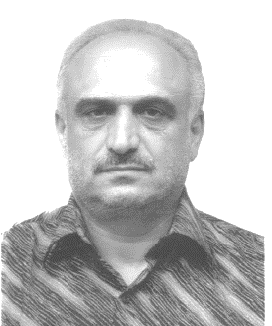
دهم خرداد ۱۳۳۷، در شهرستان قائمشهر به دنيا آمد. پدرش محمدعلي، نجار بود و مادرش راضيه نام داشت. در خانواده اي مذهبي و زحمتكش پرورش يافت. هنگامي كه به مدرسه رفت، براي تأمين مخارج تحصيل در شاليزار كار مي كرد و گاهي به فروشندگي مي پرداخت. تا پنجم ابتدايي درس خواند. سپس به تهران آمد و در كارخانه نساجي مشغول به كار شد.
در كنار كار، به تحصيل خود ادامه داد و تا پايان مقطع كارداني در رشته مديريت درس خواند. او نيز مانند بيشتر مردم در فعاليت عليه حكومت پهلوي شركت مي كرد. به دليل پخش نوارهاي صوتي سخنراني امام خميني، مدتي تحت نظر نيروهاي ساواك بود.
با شروع جنگ تحميلي، حدود دو سال به عنوان بسيجي در جبهه حضور داشت. بر اثر موج انفجار و اصابت تركش به دست، سر و بمباران شيميايي مجروح شد. كارمند آموزش و پروش بود. در انجام وظايف كاري دقت بسياري داشت. از مدارس مختلف بازديد و براي رفع كمبودهاي آنها تلاش مي كرد.
سال 1358 ازدواج كرد و صاحب سه دختر و يك پسر شد. با وجود تمام مشغله اي كه داشت، از آموزش و تربيت اسلامي فرزندانش غافل نبود. ضمن تأكيد بر انجام وظايف شرعي و آموزش قرآن، به آنها آداب سخن گفتن و زندگي را نيز آموخت. اهل مسجد بود و با روزه داري در ماه هاي رجب و شعبان به استقبال ماه رمضان مي رفت.
راستگو و خداترس بود. در كمك به نيازمندان پيشقدم مي شد. به عيادت بيماران و جانبازان مي رفت. زماني كه اطلاع مي يافت يكي از همكاران گرفتاري دارد، بلافاصله بخشي از حقوقش را به وي مي داد.
ارادت ويژه اي به حضرت فاطمه زهرا3 و امام حسين7 داشت. در ايام عزاداري محرم براي والدين خود و همسرش خيرات مي داد و خودش را مديون آنها مي دانست. روزهاي دوشنبه و پنجشنبه روزه مي گرفت و هر روز بعد از خواندن نماز، قرآن تلاوت مي كرد و عادت به خواندن دعاي فرج و زيارت عاشورا داشت.
در كارهاي خانه و آشپزي به همسرش كمك مي كرد. اهل مطالعه بود و به كشاورزي و گل كاري علاقه داشت. در سرودن شعر داراي ذوق و استعداد بود. اشعار و دلنوشته هاي زيادي از او باقي مانده است. از سال 1364 تا 1394 به عنوان مدير كاروان حج فعاليت مي كرد. در رسيدگي به امور زائران و رفع مشكلات آنها مي كوشيد. اگر زائري بيمار مي شد، بسيار از او مراقبت مي كرد. هنگام خداحافظي به همه خانواده اصرار كرد براي بدرقه او بروند. حال خاصي داشت. در مكه ضمن خدمت به زائران، بسيار عبادت مي كرد و براي سلامتي يكي از همكارانش روزه مي گرفت.
دوم مهر 1394 هنگام انجام اعمال حج در منا به شهادت رسيد. او كه وصيت كرده بود بعد از مرگش او را در مكاني مذهبي به خاك بسپارند، به آرزويش رسيد و پيكرش در مقبرة الشهداي مكه به خاك سپرده شد.
(منبع: فرهنگ اعلام شهدا: منا و مسجدالحرام)
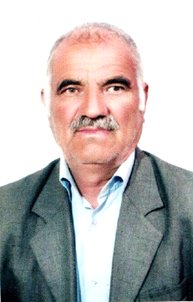
حاجي پور، علي
دوم ارديبهشت 1331 در روستاي محمدآباد از توابع شهرستان بيرجند به دنيا آمد. پدرش حاج محمد، كشاورزي مي كرد و مادرش ليلا نام داشت. تا پايان دوره ابتدايي درس خواند. او نيز كشاورز بود. سال 1353 ازدواج كرد و صاحب سه پسر و سه دختر شد. دوم مهر 1394 در حادثه منا به شهادت رسيد. پيكر او را در گلزار شهداي شهرستان زادگاهش به خاك سپردند.
(منبع: فرهنگ اعلام شهدا: منا و مسجدالحرام)
دوست علي زاده، محمد
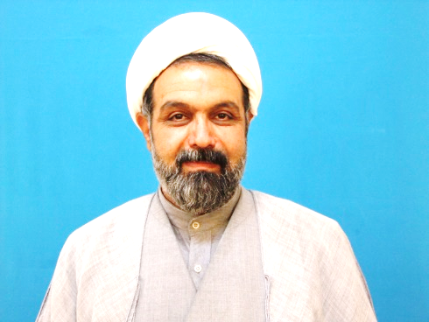
دوم ارديبهشت ۱۳۴۲، در شهر بجستان از توابع شهرستان مشهد ديده به جهان گشود. پدر او احمد، ميوه فروش بود و مادرش مهربانو، به خانه داري و تدريس قرآن در پايگاه بسيج اشتغال داشت. در خانواده اي مذهبي پرورش يافت. دوران مدرسه را با موفقيت به پايان رساند. تا پايان مقطع كارشناسي ارشد در رشته الهيات درس خواند و سپس به ادامه تحصيل در دوره دكترا پرداخت.
او نيز مانند بسياري از مردم در تظاهرات قبل انقلاب شركت مي كرد و براي پيروزي انقلاب مي كوشيد. پس از پيروزي انقلاب و با آغاز جنگ تحميلي به عرصه مبارزه بازگشت. به عنوان بسيجي به جبهه رفت. مدت زيادي در جبهه بود و بر اثر بمباران شيميايي و اصابت تركش به سر دچار آسيب شد. تا پايان عمر گرفتار عوارض بمباران شيميايي بود؛ به طوري كه چند بار در سال بدنش تاول مي زد و عفونت مي كرد. روحاني، رئيس اداره مددكاري بنياد شهيد استان خراسان رضوي، مشاور استاندار در امور ايثارگران جنگ، فرمانده بسيج بجستان و خادم الشهدا بود. براي خدمت به خانواده شهدا از هيچ تلاشي غافل نمي شد. موازين قانوني و شرعي را رعايت مي كرد و در حفظ بيت المال مي كوشيد.
سال ۱۳۶۲ ازدواج كرد كه ثمره آن سه دختر و يك پسر بود. علي رغم مسئوليت هاي زياد از تربيت اسلامي فرزندان خود غافل نماند. بسيار مهربان، خو ش خلق، صبور و مهمان نواز بود. وقتي از شهرستان براي او مهمان مي رسيد هر تلاشي لازم بود براي حل گرفتاري آنها انجام مي داد. او كه مددكاري دلسوز و با محبت در محيط كار بود، براي حل مشكلات اطرافيان خود نيز مي كوشيد.
در حل اختلافات خانوادگي و اجتماعي پيشقدم مي شد. بسيار مورد مشورت قرار مي گرفت و در امور ازدواج جوانان به عنوان بزرگتر كمك مي كرد. سخنران حرم امام رضا7 بود و به امام حسين7 ارادت زيادي داشت. هميشه مشتاق زيارت حرم او بود و با شور و علاقه خاصي هر روز زيارت عاشورا مي خواند.
در دوران بازنشستگي به كشاورزي و درخت كاري مي پرداخت و در خانه كارهاي مختلفي، از جمله برق كاري، نجاري و گچ كاري انجام مي داد. براي زيارت خانه خدا و انجام اعمال حج، راهي سفر شد. در طول سفر به همسفران و ديگر زائران خدمت مي كرد. روحاني كاروان مي گويد: «زماني كه به منا مي رفتيم، به من گفت: بعضي از افرادي كه اينجا هستند صورتشان بسيار نوراني است. چون هميشه شوخ طبع بود، فكر كردم مزاح مي كند. چند نفر را هم نشان داد و پرسيد مگر شما نمي ينيد چقدر صورتشان نوراني شده است. بعد از فاجعه منا متوجه شدم كساني را كه نام برده بود، همه جزو شهدا بودند». دوم مهر ۱۳۹۴، در منا هنگام انجام اعمال حج به شهادت رسيد. پيكر او را در بهشت رضاي شهرستان زادگاهش به خاك سپردند. از اين شهيد بزرگوار دفتر شعري كه سروده خود اوست، دلنوشته و تعدادي آثار صوتي سخنراني باقي مانده است.
(منبع: فرهنگ اعلام شهدا: منا و مسجدالحرام)
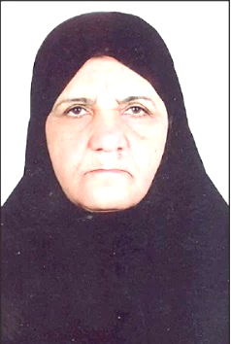
دامغاني، فاطمه
يكم خرداد 1333 در روستاي روديان، از توابع شهرستان شاهرود، ديده به جهان گشود. پدرش ذبيح الله، كشاورزي مي كرد و مادرش خديجه نام داشت. خانه دار بود. ازدواج كرد و صاحب سه پسر و شش دختر شد. بيستم شهريور 1394 در مسجدالحرام بر اثر سانحه سقوط جرثقيل به شهادت رسيد. پيكر او را در زادگاهش به خاك سپردند. همسرش عليرضا عامري نيز در اين واقعه شهيد شده است.
(منبع: فرهنگ اعلام شهدا: منا و مسجدالحرام)

ديدگاه‌ها و تحليل‌ها

مصاحبه با كارشناسان
بر اساس مطالعات انجام شده 250 مصاحبه به دست آمد كه با 186 تن از متخصصان و كارشناسان امور مختلف درباره تحليل و بررسي فاجعه منا صورت پذيرفته است.
اين كارشناسان در حوزه‌هاي سياسي، اجتماعي، فقهي، حقوقي، روانشناسي، فرهنگي، پزشكي و رسانه‌اي تلاش كرده‌اند ابعاد گوناگون حادثه را واكاوي كنند. متن اين مصاحبه‌ها در مجموعه آثار فاجعه منا درج شده است.

مصاحبه‌هاي صورت گرفته با كارشناسان در صفحات 25 تا 466 جلد هشتم مجموعه آثار فاجعه منا به صورت كامل و تمام‌متن درج شده است.

نوشته‌های تحليلی
پاره‌اي از تحليلگران و كارشناسان حوزه‌هاي مختلف با نگارش يادداشت‌ها و مقالات تحليلي تلاش كرده‌اند تا ابعاد اين واقعه هولناك را واكاوي كنند.
تعداد 368 مورد از آن‏ها در مجموعه آثار منا شناسايي و جمع‌آوري شده است. اين نوشته‌ها بر اساس عناوين و به ترتيب الفبايي نظم يافته‌اند.

نوشته‌هاي تحليلي كارشناسان در صفحات 29 تا 889 جلد نهم مجموعه آثار فاجعه منا به صورت كامل و تمام‌متن درج شده است.

نمونه‌اي از ديدگاه كارشناسان
حوادث و اتفاقات اخير در مناسك حج امسال به ويژه فاجعه مصيبت بار منا و مجروح و كشته شدن جمعي از حجاج بيت الله الحرام، يك بار ديگر بي كفايتي و ناتواني مقامات اين كشور را در اداره حرمين شريفين به اثبات رساند و اين حقيقت را براي افكار عمومي جهان آشكار ساخت كه به دليل بي تدبيري و اهمال كاري بايد مديريت حج را به مجمع كشور هاي اسلامي سپرد تا امنيت جان زائران با مسئوليت جهاني به طور كامل تأمين شود.
متأسفانه ضعف مديريت، مخدوش بودن برنامه ريزي دولت عربستان و نبود تدابير لازم در خصوص امنيت جان زائران، كه منجر به مجروح شدن و جان باختن شمار زيادي از زائران خارجي شد، نشان مي دهد كشور عربستان در بين كشور هاي اسلامي و عربي متولي و ميزبان خوبي براي اجراي بزرگ ترين مراسم ديني جهان نيست. همچنين رفتار متناقض و خارج از عرف بين المللي پليس اين كشور در نجات و امدادرساني به مجروحان و كشته شدگان و برخورد غير انساني با امدادگران و پزشكان نيز بيانگر آن است كه اين كشور صلاحيت و لياقت مديريت حرمين شريفين و خادمي آن را ندارند…
در اين زمينه اگر بخواهيم مقايسه اي داشته باشيم، مي توان مناسك حج را با حضور زائران و سوگواران حسيني در كربلا مقايسه كرد. در ايام عاشورا و تاسوعاي حسيني، ميليون ها نفر به كربلا مي روند يا در اربعين شاهد حضور بيست ميليوني زائران هستيم؛ آن هم در كشوري كه در بسياري از استان ها و شهرهايش، گروه تروريستي داعش در حال جنگ هستند. [ولي] بدون آنكه كوچك ترين حادثه اي براي زائران اتفاق بيفتد يا خوني ريخته شود، اين مراسم ها در نهايت امنيت كامل و به بهترين شكل برگزار مي شود.

طبق مقررات و موازين بين المللي هر دولتي با دادن رواديد به اتباع دولت ديگر جهت ورود به آن كشور، تعهد مي كند نسبت به افرادي كه وارد كشور مي شوند، رعايت موازين و مقرارت را داشته و آنان را مشمول تبعيض هاي ناروا قرار نداده و جان، مال و آبروي افراد، مورد حمايت دولت پذيرنده باشد. بنابراين اگر دولتي به وظيفه خود عمل نكند، در واقع تعهد مسلّم بين المللي خود را زير پا گذاشته و اين مسئوليت در ارتباط با مناسك ديني مثل حج، مضاعف مي شود و علاوه بر موازين و مقررات بين المللي، آموزه هاي ديني نيز مسئوليت دولت پذيرنده را بالا مي برد.
بزرگ ترين و پرسابقه ترين مراسم مذهبي كه امروز در دنيا انجام مي شود، مناسك حج است و متأسفانه مشاهده مي شود طي سال هاي مختلف، دولت عربستان در چند روزي كه حجاج به منا و عرفات مي روند، تقريباً هيچ وظيفه نظارتي را انجام نمي دهد و تقريباً هيچ نظمي بر مراسم حاكم نيست و اين مسئله را در سال هاي مختلف شخصاً مشاهد كردم كه با توجه به ازدحام جمعيت، با كوچك ترين حادثه اي، صدمات جاني و جسمي زيادي به زائران وارد مي شود. لذا در اين زمينه دولت عربستان از نظر موازين حقوقي و ديني مسئوليت داشته و بدون ترديد خون حجاج شهيد بر گردن مسئولان اين كشور سنگيني مي كند. اما مهم اين است كه چطور بتوان افراد مسئول را مورد پيگرد قانوني قرار داد. در اين مورد متأسفانه در سطح بين المللي نقصان ها وكاستي هاي زيادي وجود دارد.
به طور كلي مي توان گفت در خيلي از نهادهاي بين المللي تنها با رضايت يك دولت مي توان عليه آن دولت، در ديوان بين المللي دادگستري در لاهه شكايت كرد تا دعاوي عليه آن دولت اقامه شود. در مورد ديوان بين المللي كيفري نيز كه جنبه كيفري داشته و در لاهه مستقر است، محدوديت هاي زيادي وجود دارد تا بتوان افراد را در آنجا تحت پيگرد كيفري قرار داد. البته دركنار اين تمهيدات، امكان مراجعه به دادگاه هاي ايران و عربستان و به عنوان محل وقوع اين جنايت، هم وجود دارد. اما چون مراجعه به دادگاه هاي عربستان به دليل عدم استقلال خيلي بعيد است، امكان منتج به نتيجه شدن نمي رود.
در دادگاه هاي ايران هم از سال 1392 در قانون مجازات اسلامي اين اجازه داده شده كه به تبع ايراني بودن قربانيان جرم، عليه مرتكبين در دادگاه هاي ايران بتوان شكايت كرد. البته قبل از اين، ايراني بودن قربانيان باعث صلاحيت يافتن دادگاه هاي ايران نمي شد. لذا از اين جهت هم اكنوندر دادگاه هاي ايران عليه كساني كه اين مسئوليت را داشتند، مي توان اقامه دعوا كرد و محكوميت آنان را به مجازات و ديه در نظر گرفت. اما به فرض اينكه چنين حكمي هم صادر شود، اينكه چگونه بشود چنين حكمي را عليه اتباع سعودي اجرا كرد، باز معضلات و مشكلات خاص خود را دارد.
بنابراين در اصل مسئوليت مسئولان و اتباع سعودي در مورد حادثه منا و همه حوادثي كه طي اين سال ها در ايام حج اتفاق افتاده، ترديدي وجود ندارد؛ اما از لحاظ اينكه بشود عملاً اين مسئوليت را در جايي به رسميت شناخت و به تبع آن ضمانت اجرايي عليه مرتكبان در نظر گرفت، متأسفانه مشكلات، كاستي ها وكمبودهاي قابل توجهي وجود دارد.

بر هيچكس پوشيده نيست كه اتفاق دلخراشي كه در منا رخ داده است، براي اولين بار نيست و چند بار ديگر اين اتفاق در مراسم رمي جمرات سال هاي گذشته هم رخ داده و جان تعدادي از حجاج خانه خدا را گرفته است. به باور من بايد به اين موضوع دو نگاه داشت. نگاه اول نگاه فقهي است. با توجه به اينكه مراسم رمي جمرات بارها جان حجاج را به خطر انداخته است، لزوم اين مسئله حس مي شود كه فقهاي عالم اسلام، از شيعه تا سني، در يك هم انديشي تلاش كنند زمان و مكان اين بخش از مناسك حج را گسترش دهند تا همه حجاجي كه در منا هستند، با هم به رمي جمرات نروند و چنين ازدحامي باعث اين گونه وقايع دلخراش نشود و چنين مراسم مهمي كه نشانه وحدت مسلمانان و بزرگ ترين تجمع و كنگره مسلمانان جهان محسوب مي شود، با چنين حوادث دلخراشي تحت الشعاع قرار نگيرد.
اما نكته دوم بحث بي كفايتي و سوء مديريت مقامات عربستاني است. شكي نيست كه عدم مديريت مقامات سعودي و ناتواني در مديريت خوب و مناسب در اين واقعه دخيل بوده است و سعودي ها ميزبانان خوبي براي مهمانان خانه خدا نبودند و بايد در مقابل چنين حوادث دلخراشي پاسخگو و مسئوليت پذير باشند. اما از سوي ديگر بايد حواسمان باشد كه با رفتارهاي افراطي و نفرت پراكني، وضعيت آشفته اين روزها را به هم ريخته تر نكنيم…
به عقيده من واكنش رهبري و وزارت امور خارجه و همچنين واكنش اوليه رئيس جمهور بسيار مناسب و زيبنده دولت جمهوري اسلامي بود. قطعاً تدبير و عقلانيت و مسير درست و دور از افراط مي تواند موضع جمهوري اسلامي را قوي تر كند و سعودي ها را وادار كند تا پاسخگوي چنين بي كفايتي و سوء مديريتي باشند.

مناسك حج كه با هدف قرب به خداي متعال و گسل زدايي از بنيان سياسي و اجتماعي و اقتصادي جهان اسلام و بسترسازي براي همبستگي و تحكيم وحدت و اقتدار مسلمانان تشريع شده، از مهندسي حكمت آميزي برخوردار است. فراخوان مسلمانان توانمند ازگوشه و كنار جهان در يك مكان و زمان براي اعمالي واحد و مشترك و نمادين، علي رغم همه دشواري هاي طي كردن مسيرهاي دور، و وجوب آن، نشانه اي از فلسفه مهم بزرگ ترين رويداد سالانه جامعه انساني دركره خاكي است. اين همايش بي نظير به همان اندازه كه روح اميد و بالندگي را براي مسلمانان به ارمغان مي آورد، براي جبهه كفر و استكبار نماد قدرت رو به گسترش اسلام و اراده رهبري آينده جهان، و منشأ دغدغه و نگراني است و لذا همواره در انديشه مقابله با آن است؛ البته به گونه اي كه موجب هوشياري و اعتراض مسلمانان نگردد.
خشم آمريكا از اين اجتماع بزرگ يك بار در اظهارات گاسپار واينبرگر، وزير دفاع اسبق آمريكا كه خواهان انهدام كعبه و توقف اجتماع سالانه مسلمانان در مناسك حج شده بود را همچنان از خاطر نبرده ايم. اگرچه در همان زمان به خاطر اظهار علني اين موضع و آشكار كردن مكنونات قلبي شان از سوي كاخ سفيد مورد سرزنش واقع شد، اما همچنان سازوكارهايي براي از بين بردن تأثير سياسي و اجتماعي مناسك حج و بسنده كردن به اجراي شكلي آن و ايجاد ترديد در مسلمانان جهان و كاهش انگيزه براي سفر حج از طريق مانع تراشي و حاشيه پردازي هاي ايذايي، به اين كشور ديكته شده است كه بعضي از نشانه ها و آثار آن قابل ذكر است؛ مثل:
- كاهش هرچندگاه سهميه كشورهاي مختلف در اعزام حجاج، به بهانه عمليات توسعه حرم يا سرانه جمعيت؛
- مخالفت با عزيمت حجاج بعضي از كشورها مثل عراق در سال هاي گذشته يا يمن در سال جاري؛
- مخالفت با اجراي مناسك قرآني برائت از مشركان در مكه؛
- افزايش غير متعارف هزينه اقامت در هتل ها و سرويس هاي حمل و نقل (منسوب به برخي از شاهزادگان) و نرخ صدور رواديد و... و اقدام معكوس رفاهي و كاهش كيفيت خدمات؛
- رفتار بسيار خشن و توهين آميز پليس و مأموران لباس شخصي با زائران خانه خدا از كشورهاي مختلف و ضرب و شتم همراه با دشنام و تحقير آنان در مسجدالحرام و مسجدالنبي و در انظار عموم به بهانه هاي واهي و به خاطر مسائلي جزئي؛
- تعرض و مزاحمت براي زائران خانه خدا و نواميس آنان توسط عواملي كه از جانب پليس و دستگاه قضايي محلي، حاشيه امن براي آنان تعريف شده (و لذا به كارخود ادامه داده اند!) و مواردي هم از طرف پليس عربستان، مثل حادثه اي كه در فرودگاه جده اتفاق افتاد؛
- بسط يد سارقان (و جيب برها) در مسجدالحرام و مناسك رمي جمرات و عدم اقدام پيشگيرانه جدي از سوي پليس و تداوم اين مسئله در سال هاي متمادي؛
- تكفير حجاج به خاطر ابراز مودت به اولياي الهي و اهل بيت پيامبر اكرم سلام الله عليهم اجمعين؛
- صحنه پردازي براي مسلمانان مخالف وهابيت در اطراف حجرالأسود و دستگيري به اتهام تعرض به حريم ديگران و شاهدتراشي از بين عوامل وهابي براي تكميل مقدمات صدور رأي قاضي و محكوميت آنان به حبس و تعزير؛
- دستگيري و حبس هر ساله تعداد قابل توجهي از حجاج به دلايل پاسخگويي به شبهه افكني اعتقادي و تحريف حقايق عوامل وهابي در بقيع؛
- بسط يد عوامل وهابي در تعرض گروهي و توهين به روحانيون بعضي از كشورها در مسجدالنبي و برداشتن عمامه آنها و تصويربرداري از اين اقدام و قرار دادن آن در اينترنت؛
- رفتار توهين آميز در فرودگاه جده نسبت به زائران خانه خدا از قبيل تشكيل صفوف طولاني و تأخير عمدي در گردش كار و تشريفات ورود و خروج حجاج و پرواز هواپيماها و معطل سازي در ساعات متمادي و كوتاهي در خدمات فرودگاهي از جمله تعيين محل هاي استقرار غير ايمن كه نمونه اي از آن، ورود يك كاميون به محل استقرار زائران در سال هاي گذشته و مجروح شدن تعداد زيادي از آنان است؛
- توهين آشكار به معتقدات مذاهب اسلامي و تكفير آنان در متن هاي رسمي حكومتي كه براي خطبه هاي نماز جمعه در مسجدالحرام و مسجدالنبي تهيه، و توسط خطيب قرائت مي گردد.
بديهي است چنين اجتماع بزرگ و بي نظيري براي دستيابي به اهداف خود نيازمند امنيت و انضباطي فراگير و همه جانبه است تا اين مراسم سياسي و معنوي، در عاليترين شكل خود برگزار، و به انجام برسد. احكام فقهي مناسك حج به همين دليل از گستردگي، تنوع، پيچيدگي و صلابت برخوردار است و در برابر افراد سهل انگار و بي توجه نسبت به حدود الهي انعطاف ندارد و البته نسبت به كساني كه بخواهند از روي عمد حريم آن را بشكنند، واكنش جدي نشان مي دهد…
سرزمين منا بار ديگر قربانگاه زائران حرم امن الهي شده است. ميزبان و مأمورانش با خاطري آسوده، تماشاگر صحنه هاي غم انگيز و تأسفبار جان باختن آنان مي شوند و محاصره را كامل، و از كمك امدادگران نيز جلوگيري مي شود تا مأموريت خود را در ايجاد وحشت و ناامن سازي حرم امن خدا و نقض حدود الهي به انجام رسانده باشند.
بر اساس پيام آيه شريف 95 سوره مائده، ناامن سازي عمدي حرم الهي انتقام حتمي الهي را در پي دارد و بر اساس آيه 31 سوره رعد (ان الله لايخلف الميعاد) خداوند خلاف وعده عمل نمي كند.

مكتوبات علمی و هنری

مقالات علمی و پژوهشی
بخشي از محتواي توليد شده در ارتباط با «فاجعه منا» تحقيقات علمي و پژوهشي است. بسياري از محققان و پژوهشگران علوم مختلف پس از اين واقعه دست به قلم شده و ديدگاه‌هاي علمي خود را در قالب مقالات پژوهشي در نشريات علمي منتشر كردند.
با بررسي‌هاي صورت گرفته 46 مقاله و تحليل علمي شناسايي و گردآوري و در هشت دسته طبقه‌بندي شده است؛ بررسي‌هاي تاريخي، بررسي‌هاي سياسي اجتماعي، بررسي‌هاي فقهي، بررسي‌هاي حقوقي، بررسي‌هاي مديريتي، بررسي‌هاي روان‌شناختي، بررسي‌هاي كلامي و بررسي‌هاي هنري.

مقالات علمي و پژوهشي جمع‌آوري شده در صفحات 17 تا 882 جلد سيزدهم مجموعه آثار فاجعه منا به صورت كامل و تمام‌متن درج شده است.

پايان‌نامه‌های دانشگاهی
تماس‌ها و نامه‌نگاري‌هاي پژوهشكده حج و زيارت با دانشگاه‌هاي سراسر كشور به شناسايي و جمع‌آوري متن كامل 13 پايان‌نامه منجر شد كه در ارتباط با اين حادثه توليد شده‌اند.

عناوين پايان‌نامه‌ها
- بررسي فقهي حقوقي فاجعه منا
- بررسي مسئوليت فقهي و حقوقي دولت عربستان در قبال حادثه منا 1394
- بررسي مسئوليت فقهي و حقوقي عربستان نسبت به جانباختگان ايراني فاجعه منا
- بررسي فقهي و حقوقي فاجعه‌ي منا در حج تمتّع
- مسئوليت دولت ميزبان در قبال حقوق بنيادين زايران با تاكيد بر مراسم حج و عمره
- تحليل ظرفيت‌هاي تعقيب كيفري حادثه‌ي منا در دادگاه‌هاي داخلي
- ظرفيت‌هاي تعقيب كيفري داخلي و بين‌المللي حادثه منا
- بررسي ابعاد حقوقي صلاحيت منفعل - مطالعه موردي: حادثه منا
- مسئوليت مدني بين‌المللي دولت در برابر اتباع بيگانه با ارجاع به حادثه منا
- حمايت از حجاج از ديدگاه حقوق بين‌الملل با تاكيد بر فاجعه منا
- مسئوليت دولت عربستان در مقابل فاجعه منا
- تحليل گفتمان اخبار بي‌بي‌سي فارسي و شبكه خبر ج.ا.ا درباره حادثه منا
- مقايسه بازنمايي عملكرد خبرگزاري‌هاي داخلي و خارجي در حادثه‌ منا - مطالعه موردي ايسنا، واس و بي‌بي‌سي فارسي
تمامي پايان‌نامه‌ها در صفحات 15 تا 704 جلد چهاردهم، صفحات 15 تا 563 جلد پانزدهم و صفحات 15 تا 999 جلد شانزدهم مجموعه آثار فاجعه منا به صورت كامل و تمام‌متن، اما تصويري (افست) درج شده است.

اشعار و دل‌نوشته‌ها
شعرا و نويسندگان ادبي همچون ديگر آحاد ملّت تحت تأثير مصيبت و داغي كه فاجعه منا بر دل هر انسان آزاده‌اي مي‌نهد، احساسات، عواطف و اعتراض‌هاي خود نسبت به اين بي‌كفايتي را در قالب سرودن اشعار و نوشتن متون ادبي بيان كرده و آشكار ساختند.
در مسير توليد مجموعه آثار منا، آن‏چه از اين اشعار و متون ادبي به دست آمد؛ چه از طريق منابع مكتوب و چه نشر در فضاي مجازي، همگي گردآوري و ثبت شده است.

نمونه‌هايي از اشعار
آشوب منا سهميه فريادت موجی‌ست كه از پی بكَند بنيادت
هيهات که خون مسلمین جوش آید ضحّاک سعودی نرود از یادت

از سفر نیامدی مادرم دلش شکست
عید شدبه جای شوق غصه بر دلش نشست
روضه‌های مادرم بوی یاس می‌دهد
با دعای یاحسین سمت کوچه می‌دود
توی کوچه عکس توست توی کوچه صد چراغ
مادرم نشسته است در کنار چلچراغ
منتظر نشسته است از سفر نیامدی
دیر کرده‌ای چرا؟ ای گل محمدی

ای شهیدی که عجین نام تو با خاک مِناست
خون دل اهل ولا از غم فقدان شماست
چشم بگشا و ببین از غمتان دلتنگیم
بهر دلداری خود با دلمان می‌جنگیم
رمضان آمده برخیز که جایت خالی‌ست
بر سر سفره فقط عکس تو روی قالی‌ست
لَختی از جنّت حق اِذن سفر گیر و بیا
سوی ما خاک‌نشینان ز ره مهر و وفا
گو چه خواندی به شب قدر که مَحرم گشتی
مَحرم راز شهیدان مُحرّم گشتی
تشنه‌لب حالت احرام سوی رمی عدو
راه بستند چه رخ داد بیا خود تو بگو
شرح هجرت نتوان گفت به صد قال و مقال
خود صبوری بطلب بهر من بی‌پر و بال
تو که مهمان حسین شاه شهیدان شده‌ای
دست ما گیر که از جمله شفیعان شده‌ای
در قنوتت بطلب یاور مهدی باشیم
عاشق صادق و خوش‌سیرت و عهدی باشیم
با زبان دلمان مثل تو از عمق وجود
وصلش این گونه بخواهیم که ای مرکز جود
کاش در این رمضان لایق دیدار شویم
سحری با نظر لطف تو بیدار شویم

زخم بزن حنجره تار را زخم به دنیای غزل ریخته
مرگ در اندام گلی ناگزیر زهر به کندوی عسل ریخته

خواب ربوده‌ست نماز مرا جهل عَلَم ساخته راز مرا
مأذنه در بُهت شد و هیبت حیّ علی خیر عمل ریخته
نظم فلک شعر شیاطین شده قطب زمین کافر و بی‌دین شده
حرمت خورشید چه آسان شکست آبروی ماه و زحل ریخته

کعبه دچار خفقانی‌ست سهم قلب مِنا از حرکت ایستاد
باد پریشان شد و اندوه از وا شدن دست اجل ریخته

آینه بر آینه بر آینه ریگ پشیمان شده از بودنش
شرم شبیه شب من شوربخت از تن بیمار غزل ریخته

نمونه‌های دل‌نوشته
چهار روز می‌گذشت و تو هنوز به کاروان برنگشته بودی. نذر کردم اگر سالمِ سالم پيدايت كنم، همان‌جا يك شتر جلوي پايت بزنم زمين.
روز پنجم پيدايت كردم كه كنار چند نفر ديگر دراز كشيده بودي و دور و برت يخ ريخته بودند. پارچه احرام را از روي صورتت كنار زدم، سالمِ سالم بودي.

اولاً جلسه را به هم نزن. ثانياً چرا براي شما دست بزنيم؟ اگه شما آمريكايي‌ها در هفت سال با بمب و موشك دو هزار مسلمان افغاني را به درَك فرستاديد، ما اسرائيلي‌ها در پنج‌سال، سه هزار مسلمان فلسطيني را با اسلحه به قتل رسانديم. پس بايد براي ما دست بزنيد.
اصلاً بايد ما انگليسي‌ها را تشويق كرد كه در سال، كمتر از هزار مسلمان نمي‌كشيم.
وهابي، دست به ريش‌هايش كشيد: دعوا نكنيد! بايد ما وهابي‌هاي عربستان را تشويق كرد كه در سه ساعت، هفت هزار مسلمان را بدون بمب و گلوله در منا كشتيم.
صداي تشويق‌ها بلند شد.

در اثر فشار جمعيت بچه شش‌ماهه‌اش به دنيا آمد و زنش مرد. در فرودگاه، شرطه با لهجه عربي به فارسي گفت: عكس اين بچه در پاسپورت نيست، اسمش چيست؟
مرد گفت: ميلاد.
شرطه لبخندي زد: كجا به دنيا اومده؟
مرد آهي كشيد و گفت: در منا.

باران آفتاب بر سر و رويت مي‌بارد. عطش راه نفس را بسته است. دورتادورت پر از چشم‌هاي مضطربي است كه حتي ناي نگاه كردن ندارند. از لاي همين پلك‌هاي بي‌رمق به آن‏ها چشم مي‌دوزي. پشت تمام خستگي‌ها، تشنگي‌ها و اضطرارها هنوز برق اميد مي‌درخشد. نگاهشان مي‌كني. دختر پنج‌ساله‌اي را مي‌بيني كه نقاشي پدر را با لباس سفيد كنار مربعي مشكي مي‌كشد. نگاهشان مي‌كني، پسري مقابل چشمت ظاهر مي‌شود كه بالاي چهارپايه‌اي ايستاده پارچه «حجكم مقبول و سعيكم مشكورا» را بر سر در خانه نصب مي‌كند. نگاهشان مي‌كني. همسر چشم به راهي را مي‌بيني كه لحظه‌شماري مي‌كند تا مسافرش از در بيايد.
تمام تلاشت را مي‌كني كه از پاي نيافتي. به عينه مي‌بيني كه حاجيان مثل برگ خزان بر زمين مي‌افتند. افتادني كه هيچ برخاستني را در پي ندارد.
نفس‌هايت به شماره مي‌افتد. از هر طرف صداي ناله مي‌شنوي. چهره تك‌تك اعضاي خانواده و دوستانت از پيش چشمانت رژه مي‌روند. لبهايت، گلويت، تمام جانت خنكاي يك جرعه آب را فرياد مي‌زنند. اما دريغ از قطره‌هاي ياري. دريغ از ذرّه‌اي رهايي.
شوري عاشورايي را در بندبند اعضايت حسّ مي‌كني. ياد كربلا آرامت مي‌كند. ثانيه‌هاي آخرت با لبخند عجين مي‌شوند. در اوج التهاب آرامي. آرام از شبيه او شدن و مانند او رفتن.
رايحه شباهت جانت را به خنكايي لذّت‌بخش مهمان مي‌كند. پلك‌هايت روي هم مي‌افتند، افتادني كه هيچ برخاستني را به دنبال ندارد.

عاشق موهاي دخترك بود. هر شب دست‌هاي پينه‌بسته‌اش موهاي نرم و بلند دخترك را شانه مي‌زد و مي‌بافت و او ميان دست‌هايش به خواب مي‌رفت.
پدر كه از حج بازگشت دخترك موهايش را براي هميشه كوتاه كرد، براي هميشه.

معلّم ديني مدرسه وقتي مي‌خواست از قرباني بگويد، با گچ سفيدي روي تخته‌سياه عكسي از حادثه منا مي‌كشيد.

لباس احرام، حلقه ازدواج، آلبوم دونفره، چند بسته شمع، يك قبر خالي تازه آب خورده، يك دنيا خاطره، بغض و تنهايي، تمام دارايي مَرد بود.

آخرين روز حج قرار بود مثل ابراهيم بروند شيطان را سنگ بزنند. داغي آفتاب سر صبح و تشنگي، خيابان 204 منا براي خودش صحراي كربلايي شده بود. آرزو كرد كاش جوان‌تر بود و طاقتش بيشتر. با بي‌حالي چشم گرداند تا پسرش را ببيند. يكدفعه حسّ كرد روي هواست.
- نترس بابا. منم. محكم نگهت داشتم. بچسب به نرده‌ها و برو بالا.
نرده‌ها را به زحمت گرفت و سرش را برگرداند. جمعيت محاصره شده بين نرده‌ها دنبال راهي براي نفس كشيدن و رهايي مي‌گشت. يك لحظه پسرش را از آن بالا ديد. دستش را به طرف او دراز كرد، پسر لبخند كمرنگي زد و لابه‌لاي هجوم جمعيت محو شد.
دلش لرزيد. نمي‌دانست قرار است مثل ابراهيم پسرش را به قربانگاه بياورد. صدايي از سال‌ها پيش توي گوشش پيچيد: باباجون، يعني اسماعيل هم راضي بود كه به خاطر باباش قربوني بشه؟!

اشعار و دل‌نوشته‌هاي ادبي در صفحات 39 تا 344 جلد هفدهم مجموعه آثار فاجعه منا به صورت كامل و تمام‌متن درج شده است.

گزارش تصويری
آخرين جلد از «مجموعه آثار فاجعه منا» حاوي گزارش تصويري از رويدادها و حوادث مربوط به اين حادثه مؤلمه است.
اين عكس‌ها و تصاوير بسياري از حالات و وضعيت‌هاي فاجعه منا را نشان مي‌دهد؛ سرزمين منا، لحظه وقوع حادثه، امدادرساني، وضعيت مجروحان، انتقال پيكرهاي شهدا و مراسم‌هاي برگزار شده؛ استقبال، تشييع، ترحيم، يادبود، تظاهرات و راهپيمايي‌هاي اعتراضي، همايش‌ها، دلجويي مسئولان از خانواده شهدا.
قريب به 1600 قطعه عكس از پايگاه‌هاي اينترنتي خبرگزاري‌هاي رسمي كشور گردآوري و در قالب بيست سرفصل دسته‌بندي شده است.
گزارش‌هاي تصويري در صفحات 19 تا 903 جلد هجدهم مجموعه آثار فاجعه منا به صورت كامل درج شده است.

نمونه‌هايي از تصاوير

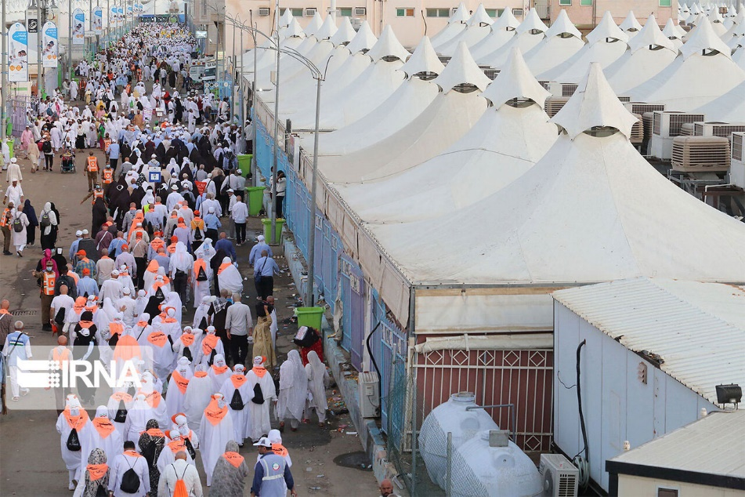

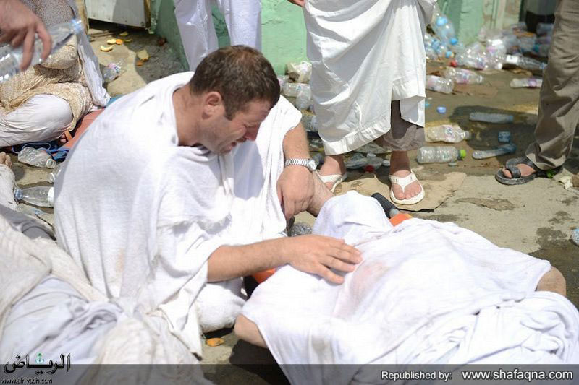

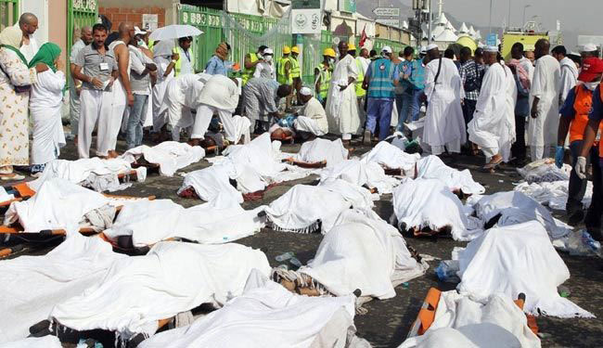

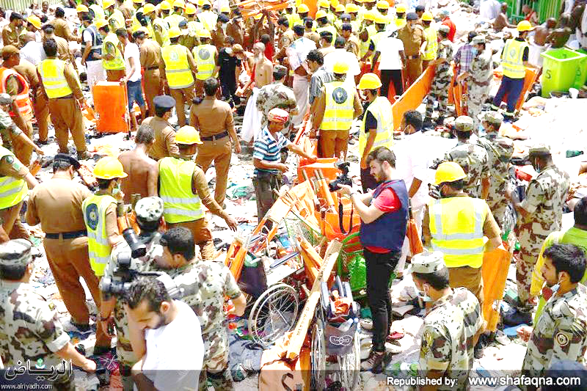

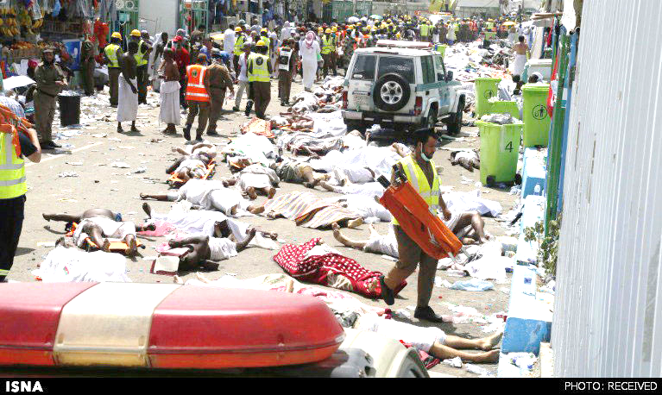

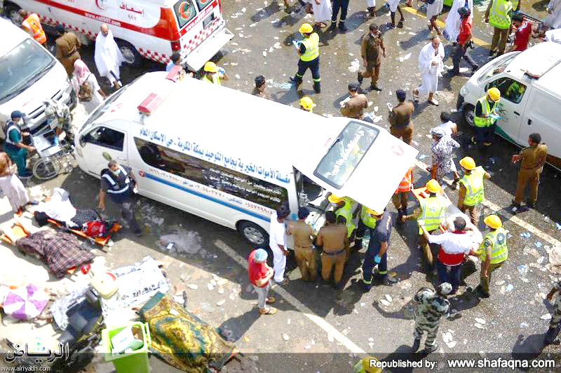

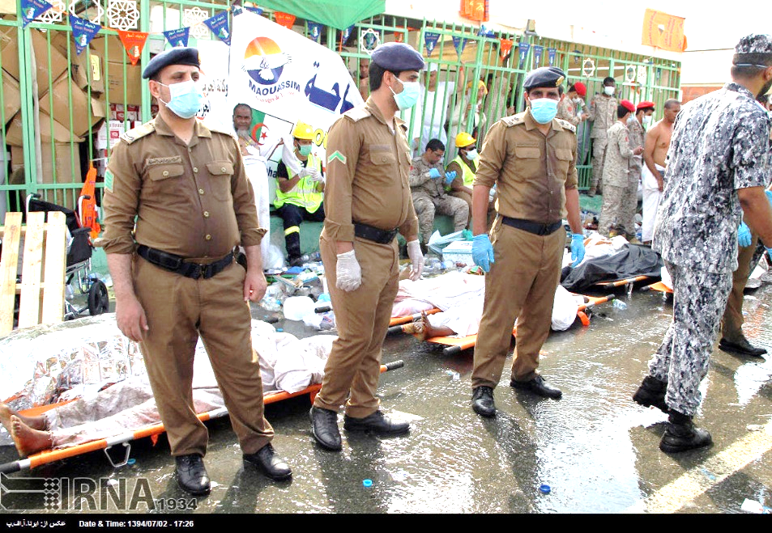

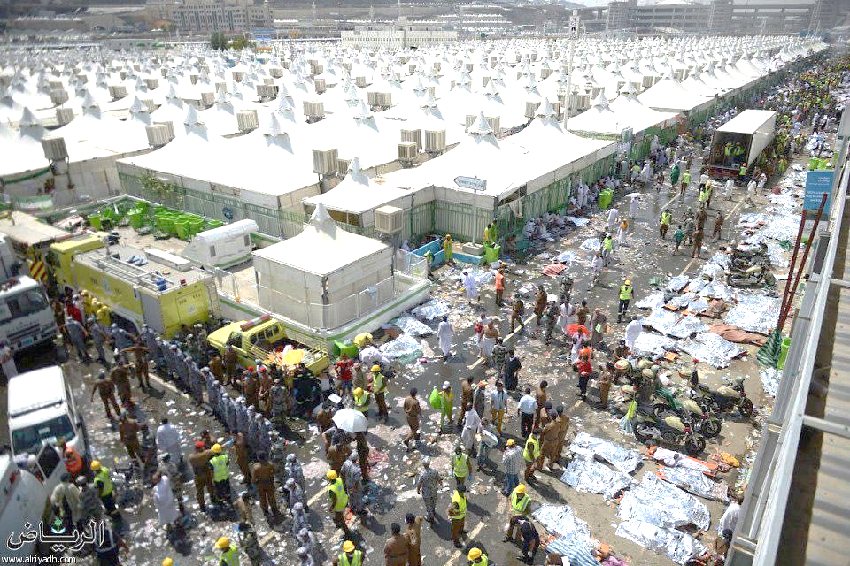

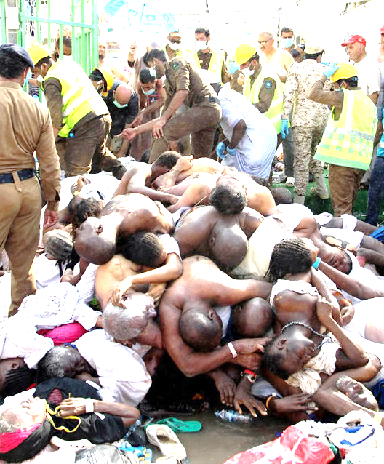

خاتمه
علّت قريب اين اتفاق هر چه كه بود، علّت بعيد آن چيزي فراتر از يك اهمال يا كم‌كاري است. نه اولين بار است كه اين دولت ميزبان حج است و نه اولين بار است كه با اين تعداد زائر روبه‌رو مي‌شود و نه اولين بار است كه اين دماي هوا را تجربه مي‌كند! متأسفانه اولين بار هم نيست كه فجايع اين‌چنيني در اين مراسم رخ مي‌دهد. تكرار اين حوادث نشان از عمق بحران مي‌دهد.
حقيقتاً فاجعه منا جنايتي عليه بشريت است. لذا نهادهاي بين‌المللي بايستي وارد ميدان مي‌شدند، چرا كه «حقوق بشر» به عريان‌ترين حالت نقض شده است. در اين واقعه مي‌بايست فرياد «ديده‌بان حقوق بشر» از تمامي فريادها بلندتر مي‌بود.
فارغ از وظايفي كه دستگاه ديپلماسي كشور داشته و دارد، براي پيگيري هزينه‌هايي كه اين فاجعه براي مردم ما داشته است، با توجه به اين‌كه حدود يك پنجم آسيب‌ديدگان ايراني بوده‌اند، كار فرهنگي نبايد فراموش شده و دست كم انگاشته شود.
وظيفه هر انسان آزاده و آگاهي است كه در راستاي تنوير افكار عمومي و براي از ياد نرفتن اين فاجعه هر چه در توان دارد به كار بندند؛ انديشمندان با نگارش متون علمي، مقالات و كتب، دانشجويان و اساتيد دانشگاه و حوزه با تلاش براي تدوين پايان‌نامه‌هايي با موضوعات مرتبط، هنرمندان با توليد آثار تأثيرگذار و ماندگار، مردم نيز با برگزاري سالگردها و توجه و مراقبت از خانواده قربانيان و شهدا.
هيچ كس نمي‌تواند انكار كند اين واقعيت را كه مسبّبين اين حادثه بدون ترديد بايستي پاسخگوي رفتار اشتباه خود نسبت به مراكز رسمي باشند. اما اين رافع وظيفه و تكليفي كه تك‌تك ما بر عهده داريم نيست. هم نهادهاي دولتي و هم نهادهاي مردمي، همگي براي برنامه‌ريزي و ارتقاي همكاري براي ممانعت از بروز دوباره چنين حوادثي بايد فعاليت كنند.
مجموع روايات و استنادات شاهدان عيني، دو رويكرد بدبينانه و خوش بينانه را به وجود آورده است:
رويكرد بدبينانه اين است كه فعل مأموران دولتي عربستان مبني بر انسداد در هاي خروجي اصلي براي عبور كاروان امنيتي، موجب اين فاجعه شده و چون مأموران وابستگان دولت هستند و فعل آنها فعل دولت محسوب مي شود، پس دولت عربستان مرتكب عمل خلاف تعهدات بين المللي شده است و اين عمل نيز واجد شرط انتساب به دولت اين كشور است.
رويكرد خوش بينانه اين است كه ترك فعل عربستان- يعني عدم توجه به مراقبت هاي امنيتي، عدم ارائه تسهيلات بهداشتي، عدم ارائه و برگزاري توأم با امنيت اعمال حج- منجر به اين حادثه شده است. در اين حالت عنصر معنوي فعل خلاف حقوق بين المللي حضور ندارد، يعني نيت و قصدي براي ارتكاب وجود نداشته است.
آن‏چه مهم است جلوگيري از اين دست اتفاقات است. هنگامي كه ميزبان توان مديريت كافي براي اداره مناسك را ندارد، لازم است بعثه و سازمان حج و اوقاف واحدهايي را به صورت ويژه براي ياري رساندن به مسئولين كشور ميزبان تدارك ببينند و تأسيس كنند.
نيروهاي با تجربه و متخصص ايراني كه سال‌ها سابقه حضور در كاروان‌هاي حج را داشته‌اند مي‌توانند اين فرصت را پديد آورند كه حجّاج بيت‌الله الحرام با سهولت و امنيت بيشتري اين مناسك معنوي و روحاني را به انجام رسانند. قطعاً با رايزني‌هاي سياسي با نهادهاي مسئول در كشور عربستان سعودي مي‌توان راه را براي همكاري‌هاي بيشتر هموار كرد. اين‌بار اگر قرار به بستن راهي باشد، حضور انتظامي و اطلاعاتي عناصر ايراني امكاني پديد خواهد آورد تا با اطلاع‌رساني به موقع و ايجاد مسيرهاي جايگزين و تأمين نيازمندي‌هاي به موقع حجّاج اين نوع مشكلات بروز نكند.

. بيانات مقام معظّم رهبري در ديدار با خانواده‌هاي شهداي منا، 17 شهريور 1395
. دفتر برنامه‌ريزي حوزه نمايندگي ولي‌فقيه در امور حج و زيارت، در جستجوي لاله‌هاي سپيد
. پيام مقام معظّم رهبري به مناسبت فاجعه منا، 2 مهر 1394
. پيام تسليت رئيس جمهور در پي فاجعه منا، 3 مهر 1394
. مقام معظّم رهبري، درس خارج فقه، 5 مهر 1394
. بيانات مقام معظّم رهبري، 5 مهر 1394
. بيانات مقام معظّم رهبري در ديدار با دست‌اندركاران برگزاري حج، 27 مهر 1394
. خبرگزاري ايسنا، 2 مهر 1394
. خبرگزاري ايسنا، 3 مهر 1394
. خبرگزاري فارس، 22 شهريور 1395
. ميثم مطيعي، از اعضاي بعثه مقام معظّم رهبري
. عبدالله نوري، زائر
. امين جعفري زمان، كارمند 48 ساله، زائر
. نورمحمد ارمغاني، بازنشسته نيروي هوايي 60 ساله، زائر
. حسن باقري، كارگر ساختماني، زائر
. عبدالخالق اسلاميان، راننده بيل مكانيكي، زائر
. عبدالرضا عزيزي، رئيس كميسيون اجتماعي مجلس شوراي اسلامي
. دكتر حسين ميرمحمدصادقي، استاد حقوق دانشگاه
. محمدتقي فاضل ميبدي، استاد حوزه
. سيدباقر پيشنمازي
. زهرا ابراهيمی خيبر
. حديث اميری
. هادی ايزدپناهي
. حامد صافی مهر
. ميلاد در منا، ص327
. حسن رحيمي مقدم
. ميلاد در منا، ص330
. فائزه زرافشان
. فاطمه صديقي
. ميلاد در مني، ص321
. همان، ص323
. فاطمه قشمي
. برگرفته از يادداشت حامد وكيلي، روزنامه ابتكار، 7 مهر 1394
. برگرفته از يادداشت روزنامه جمهوري اسلامي، 4 مهر 1394
. برگرفته از يادداشت رضا رحمتي، انديشكده تبيين، 23 مهر 1394

